Российский химико-технологический университет им. Д. И. Менделеева

*На правах рукописи*

# КУЗИН ЕВГЕНИЙ НИКОЛАЕВИЧ

**ТЕХНОЛОГИЯ КОАГУЛЯНТОВ НА ОСНОВЕ ОТХОДОВ АПАТИТ- НЕФЕЛИНОВОЙ ФЛОТАЦИИ В ИНЖЕНЕРНОЙ ЗАЩИТЕ ОБЪЕКТОВ ОКРУЖАЮЩЕЙ ПРИРОДНОЙ СРЕДЫ**

**05.17.01 – Технология неорганических веществ**

**03.02.08 - Экология (в химии и нефтехимии)**

ДИССЕРТАЦИЯ

на соискание ученой степени кандидата технических наук

Научный руководитель Д.т.н. профессор Кручинина Н. Е.

2015

Стр.

ВВЕДЕНИЕ 3

ГЛАВА 1. ЛИТРАТУРНЫЙ ОБЗОР 5

* 1. Основные технологии переработки нефелинового концентрата 5
  2. Обзор видов сушки 21
  3. Аппараты и установки, применяемые в процессах сушки 29
  4. Коагуляция дисперсных систем 35

ГЛАВА 2. ЭКСПЕРИМЕНТАЛЬНАЯ ЧАСТЬ 46

* 1. Объекты исследования 46
     1. Методы анализа 46
     2. Объекты исследования 47
  2. Получение отвержденного алюмокремниевого флокулянта- 59

коагулянта методом распылительной сушки.

* 1. Получение отвержденного алюмокремниевого флокулянта- 81

коагулянта способом химической дегидратации.

* 1. Исследование процессов коагуляционной очистки воды с помощью 90

отвержденных форм алюмокремниевого коагулянта

ГЛАВА 3. КВАЛИМЕТРИЧЕСКАЯ ОЦЕНКА КОАГУЛЯНТОВ 108

ГЛАВА 4. РАСЧЕТ ЭКОЛОГО-ЭКОНОМИЧЕСКОЙ ЭФФЕКТИВНОСТИ

123

* 1. Расчет предотвращенного ущерба 123
  2. Расчет платежей за сверхлимитный сброс загрязняющих веществ в хозяйственно-бытовую канализацию г. Электросталь

126

* 1. Расчет производственных затрат 128

БИБЛИОГРАФИЧЕСКИЙ СПИСОК 136

ПРИЛОЖЕНИЯ 154

# ВВЕДЕНИЕ

Рост народонаселения и промышленных производств привели к возрастанию объемов сточных вод. Коагуляционная обработка воды является составляющей частью практически всех технологий водоочистки и водоподготовки. Актуальной представляется разработка новых высокоэффективных и дешевых алюминийсодержащих коагулянтов из отходов, каковыми являются, например, хвосты апатит-нефелиновой флотации в производстве апатитового концентрата. В настоящее время объем отходов, размещенных в хвостохранилищах АО «Апатит» (акватория оз. Имандра), исчисляется сотнями миллионов тонн. Размещенные на хранение открытым способом хвосты оказывают негативное влияние на экосистему Кольского полуострова за счет миграции загрязняющих веществ в водные объекты и почву. Ранее был разработан алюмокремниевый коагулянт-флокулянт (АКФК) на основе процесса сернокислотного вскрытия отходов апатитовой флотации (хвосты обогащения и нефелиновый концентрат). В настоящее время данный коагулянт не нашел широкого использования, поскольку жидкая форма реагента, а также его высокая кислотность (рН ~ 1) существенно осложняют процесс транспортировки и применения реагента. Эти недостатки могут быть устранены путем получения отвержденной, раскисленной формы реагента. Промышленное производство этого недорогого, эффективного твердого коагулянта позволит существенно расширить область его практического применения и минимизировать негативное воздействие хвостохранилищ на природную среду Кольского полуострова.

Основной целью диссертационной работы является разработка технологического процесса получения новых коагулянтов на основе отходов апатит-нефелиновой флотации, обеспечивающих эффективную очистку сточных вод промышленных предприятий и природных вод для нужд питьевого водоснабжения. Для достижения поставленной цели в работе будут решаться следующие задачи:

* + 1. Разработка технологии получения твердых форм АКФК на основе утилизации неорганических производственных отходов АО «Апатит»;
    2. Изучение свойств и эффективность коагулянтов в процессах водоочистки и водоподготовки;
    3. Проведение сравнительной квалиметрической оценки коагулянтов по отношению к традиционно используемым;
    4. Проведение эколого-экономического анализа предлагаемых решений.

**Научная новизна.** Изучены процессы кристаллизации коагулянтов из растворов, полученных вскрытием нефелинсодержащих отходов серной кислотой низкой концентрации (до 10 %), методами распылительной сушки и химической дегидратации. Исследован состав полученных коагулянтов; Установлено, что образующийся в процессе ускоренной полимеризации кремниевой кислоты кремнезем обладает свойствами адсорбента и зародышеобразователя, увеличивая эффективность водоочистки по нефтепродуктам и гумусовым веществам. Установлено, что отвержденные формы алюмокремниевого коагулянта по своей эффективности, но меньшей стоимости, не уступают, а в ряде случаев и превосходят наиболее распространенные алюминийсодержащие коагулянты в процессах очистки вод различного происхождения; Предложена усовершенствованная квалиметрическая оценка качества алюминийсодержащих коагулянтов.

**Практическая значимость.** Предложена технология получения твердых коагулянтов из отходов апатит-нефелиновой флотации, способствующая минимизации антропогенного воздействия на экосистему Кольского полуострова; смоделирован процесс получения твердых коагулянтов методом распылительной сушки растворов АКФК; разработан метод отверждения растворов АКФК методом химической дегидратации. Подана заявка на патент на способ получения коагулянта (№ 2015111988, от 02.02.2015 г.); получены и испытаны твердые коагулянты, обладающие повышенной коагуляционной эффективностью в процессах очистки вод различного происхождения; проведены **э**колого- экономические расчеты, доказывающие перспективность производства и применения новых коагулянтов.

# ГЛАВА 1. ЛИТЕРАТУРНЫЙ ОБЗОР

## 1. Основные технологии переработки нефелинового концентрата.

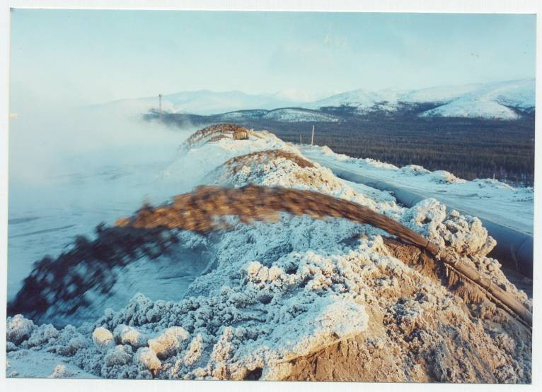Апатит-нефелиновая руда - ценный источник сырья для различных отраслей промышленности. Процесс обогащения апатит-нефелиновых руд обеспечивает получение апатитового концентрата, который используется в качестве основного сырья в процессах производства фосфорной кислоты и фосфорсодержащих удобрений [1-3]. Нефелин – природный алюмосиликат калия/натрия, породообразующий минерал с обобщенной структурной формулой (Nа,К)2О**·**Аl2Оз**·**2SiO2 [4]. Нефелиновые хвосты - продукт обогащения апатит- нефелиновых руд (сфен-апатит-нефелиновых и др.) [5], образующийся в процессе вторичной флотации апатитовых хвостов [6-8] (Рисунок 1.1). Хвосты могут проходить стадии пенной и магнитной сепарации с получением нефелинового концентрата.

Рисунок 1.1 – Транспортировка хвостов в хвостохранилище

Выход нефелиновых хвостов составляет до 0,7 тонны на 1 тонну апатитового концентрата [4]. Химический состав отходов флотации (хвостов) приведен в таблице 1.1 [9].

Таблица 1.1.

Химический состав хвостов апатит-нефелиновой флотации

|  |  |  |  |
| --- | --- | --- | --- |
| Формула | Содержание, % масс | Формула | Содержание, % масс |
| Na2O | 8,0-11,0 | TiO2 | 2,3-2,5 |
| MgO | 0,5-1,1 | Fe2O3 | 4,1-4,5 |
| Al2O3 | 23,5-25,0 | MnO | 0,2-0,4 |
| SiO2 | 42,6-44,0 | РЗЭ* | <0,1 |
| P2O5 | 0,1-0,2 | V | <0,01 |
| K2O | 7,0-7,5 | F2 | <0,15 |
| CaO | 6,0-7,5 | SrО | <0,1 |

*Редкоземельные элементы

Нефелинсодержащие породы встречаются практически на всех территориях бывшего СССР. Среди наиболее крупных месторождений стоит выделить Баянкольское (респ. Тува), Вишневогородское (Урал), месторождения в Кемеровской области и Бурятии. Месторождения нефелиновой руды также имеются на территории соседних государств: Турпи (Таджикистан), Тежсарское месторождение (Армения), Елагинский и Октябрьский массивы (Украина) [5, 8, 10-12].

На сегодняшний день одним из наиболее перспективных месторождений апатит-нефелиновых руд в Российской федерации остается Хибинский массив Кольского полуострова, где происходит добыча и обогащение апатитовой руды на территории АО «Апатит».

Предприятие разрабатывает 6 месторождений на 4-х рудниках: 2 открытых

- Центральный (месторожд. “Плато Расвумчорр”), Восточный (месторожд. “Коашва”, “Ньоркпахк-Суолуайв”) и 2 подземных - Кировский (месторожд.

“Кукисвумчорр”, “Юкспор”), Расвумчоррский (месторожд. “Апатитовый цирк”) [13, 14]. На территории предприятия также размещены специализированные хвостохранилища (открытого типа) общей площадью свыше 480 га, где депонированы нефелиновые хвосты, объем которых по состоянию на 2012 год составлял более 550 млн. тонн [15].

Необходимость переработки запасов хвостов обусловлена в первую очередь сильным воздействием депонированных отходов на окружающую природную среду, а также высокой сырьевой ценностью данного отхода.

Жидкие отходы флотационного обогащения с высоким содержанием нефелина (суспензия) поступают в хвостохранилище (рисунок 1.2.) [16].

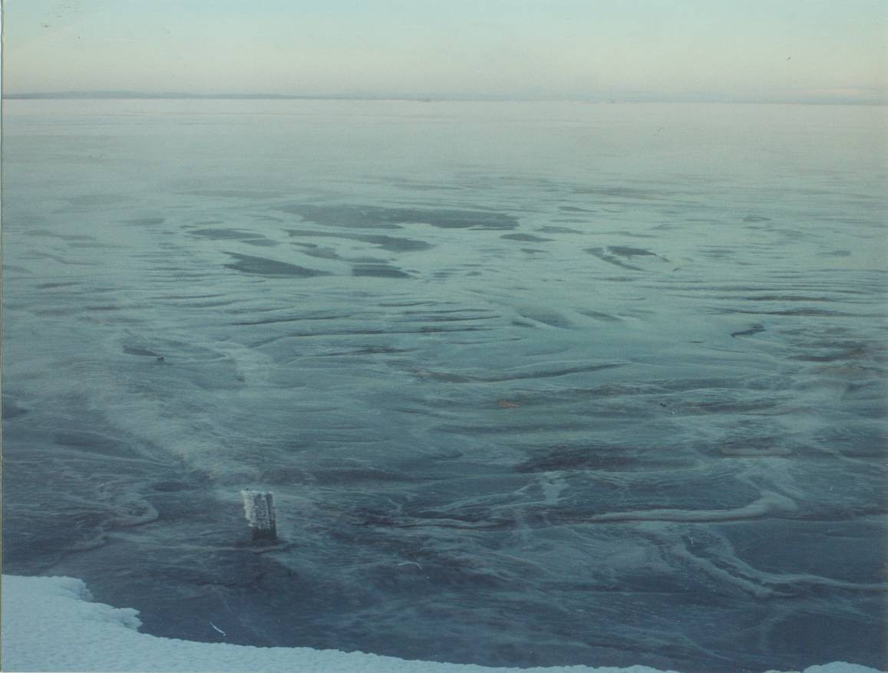

Рисунок 1.2 – Хвостохранилище АО «Апатит»

Основная масса нефелина оседает на дно и большую часть времени находится ниже уровня воды. Однако по мере заполнения хранилища, а также в результате испарения воды летом часть хвостов оказывается на поверхности и

«пылит». В летнее время предусмотрено орошение отвалов специальной эмульсией, однако ввиду высокой производительности предприятия не всегда получается содержать отходы в увлажненном состоянии. Также остро стоит

вопрос загрязнения окружающей среды за счет геохимических процессов, протекающих в хвостохранилищах (миграция загрязнений через фильтрующую дамбу), выщелачивания хвостов атмосферными осадками. В результате данных процессов, концентрации соединений железа, алюминия, фосфатов, сульфатов, взвешенных веществ и флотоагентов в оз. Имандра значительно превышают естественный уровень (до 5 ПДК) [17-19].

Разработкой технологий переработки нефелинсодержащего сырья начали заниматься еще в 20-е годы ХХ века, но возможность практического применения многие методы получили только в начале 90-х годов [20].

Получение нефелинового концентрата (НК) осуществляют в процессе вторичной флотации хвостов, с помощью 3-го % раствора омыленного таллового масла в щелочной среде (30–35 %-ном растворе каустической соды pH> 11) [5]. Усредненный состав нефелинового концентрата, получаемого по данной технологии, представлен в таблице 1.2.

Таблица 1.2.

Химический состав нефелинового концентрата [5].

|  |  |  |  |
| --- | --- | --- | --- |
|  | Содержание,  масс. *%* |  | Содержание,  масс. *%* |
| SiO2 | 44-46 | FеО | 0,5-0,7 |
| А12Оз | 28,5-29,0 | Р2О5 | 0,20-0,25 |
| Fе2О3 | 2,1-2,5 | МnО | 0,3 - 0,7 |
| СаО | 1,4-1,7 | МgО | 0,1-0,5 |
| Nа2О | 11,5-12,0 | Н2О | 0,3 - 0,4 |
| К2О | 7,0-7,5 | F2 | 0,1-0,5 |
| Тi2О | 0,4 - 0,6 | Прочие | 1,7-2,4 |

На сегодняшний день известно три основных способа переработки нефелинового концентрата:

* щелочной с получением глинозема [8];
* щелочной с получением соды, поташа и цемента 12];
* кислотный с получением растворов алюмокалиевых и натриевых квасцов, сульфата алюминия (СА) и кремнезема [21].

Переработку НК с получением глинозема производят на Волховском алюминиевом заводе (ВАЗ), ЗАО «Пикалевский глиноземный завод», а также на Ачинском глиноземном комбинате [5, 8]. Уже сейчас НК является недорогим аналогом бокситов, используемых в настоящее время как сырье для получения глинозема.

Наиболее распространенным способом переработки НК щелочными методами является спекание [22], в ходе которого нефелиновое сырье смешивают с измельченным известняком и спекают при температуре 1300°С [20].

Реакция между нефелином и известняком протекает по уравнению 1:

(Na,K)2O·Al2О3·2SiО2+ 4СаСО3 =

(Na,K)2О·Al2O3 + 2(2CaO·SiО2) + 4CО2 (1)

В ходе реакции происходит частичное оплавление шихты, а получаемый спек имеет следующий химический состав: 15,5% А12О3, 45% СаО, 24,5% SiО2, 2,1% Fe2О3 и 9,3% (К,Nа)2О [23].

Глинозем в ходе реакции переходит в растворимые алюминаты натрия и калия, а кремнезем - в нерастворимый двухкальцевый силикат. Спек измельчают и параллельно проводят выщелачивание растворимых компонентов с целью извлечения алюминатов. В качестве выщелачивающего агента используют оборотные щелочные растворы. Выщелачивание приводит к разложению двухкальциевого силиката с частичным переходом кремнезема в раствор. После процедуры декантирования твердого остатка и очистки раствора от содержащегося в нем взвешенного кремнезема из алюминатных растворов выделяют гидроксид алюминия, в ходе последующей прокалки которого получают глинозем. Отработанные выщелачивающие растворы выпаривают и разделяют с получением твердой соды и поташа. Двухкальциевый силикат направляется на производство цемента.

К недостаткам данного способа можно отнести большой расход известняка. Транспортировка известняка на Кольский полуостров и обратная доставка

цемента и глинозема к потребителям приводят к повышению затрат на изготовление продукции и делают описанную технологию нерентабельной [23].

Еще один способ переработки нефелинсодержащего сырья - гидрохимический. Данный способ был разработан СажинымВ. С, и Пономаревым В. Д. [24] в Институте основной неорганической химии АН УССР и Всесоюзном алюминиево–магниевом институте.

В процессе автоклавного выщелачивания НК обрабатывается концентрированными растворами щелочей в присутствии извести. Необходимым условием протекания данного процесса является высокое (>9) молярное соотношение Na2O к А12O3 [23]. В результате выщелачивания глинозем в форме алюминатов натрия и калия растворяется, а избыточные компоненты (щелочные, кремнезем, известь) оседают в виде двойного щелочного кальциевого силиката (Na,K)2O**·**CaO**·**2SiO2**·**nH2O.

Процесс выщелачивания соответствует реакции 2:

(Nа,К)2O**·**Al2О3**·**2SiО2 + 2СаО + хNaOН =

(2(Nа,К)AlO2 + (х-2)NaOН ) + (Na2O**·**2СаО**·**2SiО2**·**2H2O) (2)

Щелочно-алюминатный раствор осадок

В случае проведения аналогичного процесса без использования извести щелочные алюминаты и силикаты реагируют между собой. Конечным продуктом реакции являются щелочные алюмосиликаты, выпадающие в осадок [23].

Достоинствами данного метода являются:

* снижение затрат известняка на тонну выпускаемой продукции (в 1,5 раза по сравнению со спеканием);
* компактность оборудования;
* пониженный расход энергоносителей;
* возможность получения щелочно-алюминатного раствора в процессе переработки сырья.

К основным недостаткам данного способа относят большой оборот щелочи и высокий расход тепла в процессе сушки растворов [23].

Работы МанвелянаМ. Г., посвящены технологии выщелачивания НК с получением гидромоносиликатов металлов [25].

Больший интерес представляет кислотный способ переработки алюмосодержащего сырья. Это обусловлено тем, что в результате обработки нефелинового концентрата различными кислотами возможно получение намного более ценных продуктов, нежели цемент или сода. Также важным фактором является возможность перерабатывать хвосты напрямую, избегая стадии выделения НК [9].

К существенным недостаткам кислотного способа переработки НК можно отнести большие реагентные затраты кислот, повышенную изнашиваемость оборудования и фазовую нестабильность конечного продукта.

Разработками технологии кислотного способа переработки НК занималось несколько ведущих научных коллективов:

* обработкой НК азотной кислотой с получением нитратов и минеральных удобрений (Позин М. Е. [26], Яковкин А. А., Авдеева Т. И. [20]);
* получение коллоидного кремнезема, алюмокалиевых и алюмонатриевых квасцов (СаракузН. К., Савчук С. И. [20], Матвеев В. А, Майоров А. С., Захаров В. И. Институт химии и технологии редких элементов и минерального сырья им. И.В.Тананаева (ИХТРЭМС)) [27, 28];
* получение алюмокремниевого флокулянта-коагулянта (АКФК) (Кручинина Н. Е., Ким В. – Российский химико-технологический университет им. Д. И. Менделеева (РХТУ)) [29,30].

Работы Лайнера Ю. А. направлены на общее повышение эффективности переработки нефелиновых пород [31].

Перспективным направлением сернокислотной переработки НК является получение коагулянтов, используемых в процессах очистки промышленных стоков и водоподготовки [32].

При сернокислотной обработке НК в раствор переходят кислоторастворимые компоненты — алюминий в виде простых сульфатов и квасцов, а также кремнезем в виде кремнекислородных соединений.

В ионном виде разложение нефелина раствором серной кислоты может быть представлено реакцией 3: [33].

((Nа,К)2О**·**А12Оз**·**2SiO2)+ 4Н2SО4 + aq→

2(Na,К)+ + 2А13+ + 2Si(ОН)4 +4SO 2- + *aq* (3)

4

Процесс начинается при комнатной температуре и сопровождается выделением теплоты. В зависимости от концентрации серной кислоты изменяется температура протекания реакции и, как следствие, образуются кристаллогидраты квасцов с различным содержанием кристаллизационной влаги. Предположительно возможно получение полностью дегидратированных двойных натрий-калиевых сульфатов алюминия (Na, K)2SO4·A12(SO4)3 [23].

Влияние концентрации серной кислоты при вскрытии на состав конечных продуктов изучали еще в начале исследования данной технологии. В ходе экспериментов были получены следующие данные:

1. Вскрытие 10–12%-ной серной кислотой. Время вскрытия составляет 30 – 40 минут, температура раствора не поднимается выше 50° С, в раствор переходят сульфат алюминия, соли натрия и калия, активная кремниевая кислота в виде мономера (олигомера). Полученный раствор относительно стоек и может храниться без видимого гелирования до 2 недель [34, 35].
2. Вскрытие 18–65% -ной серной кислотой. Отмечена высокая скорость реакции (от 20 до 90 секунд по данным различных источников) и относительно высокая температура (до 150°С). Максимальная скорость реакции достигалась при концентрации серной кислоты от 43 до 74 %.Пульпа, получаемая в процессе вскрытия, плохо фильтруется. Конечными продуктами вскрытия являются смесь алюмокалиевых (АКК) и алюмонатриевых (АНК) квасцов и силикагель. Начало видимого гелирования возможно уже в процессе смешивания реагентов [33].
3. Вскрытие 65–84,5%-ной серной кислотой. Процесс идет крайне медленно. В конечном продукте преобладают сернокислые соли алюминия [4]. Это объясняется неполной нейтрализацией серной кислоты. Ввиду гигроскопичности солей алюминия, они поглощают атмосферную влагу и продукт «дозревает» в течение12 суток с образованием средних солей алюминия [26].
4. 85%-ная и более концентрированная серная кислота практически не реагируют с НК [36].

Извлечение основных активных элементов при различных параметрах вскрытия в среднем составляет 90% по Al2O3 и 90% по SiO2 [33,37, 38].

Разработка технологий выделения алюмокалиевых квасцов (как наиболее ценного продукта) и диоксида кремния является предметом исследований института химии и технологии редких элементов и минерального сырья им. И. В. Тананаева (ИХТРЭМС). На сегодняшний день создан экспериментальный реактор по получению оксида кремния высокой чистоты и АКК [39]. В этом институте была разработана схема комплексной переработки НК с выделением АКК и диоксида кремния, представленная на рисунке 1.3.

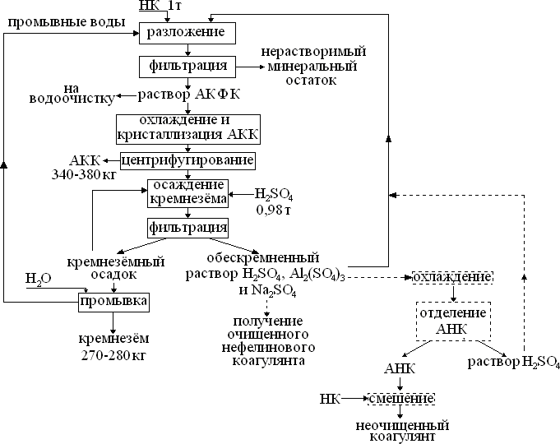

Рисунок 1.3 - Технологическая схема переработки нефелина, используемая

на АО «Апатит».

Обработку НК проводили 20-30%-ной серной кислотой. Данное решение обусловлено тем, что при такой концентрации кислоты выход АКК максимален при существенном сокращении времени реакции (до 20 – 30 секунд) [33].

При кристаллизации растворов в осадок в виде АКК выделялось 95–98% содержащегося в растворе Al2O3 [40]. Также проводили исследования по выделению кремнезема из растворов, полученных сернокислотным вскрытием НК. При обработке растворов концентрированной серной кислотой и внесении затравки из диоксида кремния были получены образцы кремнезема, соответствующие требованиям, предъявляемым к силикагелям марки КСМК (крупный силикагель мелкопористый кусковой) [33].

Аморфный кремнезем, АКК и АНК могут быть использованы по отдельности или совместно во многих отраслях промышленности.[23, 26, 41-43]

Первичное разделение АКК и АНК основано на ограниченной растворимости АКК при понижении температуры раствора до 10°С. При охлаждении раствора до этой температуры остаточная концентрация АКК в растворе составляет не более 4 г/100 мл [44].

Основное направление использования АКК – отбеливание и обесцвечивание тканей и кожи, а также в качестве проклеивающего реагента в бумажной промышленности. Натриевые и калиевые квасцы могут быть использованы в качестве дубящих элементов, а также в фармацевтической промышленности [26]. В пищевой промышленности квасцы используют в качестве пищевых добавок различного назначения: АНК - E521 (отвердитель) и АКК - Е 522 (регулятор кислотности, стабилизатор) [45]. АНК и АКК могут быть использованы в процессах водоочистки и водоподготовки. Однако необходимо тщательное отделение АКК от АНК и полная нейтрализация остатков кислоты после процесса вскрытия [26], особенно в случае использования последних в медицинских целях.

Кроме стандартного сернокислотного способа переработки НК в работах Матвеева В. А., Захарова В.И., Майорова Д.В. [46-49] приведены данные исследований по обработке нефелинового концентрата азотной, соляной и фосфорной кислотами. Общая схема переработки нефелина различными кислотами представлена на рисунке 1.4. [50].

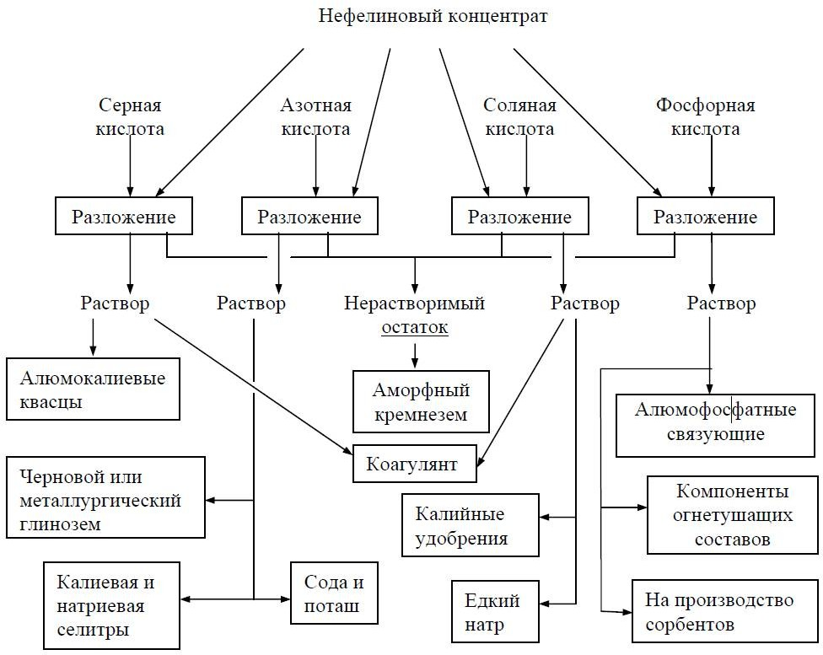

Рисунок 1.4 - Общая схема кислотной переработки НК.

В этих работах подробно описан процесс обработки нефелина азотной кислотой с получением смеси калиевой и натриевой селитры, кремнезема, нитрата алюминия. Помимо этого, в работе были разработаны и приведены рецептуры новых водонаполненных взрывчатых веществ на основе продуктов нитрификации нефелина [51-52]. Окислителем в данных смесях являются азотнокислые соли натрия и калия, обладающие более высоким кислородным балансом по сравнению с аммиачной селитрой, что положительно сказывается на взрывных характеристиках получаемых веществ [53]. Данные взрывчатые смеси были использованы на рудниках АО «Апатит» и АО «Олкон» [27].

В процессе обработки НК соляной кислотой образуются хлориды алюминия, используемые в качестве коагулянта, калийные удобрения. Также возможно получение едкого калия на основе нефелинового сырья [50].

В случае обработки НК ортофосфорной кислотой в качестве продуктов реакции получали смеси алюмофосфатного продукта (используется при приготовлении огнеупоров и связок) и смеси аморфного кремнезема с фосфатами натрия, калия и аммония [48, 49].

На сегодняшний день на базе АО «Апатит» функционирует экспериментальная установка по комплексной переработке НК сернокислотным способом. На данной установке из НК получают АКК, кремнезем и раствор комплексного коагулянта-флокулянта. АКФК, полученный данным способом, используют непосредственно на АО «Апатит».

Важным направлением переработки НК является получение коагулянтов и использование их в процессах водоочистки и водоподготовки. В этом направлении работают исследовательские коллективы ИХТРЭМС и РХТУ им. Д. И. Менделеева. Сотрудниками этих организаций зарегистрированы соответствующие патенты [34,54].

В зависимости от способа обработки и вида кислоты в состав растворов АКФК могут входить сульфаты или хлориды алюминия в качестве основного коагулирующего реагента и активная кремниевая кислота в качестве флокулирующей добавки [34,54-56].

В настоящее время в литературе используют два термина для обозначения коагулянта, полученного из нефелинового сырья: очищенный нефелиновый коагулянт и неочищенный нефелиновый коагулянт [23, 54].

Неочищенный нефелиновый коагулянт - продукт сернокислотной переработки НК, порошок светло-серого цвета, содержащий до 12% (по Al2O3) алюминия [23].

Существуют 3 принципиальные схемы получения этого коагулянта.

По первой схеме НК смешивается с 92–93%-ной серной кислотой. Образовавшаяся суспензия поступает в шнек-реактор, где происходит разбавление смеси водой. В реакторе концентрация серной кислоты снижается до 73%. Дальнейшая реакция протекает с высокой скоростью и характеризуется сильным разогревом реакционной массы. В течение 3 – 5 минут реакция полностью завершается, полученный продукт поступает на склад, где проходит

стадию дозревания в течение 2-4 суток. Необходимость дозревания неочищенного коагулянта, полученного данным методом, обусловлена низкой степенью разложения нефелина в шнеках-реакторах (85 – 89%) ввиду недостатка жидкой фазы. В процессе дозревания степень разложения достигает 91 – 93% [57, 58, 23]. Недостатками данной схемы являются: высокая степень износа оборудования в связи с коррозионной средой, неполное разложение нефелина в

реакторе и, как следствие, необходимость «дозревания» продукта.

Вторую технологию принято называть «камерной». Производство нефелинового коагулянта возможно на аппаратуре суперфосфатного производства, что в значительной мере снижает капитальные затраты на производство коагулянта [23]. По этой технологии НК смешивают с разбавленной серной кислотой (65-70%) в вертикальном смесителе. Реакция идет с интенсивным разогревом, полученная пульпа поступает в реакционную камеру, где через 25-30 секунд загустевает, образуя так называемый «пирог». В течение часа «пирог» находится в реакторе. На выходе из реактора его разрезают и перемещают на склад готовой продукции. По сравнению с предыдущим способом, данный метод позволяет избежать стадии дозревания продукта, а степень разложения НК составляет 92,5%. Отказ от стадии дозревания связан в первую очередь с высокой температурой протекания реакции и достаточным количеством жидкой фазы в реакционной смеси [23, 58, 59].

Третья технологическая схема - разложение НК серной кислотой с концентрацией 35 – 40%. Реакция проходит при постоянном перемешивании, затем реакционная масса поступает на кристаллизационные столы, где она затвердевает и разделяется на куски [23]. При этом степень разложения НК достигает 95%, а необходимость в дозревании продукта отсутствует.

Неочищенный нефелиновый коагулянт, получаемый по этой технологии, содержит; 10 % А12О3; 0,7 % Fe2O3; 1,56 % H2SO4 (свободной); 62,54 % смеси двойных калиево-натриевых сульфатов (квасцов) и 25,2 % нерастворимого остатка соединений кремния (сиштоф) [58, 59].

Повсеместного использования в народном хозяйстве неочищенный коагулянт не получил ввиду низкого содержания активной формы алюминия [23]. В связи с этим был разработан способ получения очищенного нефелинового коагулянта, основанный на выщелачивании неочищенного коагулянта и отделения механических примесей из раствора. Сухой продукт, полученный по одному из предыдущих способов, растворяют в воде, декантируют или фильтруют с получением раствора коагулянта и нерастворимого остатка, состоящего из соединений кремния и неразложившихся минералов. Затем декантированный раствор направляется на сушку. Готовый продукт на выходе из сушильного аппарата представляет собой порошок, состоящий из гранул светло- серого цвета. По химическому составу очищенный коагулянт представляет собой

смесь алюмокалиевых и алюмонатриевых квасцов в отношении 1 : 3 [23].

В состав данного продукта входят: 40,2% A12(SO4)3 (12% А12О3); 1,7% Fe2(SO4)3; (0,7% Fe2O3); 11,3% Na2SO4; 4,6% K2SO4, 40,4% кристаллизационной

воды и 1,8% примесей [26].

Определенный интерес представляет технология, разработанная в РХТУ им. Д. И. Менделеева. Для получения алюмокремниевого флокулянта-коагулянта нефелиновый концентрат обрабатывают разбавленной серной кислотой с концентрацией 9–12%. Вскрытие производят без дополнительного нагрева в течение 40 минут. Полученный раствор декантируют (фильтруют) и используют в качестве реагента для водоочистки [60].

В полученном растворе содержатся водорастворимые соединения алюминия в виде сульфатов и олигомерных форм кремниевой кислоты. Соединения алюминия обеспечивают коагулирующие свойства реагента, в то время как активная кремниевая кислота оказывает флокулирующее действие. Активная кремниевая кислота, входящая в состав жидкого АКФК, склонна к полимеризации [61]. В результате на протяжении всего срока существования жидкой формы коагулянта-флокулянта концентрация активной кремниевой кислоты падает, и процесс заканчивается гелированием раствора. Введение ингибиторов полимеризации неэффективно, так как часть соединений алюминия

при этом теряет свою коагулирующую способность. Раствор полностью переходит в золь-гель систему в течение 2-3 недель.

Разбавление растворов АКФК в 5 – 10 раз существенно снижает скорость полимеризации активной кремниевой кислоты. Разбавленные растворы могут храниться в течение полугода, но и в этом случае концентрация активной кремниевой кислоты продолжает снижаться, и раствор, в конечном счете ,гелирует. После растворения геля в воде в растворе обнаруживаются соединения алюминия, реагент сохраняет свои коагулирующие свойства, но полностью теряет флокулирующую составляющую [61].

Химический анализ растворов АКФК показал, что жидкий продукт, получаемый вскрытием нефелинового концентрата 10–12%-ной серной кислотой содержит до 20 г/л по оксиду алюминия и активную кремниевую кислоту (до 30 г/л по диоксиду кремния) [60, 62]. В работах, выполненных научным коллективом РХТУ им. Д. И. Менделеева, проведено сравнительное исследование эффективности коагулянтов в процессах водоочистки и водоподготовки (сульфат алюминия, гидроксохлорид алюминия, АКФК) на модельных растворах, содержащих различные виды загрязняющих веществ (железо, нефтепродукты, взвешенные вещества и др.), а также на

реальных сточных водах промышленных предприятий [63, 64].

Было показано, что растворы АКФК по эффективности очистки не уступают традиционно используемым коагулянтам на основе солей алюминия, а в отдельных случаях превосходят их [65]. В ряде случаев при пониженных дозах АКФК степень очистки сточных вод, а также скорость осаждения образующегося осадка были значительно выше, чем у обычных коагулянтов.

Использование раствора АКФК при очистке жидких радиоактивных отходов низкой активности в условиях Московской станции переработки от взвешенных соединений, образующихся в ходе осадительной операции выделения изотопов Cs137, Cs134 при помощи гексацианоферритов калия в присутствии солей никеля и железа, позволило существенно увеличить полноту и скорость седиментации образующегося осадка в сравнении с полиоксихлоридом алюминия (PAC) [66].

Исследования по очистке сточных вод предприятий легкой [67], пищевой [68, 69], кожевенной и меховой [70, 71], целюлозно-бумажной [72, 73] промышленности также доказали перспективность применения АКФК.

Таким образом, можно сделать вывод, что раствор АКФК может иметь широкое применение в различных отраслях промышленной и бытовой водоочистки и водоподготовки [74].

Однако раствор АКФК в качестве коагулянта до настоящего времени не нашел широкого применения в связи с тем, что ему присущи некоторые недостатки.

Во-первых, раствор АКФК имеет в своем составе избыточную серную кислоту, ввиду чего реагент имеет рН <1, и, следовательно, необходимо подщелачивание отдельных видов стоков перед очисткой. Во-вторых, тот факт, что реагент находится в жидком состоянии, значительно увеличивает затраты на его транспортировку до места потребления. В-третьих, растворы АКФК склонны к гелированию ввиду полимеризации кремниевой кислоты, входящей в состав продукта. На сегодняшний день растворы АКФК ограниченно применяют только в том случае, когда существует возможность его получения непосредственно на предприятии-пользователе (например, г. Апатиты).

В связи с вышесказанным необходима разработка технологии получение отвержденной, раскисленной формы АКФК и изучение свойств полученного продукта, что и является основной целью данной работы. Одним из способов получения твердого продукта является сушка.

Накопление огромных запасов хвостов требует комплексного подхода к переработке этого сырья с получением квасцов, коагулянтов, глинозема, соды, поташа и цемента и др. Основным достоинством комплексной системы переработки НК является возможность минимизации негативного воздействия на окружающую среду [75, 76]. Использование выработанного НК из хвостохранилищ АО «Апатит» позволит полностью обеспечить алюминиевую промышленность сырьем на ближайшие 20 – 30 лет [15]. Не считая депонированных запасов, АО «Апатит» ежегодно производит около 4 млн.тонн

нефелиновых хвостов, в то время как общая перерабатывающая способность промышленности рассчитана максимум на 1-2 млн. тонн, ввиду чего вопрос о строительстве новых производств стоит особенно остро.

В результате решения вопроса комплексной переработки НК будет существенно снижена экологическая нагрузка на регион, решены экологические проблемы хранения и переработки отходов производства, а также значительно повышена экономическая эффективность производства за счет снижения платежей за негативное воздействие на окружающую среду, снижения производственных затрат, а также снижение стоимости конечной продукции за счет использования дешевого сырья [77-79].

## 1. 2. Обзор основных видов сушки.

Сушка - термический процесс испарения (выпаривания) с целью удаления из растворов или твердых материалов содержащейся в них влаги. Основное отличие сушки от механических способов отделения влаги или ее химического поглощения – повышение температуры и переход растворителя из жидкой фазы в газообразную [80].

Процесс сушки применяется в различных отраслях промышленности. В теплоэнергетике – осушка топлива для увеличения теплоты сгорания и, как следствие, стабилизации процесса горения, сушка древесины для улучшения эксплуатационных характеристик (срок хранения и прочность), ряд материалов сушат с целью уменьшения занимаемого ими объема - кристаллизация из растворов соединений для облегчения процесса транспортировки [80].

Основная задача изучения процесса сушки - организация процесса удаления влаги с наименьшими энергозатратами, максимальным выходом сухого продукта и минимизацией потерь тепла. Кинетика сушки влажного материала включает в себя определение оптимальных параметров сушильного агента (температура, расход, влажность и давление), а также конструкцию и габариты сушильной установки [81-83].

Обычно в процессах сушки растворов удаляют только физико-химическую и физико-механическую влагу [82]. Удаление химической влаги не производится, так как это ведет к изменению свойств молекулярной структуры продукта [83].

Сушка материалов может производиться естественными (на открытом воздухе) и искусственными способами (с принудительным подводом теплоты или газа теплоносителя) [80].

При естественной сушке процесс удаления влаги длиться до того момента, когда уровень влажности высушиваемого материала сравняется с параметрами влажности воздуха (равновесная влажность). Очень часто при использовании естественной сушки необходимая остаточная влажность продуктов сушки не соответствует требованиям, предъявляемым к ним или материалам их последующей технологической обработки. Также недостатком естественной сушки является длительность процесса [84, 85].

Искусственная сушка проводится в сушильных установках. Сушильный агент (чаще всего нагретый воздух) искусственно подводится к материалу. Основным преимуществом искусственной сушки является ее высокая скорость и регулируемое остаточное влагосодержание по сравнению с естественной сушкой [80, 84, 86].

Искусственные методы в основном применяют при сушке растворов и веществ, склонных к накоплению или поглощению атмосферной влаги [80].

Особое значение в процессах искусственной сушки имеют специфические свойства сушильного агента (теплоносителя). Выбор теплоносителя - основной этап при проектировании и разработке технологии сушки. Основные параметры работы сушильной установки, такие как расход тепла и его потери, электропотребление, а также время протекания процесса сушки отвечают за экономичность установки. Выбор теплоносителя ведется в соответствии с технологическими особенностями производства и учетом общей технологической схемы предприятия. Выбор теплоносителя и расчет его параметров напрямую зависит от конечных параметров продукта сушки [80].

Применение водяного пара в качестве сушильного агента получило широкое распространение в промышленности. Пар нагревается в специальных устройствах или же генерируется в котлах парового снабжения. Процесс сушки с использованием водяного пара может быть использован в условиях, когда необходимо поддерживать определенный уровень остаточной влажности или производить пропарку высушиваемого материала. Обычно в промышленности используют пар, нагретый до 120–145°С. Давление пара колеблется от 4 до 7 атмосфер [87]. Более высокие температуры использовать нерентабельно, в связи с тем, что это повлечет за собой увеличение необходимого давления пара и, как следствие, увеличение сложности и стоимости оборудования.

Топочные газы в качестве теплоносителя используют при сушке материалов, инертных к веществам, входящим в состав топочного газа. Основным преимуществом использования топочных газов перед водяным паром является снижение капитальных затрат на строительство котельных (ввиду отказа от парогенерирующего оборудования), снижение опасности производства (отсутствие работающих под давлением сосудов), отказ от потребления воды и достаточно высокая температура нагрева сушильного агента, которая может достигать 1000°С) [88].

Применение высококипящих теплоносителей или электронагрева целесообразно только в отдельных случаях с условием обязательного технико- экономического сравнения с другими видами сушки. В настоящее время электронагрев (излучающие панели) применяется только в экспериментальных аппаратах.

Подбор основного сушильного агента - сложная многоступенчатая задача, базируемая на характеристиках высушиваемого продукта и основных параметрах производственного процесса.

Существенное влияние на процесс сушки оказывают физические свойства газа теплоносителя. Атмосферный воздух является основным сушильным агентом в большинстве систем, поэтому его свойства являются основополагающими в любом процессе сушки. Влажный воздух состоит из смеси сухого воздуха и

водяных паров. В обычных условиях воздух находится в ненасыщенном состоянии, а значит влага в нем находится в виде перегретого пара. Исходя из этого, основные свойства влажного воздуха можно приблизительно описать законами идеальных газов [89].

В основе расчета сушильных процессов лежит метод определения параметров сушки с помощью J-x диаграммы свойств влажного воздуха профессора Рамзина, представленной на рисунке 1.5.

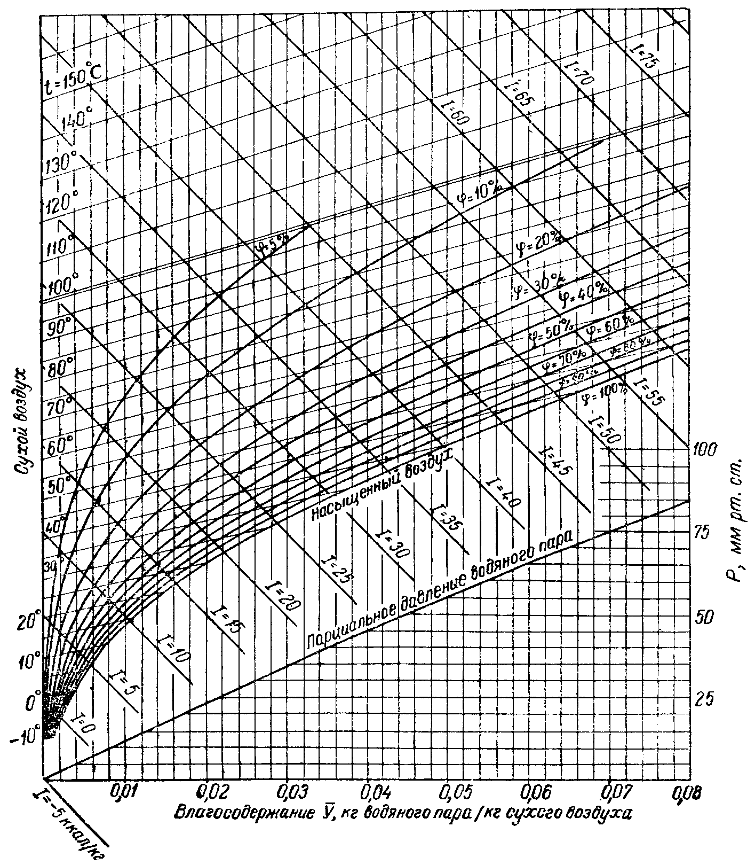Пользуясь диаграммой состояния влажного воздуха проводят теоретический расчет расхода сушильного агента и тепла на сушку [90].

Рисунок 1.5 – Диаграмма Рамзина

Влажность высушиваемого вещества – второй значимый параметр процесса сушки и, аналогично влажности сушильного агента, разделяется на абсолютную и относительную:

Относительная влажность(𝑢) - частное от массы воды в материале (W, кг), к общей массе высушиваемого образца (Gсух, кг) (формула 1) .

𝑢 = 𝖶

𝐺сух+𝖶

· 100 % (1)

Абсолютная влажность (𝑢 с) – частное от массы воды в материале к массе абсолютно сухого материала (Gсух, кг) и рассчитывается по формуле 2.

𝑢*с* = 𝖶

𝐺сух

· 100% (2)

Обычно используется понятие абсолютной влажности, т.к. количество абсолютно сухого вещества постоянно вне зависимости от условий и параметров сушки [81, 84].

Изменения параметров влагосодержания и температуры тела с течением времени (кинетика сушки) изначально определяются закономерностями взаимодействия тела с окружающей средой (внешний тепло и массобмен).

Необходимо учитывать, что процесс переноса вещества внутри твердой фазы весьма сложен, часть влаги испаряется внутри материала и переносится к поверхности вещества в составе системы пар-растворитель. На жидкую составляющую оказывают влияние капиллярные, гравитационные и осмотические силы, а на паровую фазу – молекулярный перенос, диффузия, бародиффузия и термодиффузия.

Кинетика процесса сушки – процесс изменения влагосодержания (u) и температуры вещества (θ) с течением времени (τ). Данные закономерности позволяют расчетным методом определить количество испаренной влаги и общие затраты тепла на процесс сушки [85].

Кинетика сушки материала исследуется опытным путем с определением зависимости температуры прогрева материалаθ(τ) (кривая прогрева материала), кривой сушки u(τ) и скорости процесса сушки согласно графика (рисунок 1.6).

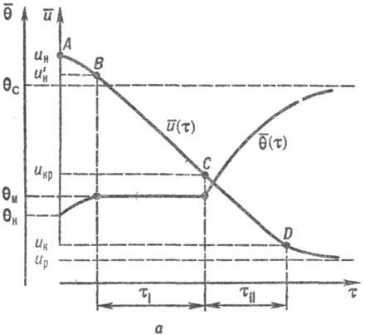

Рисунок 1.6 - Кривая сушки и прогрева высушиваемого материала

На графике протекания процесса выделяют три этапа сушки. Участок прогрева (А-В) – от температуры поступающего в сушилку вещества (θН) до температуры влажного термометра (θМ). На втором участке (B-C) происходит удаление поверхностной влаги и температура остается постоянной на протяжении всего участка. Граница участка соответствует переходу всей свободной влаги в парообразное состояние. На третьем участке (C-D)происходит окончание процесса сушки, температура высушиваемого вещества сравнивается с температурой сушильного агента (среды) [81, 83, 85]. Температура среды (θС) в данном случае является равновесной, и именно к этой точке будет стремиться температура процесса.

В период прогрева (A-B) скорость влагоудаления минимальна. Значение влажности (uн) изменяется незначительно (uн’). Прямой участок (B-C), следующий за периодом прогрева, называется первым периодом сушки (τ1). На данном участке происходит удаление поверхностной влаги. На сопряжении первого и второго периода на графике присутствует точка критической влажности (uкр). Ниже этой точки (С) начинается процесс удаления связанной

влаги (второй период сушки – τ2) до достижения конечной влажности (uk). Конечная влажность продукта (uк) в последней стадии сушки стремится сравняться с равновесной влажностью продукта (uр) при заданных параметрах сушки (искусственная) или условиях среды (естественная) [81, 83, 85].

Исходя из данных диаграммы скорости сушки, строится график зависимости скорости сушки от абсолютной влажности образца, представленный на рисунке 1.7. Скорость сушки может быть рассчитана по графику и равна тангенсу угла наклона касательной проведенной к кривой сушки относительно оси абсцисс [85].

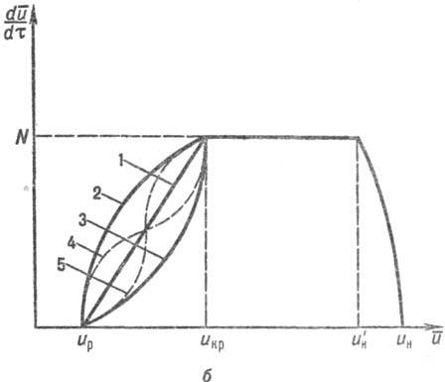Периоды сушки на кривой скорости аналогичны тем же периодам кривой сушки материала. Сначала следует процесс прогрева вещества до постоянной скорости сушки (N). В первом периоде сушки происходит удаление механически связанной влаги. Во втором периоде скорость сушки снижается, за счет изменения давления пара на поверхности образца [85, 88].

Рисунок 1.7 - Кривая скорости сушки

Кривые 1-5 отображают возможные изменения скорости сушки для различных материалов: пористых (1), коллоидных (2), капиллярно-пористых (3),

керамических (4), полимерных (5).

Процесс сушки можно считать оконченным в момент времени, когда парциальное давление пара над раствором сравнивается с парциальным давлением паров растворителя (воды) в окружающей среде. При таком равенстве скорость сушки и движущая сила процесса приобретают нулевые значения, и процесс прекращается. Кривые сушки используются в основном для расчетов промышленных сушильных установок.

В случае высушивания растворов существуют две особенности процесса:

1. Первый период сушки и период прогрева сильно увеличены во времени по сравнению с сушкой твердых образцов.
2. В случае образования пленки на поверхности капель раствора кинетика процесса сушки существенно изменяется в связи с невозможностью дальнейшего удаления отходящих паров растворителя.

В случае сушки растворов нефелинового коагулянта посредством упаривания под вакуумом, происходит ускоренный процесс полимеризации активной кремниевой кислоты [61], система будет сначала переходить в золь-гель систему и лишь затем отдавать влагу. Возможно затруднение процесса сушки в связи с образованием гель-пленки на поверхности раствора и резкое увеличение потребляемой энергии, затрачиваемой на досушку материала до требуемых параметров. В любом процессе сушки в связи со спецификой состава раствора будет происходить процесс кристаллизации нерастворимого кремнезема и осаждения водорастворимых соединений на поверхности частиц кремнезема. Учитывая возможность порообразования на поверхности диоксида кремния и в слое высушиваемого продукта, можно предположить, что водорастворимые компоненты могут концентрироваться в воздушных порах пленки раствора или же осесть на поверхности пор инертного диоксида кремния. Данное явление не будет играть значимую роль в процессе распылительной сушки, так как будет происходить диспергирование и перемешивание компонентов в воздушном потоке.

## Аппараты и установки, применяемые в процессах сушки

Все виды сушки и сушильных аппаратов можно классифицировать по ряду одинаковых признаков, которые положены в основу классификации, предложенной Лыковым А. В. [84, 85, 88, 90].

В химической промышленности наибольшее распространение получили конвективный и контактный методы сушки [88].

При конвективной сушке тепло напрямую передается от теплоносителя к поверхности высушиваемого материала. В качестве сушильного агента чаще всего используется атмосферный воздух. В отдельных случаях можно использовать в качестве теплоносители другие газы (например, топочный газ).

При контактной сушке процесс идет за счет передачи теплоты от теплоносителя к материалу через разделяющую их перегородку [88, 89].

В отдельных случаях может применятся радиационная сушка, диэлектрическая сушка и сублимационная сушка.

Для высушивания растворов, содержащих в своем составе соли алюминия целесообразно использовать [91-95]:

* упарку под вакуумом ниже температуры кипения раствора;
* распылительную сушку;
* барабанно-грануляторную сушку;
* сушку в кипящем слое.

Рассмотрим эти виды сушки применительно к характеру используемого сырья.

Барабанно-грануляторная сушка

Основное использование данных аппаратов присуще химической промышленности – сушка зернистых материалов и пульп [96] с влажностью от 5 до 60 % (хлористый калий, удобрения различного состава, фосфоритная мука). Высокая тепловая эффективность данного вида сушки обусловлена возможностью использования теплоносителей с высокой температурой (порядка 1000 °С) без опасения перегрева высушиваемого материала ввиду параллельного движения теплоносителя и материала [88]. В сернокислотной переработке

нефелинового сырья данный вид аппаратов использовался для сушки пульп и полусухих продуктов (гранулирование) [97-100]. Однако к существенным недостаткам данного типа сушилок стоит отнести большие потери тепла и сухого продукта [101, 102], а также невозможность обезвоживания растворов солей, получаемых в результате обработки нефелина сильноразбавленными кислотами (сушка растворов).

Аппараты с псевдоожиженным (кипящим) слоем.

Основное предназначение данных аппаратов – сушка полутвердых продуктов, зернистых продуктов, сыпучих и пастообразных субстанций, и в ряде случаев растворов [103]. Основные продукты, получаемые в процессе сушки в

«кипящем» слое - минеральные и органические соли, материалы, подверженные комкованию, пастообразные субстанции, суспензии [104]. Стоит отметить, что процесс сушки в аппаратах данного типа протекает весьма интенсивно ввиду увеличенной поверхности контакта между частицами материала и сушильного агента и, как следствие, постоянное выравнивание температуры и влажности материала по всему объему кипящего слоя [89, 104].

К недостаткам стоит отнести повышенный расход теплоносителей и энергии, увеличенное пылеобразование и пылеуносв результате истирания частиц [105,106], а также вероятность образования пыле-воздушной взрывоопасной смеси в процессе сушки [107].

Выпаривание растворов при пониженном давлении.

Основное предназначение данного типа сушилок – концентрирование твердых веществ в жидких растворителях.

Наиболее часто для выпаривания под вакуумом используют однокорпусную выпарную установку.

В процессе выпаривания не весь получаемый вторичный пар (с пониженной температурой) удаляется из зоны сушки [108]. Часть пара конденсируется, и из установки удаляются только остатки воздуха, что сказывается на общей экономичности установки за счет снижения расхода электроэнергии на работу вакуум-насоса.

К преимуществам данного метода сушки относятся:

* при выпаривании под вакуумом значительно снижается температура кипения растворителя и поэтому в аппаратах данной конструкции можно использовать теплоносители с невысокой температурой (мягкий пар) [107, 109];
* за счет меньшей температуры кипения снижается общее количество отводимого в атмосферу тепла и понижается расход основного теплоносителя [110];
* при сушке при пониженном давлении существует возможность получать сухие вещества, склонные к деструкции при температурах, близких к температурам кипения основного растворителя (~ 100 °С) [89, 111];
* возможность сушки горючих и взрывчатых веществ.

Основным недостатком данного вида сушки является время протекания процесса и возможные побочные эффекты, связанные с длительным нагревом. Так, в случае отверждения продуктов сернокислотной переработки нефелина, возможна ускоренная полимеризация кремниевой кислоты, входящей в состав раствора, образование гелеобразной пленки на поверхности твердого продукта и снижение скорости сушки, в конечном счете, недостаточная степень удаления влаги.

Распылительная сушка.

Основное назначение аппаратов распылительной сушки – кристаллизация солей из растворов. Процесс сушки основан на диспергировании высушиваемого раствора в потоке газа-теплоносителя. Учитывая время пребывания капли раствора в зоне сушки (~3 сек) и высокую степень диспергирования, возможно быстрое удаление поверхностной влаги. Высокая скорость процесса делает возможным использование теплоносителей с высокой температурой [88, 89].

Продукт, получаемый в процессе сушки, имеет равномерный состав и дисперсность. При кратковременности процесса и относительно низкой температуре на поверхности высушиваемого материала свойства высушиваемого продукта не изменяются [98].

К достоинствам данной технологии стоит отнести возможность использования сушильного агента с температурой от 60 до 1200°С. В качестве сушильного агента может быть использован воздух, топочный газ или иные газы, в том числе азот, в случае особых требований к конечному продукту (например, повышенная окисляемость в кислородсодержащей среде). Благодаря возможности изменения размера получаемых частиц и дисперсности конечного продукта появляется возможность получать легкорастворимый продукт [112]. Стоит также отметить низкую степень пылеуноса по сравнению с сушкой в кипящем слое и отсутствие необходимости измельчения или гранулирования конечного продукта. При выборе распылительной сушки надо учитывать пониженную коррозионную нагрузку на оборудование (раствор не соприкасается со стенками аппарата до полного высыхания) и возможность максимальной автоматизации процесса. Тепловой КПД данного типа сушки составляет 80-85% [113].

В промышленности для диспергирования растворов используют три типа распылительных устройств: пневматические и механические форсунки, центробежные диски [86].

Механические форсунки просты в использовании, потребляют мало электроэнергии и имеют высокую производительность, но весьма сложны с точки зрения регулирования производительности. Данные форсунки подвержены засорению, ввиду чего распыление суспензий через данные форсунки не всегда возможно [89, 91]. Распыление ведется при давлении до 30 мПа. В пневматических форсунках распыление ведется сжатым воздухом или паром при давлении до 6 мПа. Данный тип форсунок пригоден только для сушки растворов. Пневматические форсунки просты в изготовлении и позволяют регулировать параметры факела, но возникают проблемы с повышенным расходом электроэнергии и неоднородностью факела распыления [112].

Распыление с помощью центробежных дисков применяют в случае необходимости сушки суспензий, паст или вязких растворов. Высушиваемый материал при небольшом избыточном давлении подается на вращающийся диск. Конечная дисперсность зависит в основном от свойств осушаемого материала и

окружной скорости вращения диска [114]. Данная сушка весьма экономична, однако размеры аппарата напрямую зависят от диаметра распылительного диска.

К недостаткам стоит отнести сложность обслуживания оборудования из-за повышенных требований к работе центробежного диска (в случае дебалансировки возможна поломка всего агрегата).

В зависимости от требований к параметрам конечного продукта и технологических особенностей процесса распылительная сушка может производится в прямотоке, противотоке или при смешанном движении системы материал-теплоноситель [115].

Наибольшее распространение в промышленности получил способ прямоточной сушки в связи с максимальной производительностью и минимальным потерями тепла [116]. На рисунке 1.8 представлена общая схема работы сушильной установки.

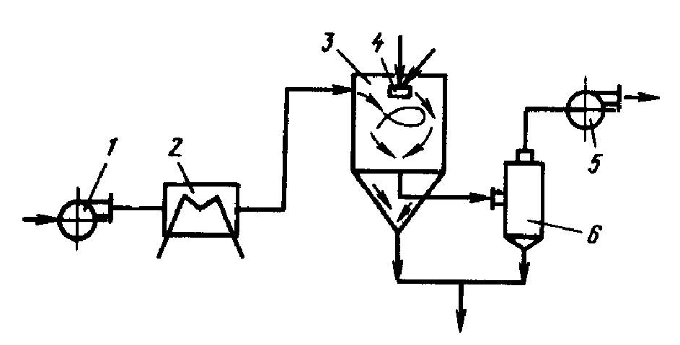

Рисунок 1.8 – Принципиальная схема установки распылительной сушки.

1 – Вентилятор, 2 – калорифер, 3 – корпус сушильной установки, 4 – распылительное устройство, 5 – вентилятор, 6 – фильтрующая установка.

Сушильный агент нагнетается в камеру сушки вентилятором и за счет особенностей корпуса агрегата закручивается в поток. Нагрев сушильного агента может осуществляться калорифером или же поступать напрямую из камеры сгорания (в случае использования топочных газов). В поток сушильного агента,

через распылительное устройство (разбрызгивание или распыление) подают высушиваемый раствор. Раствор поступает из специальной емкости в форсунку под действием разряжения создаваемого вентилятором или с помощью насосов. Частицы высушиваемого вещества пролетают камеру сушки и по соединительным шлангам внизу камеры сухое вещество подается в осадительную камеру (обычно эту роль выполняет циклон) и под создаваемым напором воздуха выбрасывается в атмосферу [88, 89, 112]. В случае, когда осадительная камера не дает 100%-ного улавливания продукта на выбросе из установки можно использовать рукавный фильтр, с целью снижения выбросов в атмосферный воздух или рабочее помещение цеха [112].

Если форсунка забивается раствором или происходит кристаллизация раствора на распылительной части, в пневматических форсунках предусмотрена система прочистки сопла сжатым воздухом.

К недостаткам данной технологии можно отнести большие габариты оборудования и относительно высокий расход электроэнергии (насосы и подогрев) [88].

В подглавах 1.1. – 1.3. литературного обзора достаточно большое внимание было уделено вскрытию НК с получением растворов, обладающих коагуляционными и флокуляционными свойствами и способам перевода этих растворов в сухой продукт. Отверждение активных компонентов жидкого АКФК позволит, во-первых, снизить расходы на доставку реагента, во-вторых, получить продукт, не содержащий избытка серной кислоты, что исключит в дальнейшем необходимость подщелачивания обрабатываемых вод для достижения оптимального диапазона рН (6,0-9,0) при использовании АКФК в процессах водоочистки и водоподготовки. Таким образом, основной целью данной работы является получение отвержденного АКФК и изучение его эффективности в качестве коагулянта (флокулянта) при очистке вод различного происхождения.

## Коагуляция дисперсных систем

Коллоидная система (дисперсная система) - система, состоящая из двух и более фаз. Отличительная особенность таких систем – развитая поверхность раздела фаз. Частицы первого компонента с размерами, лежащими в границах от 1 до 1000 нм распределены в непрерывной дисперсной среде, отличающейся по составу или агрегатному состоянию [117].

Для всех коллоидных систем характерны следующие явления: броуновское движение, диффузия, седиментация, адегезия, коалесценция и т.д. [118, 119].

В литературных источниках описаны системы классификации дисперсных систем: по агрегатному состоянию дисперсного вещества или фаз, по размеру дисперсных частиц, по степени устойчивости и др. [120,121].

Существует два типа устойчивости дисперсных систем: седиментационная (кинетическая) устойчивость (обеспечивает нахождение маленьких частиц во взвешенном состоянии за счет сил броуновского движения и препятствует оседанию данных частиц под действием силы тяжести) и агрегативная устойчивость – способность сохранять достаточно высокую степень дисперсности частиц и препятствовать слипанию частиц в более крупные агрегаты. [121].

Явление агрегативной устойчивости подробно описано в теории ДЛФО (Дерягин, Ландау, Фервей, Овербек) и зависит от вандервальсовских сил притяжения и электростатических сил отталкивания [122]. Агрегативную устойчивость частиц обуславливают следующие факторы: электростатический, энтропийный, адсорбционно-сольватный (как частный случай гидратация) [123- 125], а также структурно-механический и гидродинамический [121].

Коагуляция – физико-химический процесс укрупнения частиц в коллоидной системе. Процесс укрупнения частиц основан на их сцеплении (адегезии) и основан на теории столкновения частиц в результате внешнего воздействия (теплового, перемешивания). Взаимосвязь частиц в таких образованиях обусловлена силами межмолекулярного взаимодействия. В ходе процесса коагуляции идет постоянное укрупнение размеров агрегатов и снижение общего количества свободных, не связанных частиц в дисперсной среде [126].

Характерными признаками коагуляции являются [127]:

* Помутнение раствора, изменение его оптической плотности или увеличение интенсивности рассеивания света.
* Образование флокул (флокуляция - синоним коагуляции)
* Расслоение системы с выпадением осадка. В случае повышенного содержания дисперсных частиц возможен переход системы в твердое состояние (гелеобразование).

Конечным эффектом коагуляции является ускоренное разделение фаз и увеличение общего объема осадка.

В литературе существует понятие «быстрой» и «медленной» коагуляции. Первый термин подразумевает процесс, при котором при введении в систему коагулянта все силы отталкивания между частицами сводятся к нулю (теория кинетики быстрой коагуляции Смолуховского), при этом силы притяжения остаются неизменными. В этом случае повышение концентрации электролита нецелесообразно и не может ускорить процесс коагуляции. В случае медленной коагуляции при введении электролита часть сил сохраняется (двойной электрический слой и т.д.), и к образованию агрегатов приводят только столкновения частиц [128].

Для активации процесса принудительной коагуляции концентрация реагента должна быть достаточной для понижения энергетического барьера и сил сжатия энергетического слоя. Основная задача данных сил – противодействие процессам слипания частиц и образования агрегатов в процессе движения и соударения. Данная величина называется минимальной концентрацией электролита или порогом коагуляции (ммоль/л) [129].

Коагулирующее действие ионов описывается правилом Шульце – Гарди. Порог коагуляции снижается по мере возрастания валентности иона, вызывающего коагуляцию. Заряд иона коагулирующего реагента всегда противоположен заряду коллоидной частицы [130].

Некоторые органические вещества (например, полиакриламиды) могут проявлять значительно большую коагулирующую способность, чем некоторые

неорганические соединения и, в ряде случаев, будут предпочтительней распространенных неорганических коагулянтов [131].

Обычно коагуляцию используют в процессах водоочистки от взвешенных частиц с размером от коллоидных (0.01 – 0,1мкм), мелкодисперсных (0,1 - 10 мкм), твердых и жидких загрязнений (например, нефтепродуктов, жиров и т.д) [132 - 135]. Наиболее распространенный тип коагуляции в процессах водоочистки от взвешенных веществ – реагентная коагуляция (флокуляция). [136]

Коагуляционные свойства электролитов обуславливаются диссоциацией и последующим гидролизом солей, входящих в состав реагента, с образованием гидроксидов металлов. В качестве коагулянтов обычно используют соединения железа (FeCl3·6H2O, FeSO4·7H2O) и алюминия (Al2(SO4)3·18H2O, NaAlO2, Al2(OH)5Cl, (K,Na) ·Al(SO4)2·12H2O) [137]. В настоящее время ведутся исследования, направленные на получение коагулянтов на основе соединений титана [138, 139].

В общем виде процесс гидролиза протекает по реакциям 4-7:

Me3+ + H2O → Me(OH)2+ (4) Me(OH)2+ + H2O → Me(OH)2+ + H+ (5)

Me(OH)2+ + H2O → Me(OH)3 + H+ (6) Me3+ 3H2O→Me(OH)3 + 3H+ (7)

Максимальная степень гидролиза коагулянта достигается посредством нейтрализации образующихся ионов водорода. В природных водах ионы НСО3¯ выполняют роль буфера, но в процессах очистки промышленных сточных вод для нейтрализации ионов приходится подщелачивать воду известью или кальцинированной содой [140].

Процесс коагуляции состоит из нескольких стадий [141]:

1. Молекулярно-кинетическая стадия – растворение реагента и его диффузия по всему объему жидкости.
2. Стадия градиентной коагуляции (начинается в процессе перемешивания). Столкновение частиц на данной стадии обусловлено создаваемым потоком. Происходит первичное образование рыхлых

хлопьев с их последующим разрушением и образованием компактных хлопьев гидроксида под действием перемешивания;

На этой стадии отмечается фаза скрытой коагуляции – процесс образования частичек с недостаточной для оседания на дно массой. При наборе критической массы начинается стадия осаждения (седиментация) [142].

1. Адсорбционная фаза – фаза поглощения загрязняющих веществ поверхностью гидроксида. Этот процесс начинается при снижении скорости перемешивания в конце градиентной коагуляции;
2. Гравитационная стадия – отстаивание или флотация.

Первичные структуры (частицы золя и суспензии) под действием электрических, кинетических и молекулярных сил, а также реакции гидратации объединяются в крупные агрегаты (мицеллы). Вторичная структура – результат взаимодействия между собой частиц первичной структуры (сверхмицелярной). От условий протекания второй фазы зависит конечный объем образующегося осадка, его плотность и механические свойства [143].

Конечная структура выделяющихся частиц напрямую зависит от скорости упорядочивания (ориентации) первичных мицелл и от конечной скорости объединения вторичных структур в агрегаты. В случае неравномерности скоростей возможно образование аморфной фазы (скорость упорядочивания выше) или кристаллизация (скорость агрегации выше). В растворах, пересыщенных электролитами, основную роль в процессе коагуляции играет скорость агрегации.

Процесс поглощения загрязняющих веществ основан на специфических свойствах металлов, гидроксиды которых имеют повышенную адсорбционную поверхность (ввиду большой поверхностной энергии) [144].

Согласно основным законам сорбции веществ из водных растворов первично сорбируются ионы того загрязняющего вещества, которые сильнее ослабляют свободную энергию поверхностной фазы.

Мицелла гидроксида алюминия состоит из ядра (гидроксида алюминия), потенциалообразующего слоя образованного ионами Al3+ . Также в процессе

гидролиза образуется определенное количество анионов хлора Cl- или сульфат- анионов (SO4)2-. Количество данных ионов всегда значительно меньше заряженных ионов алюминия в результате чего мицелла всегда имеет слабоположительный заряд. Потенциалообразующие ионы и противовесные анионы образуют «штерновский слой», а избыточные анионы – диффузионный слой [145].

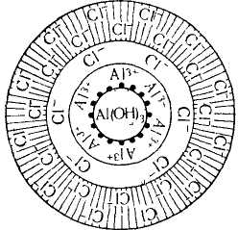Строение мицеллы, образованной при гидролизе хлорида представлено на рисунке 1.9.

Рисунок 1.9 - Строение мицеллы гидроксида алюминия.

Брутто формула мицеллы гидроксида алюминия, полученная гидролизом хлорида будет выглядеть следующим образом:

{[Al(OH)3]n ∙ nAl3+ ∙ 3 (m-x)Cl-} 3xCl-

Брутто формулу мицеллы золя Al(OH)3в сернокислой среде можно записать следующим образом:

{[Al(OH)3] n ∙ mAl3+ ∙ 3 (m-x)SO42-} 3x SO42-

Вторичные структуры, образованные первичными агрегатами, разделяются на конденсационно-кристаллизационные и коагуляционные. Конденсационно- кристализационные структуры образованы за счет химической связи между частичками и ведут к образованию конденсационных структур [146]. Процесс объединения (сращивания) кристалликов ведет к образованию кристаллизаци- онных структур.

Коагуляционные структуры – агрегаты, возникающие в связи со снижением уровня агрегативной устойчивости дисперсных систем. В случаях с неполной дестабилизацией частиц возможно образование агрегатов с прослойками дисперсионной среды между основными частицами.

Структурообразование в процессе диссоциации и гидролиза солей алюминия и железа - процесс образования неразрывной пространственной сет- ки. Под действием гидродинамических сил данные структуры разрываются на микрохлопья, которые вторично образуют более крупные агрегаты. Данными процессами обусловлено явление тиксотропии – восстановление хлопьев и связей после разрушения структуры. В результате перемешивания первичные хлопья разрушаются, а вторично образованные имеют повышенную плотность и прочность.

Прочность структуры напрямую связана с силами адгезии. Число взаимодействий частичек в растворе главным образом зависит от параметров частиц (форма, размер), а также от их распределения в объеме жидкости.

Размер и форма исходных частичек оказывают максимальное влияние на скорость процесса структурообразования. Размеры выделяющихся первичных мицелл зависят только от степени насыщения раствора [143].

На образование пространственных структур, образующихся в результате коагуляции, сильно влияет солевой состав воды. Хлорид и карбонат ионы повышают устойчивость соединений (крупные хлопья), в то время как при наличии сульфат ионов образуются мелкие хлопья. Также стоит отметить, что наибольшее распространение получили сульфатные коагулянты, так как в процессе гидролиза расширяют оптимальную зону рН необходимую для протекания коагуляции [147].

Процесс очистки реальных сточных вод с переменным составом на основе коагуляции имеет ряд особенностей, связанных с химическим составом воды.

Процесс очистки сточных вод коагулянтами имеет место только в коллоидных растворах (высокодисперсных). Крупные частицы загрязнения под

действием сил тяжести быстро оседают на дно под действием гравитационных сил, а высокодисперсные частицы остаются во взвешенном состоянии.

В процессе очистки сточных вод реакция гидролиза солей коагулянта протекает в разбавленных растворах, ввиду чего образуются благоприятные условия для образования крупных агрегатов. Обязательным условием для данного процесса является продолжительное время стадии коагуляции (до 1 – 2 часов). Процесс можно интенсифицировать за счет постоянного, медленного перемешивания или легкого нагрева [144, 148].

С целью определения оптимальных типов и доз коагулянтов в процессах водоочистки и водоподготовки используют пробное коагулирование. Во время пробного коагулирования происходит подбор оптимальных параметров коагуляции, рН среды, концентрации реагентов, и оценивается скорость и полнота коагуляции. Также теоретически возможно рассчитать количество необходимого на коагуляцию реагента через изотерму адсорбции [125].

Иногда с целью ускорения процесса осаждения частичек или увеличения размеров агрегатов в растворы вводят флокулянт (полиакриламид, эфиры, активную кремниевую кислоту) [144, 149,150].

Сточная вода, прошедшая стадию отделения крупных частиц (центрифуги, песколовки, первичные отстойники), попадает в камеру гашения напора. Затем предварительно приготовленный коагулянт подают в бак-реактор, туда же поступает сточная вода. Расход коагулянта в среднем может составлять от 0,2 до 2 кг на 1 м3 очищаемого стока [144]. В реакторе для максимальной интенсивности хлопьеобразования обеспечивают постоянное перемешивание. Время выдержки сточной воды в зоне реактора в среднем составляет 20 – 30 минут (редко более часа). Скорость движения воды в перемешивающем устройстве 0,15 – 0,2 м/с [141,151].

В случае необходимости использования флокулянта его подают в центральный реактор. Хлопьеобразование идет в перемешиваемой зоне реактора. Затем хлопья и осевшие частицы взвешенных веществ удаляют из нижней части отстойника, где перемешивание отсутствует [151].

Осадок, образующийся в результате коагуляции - рыхлые хлопья, сильно насыщенные влагой. Плотность осадка составляет 1,03 – 1,05 кг/л. Примерный объем образовывающегося осадка может достигать 20 % от исходного объема сточной воды [152]. Для обезвоживания образующегося осадка обычно используют пресс-фильтры, вакуум-фильтры [153, 154]. Этот осадок подлежит специальной переработке из-за повышенного содержания солей коагулянта (алюминия или железа), а также примесей тяжелых металлов, нефтепродуктов и других загрязняющих веществ.

В последнее время большое внимание привлекают коагулянты, содержащие в своем составе соединения титана [155-157].

В ходе различных исследований были подробно изучены процессы коагуляции дисперсных частиц соединениями титана (в частности титанилсульфатом и титанилхлоридом) [158, 159]. Согласно литературным данным, образование дисперсной фазы протекает в диапазоне рН от 1,5 до 11,8 и сопровождается резким увеличением оптической плотности раствора. При дальнейшем увеличении значения рН система теряет седиментативную устойчивость, и показатель оптической плотности раствора снижается [159].

В ходе исследований было также установлено, что повышение концентрации титанилсульфата в обрабатываемой воде увеличивает диапазон рабочих областей рН. При низких концентрациях титанилсульфата в очищаемом стоке наблюдается пониженная коагуляционная эффективность в зоне высоких значений рН (выше 9). В то же время при низкой концентрации солей титана в растворе коагулирующая способность постоянно увеличивается по мере снижения значений рН. При значениях рН ниже 1,8 эффективность коагуляционной очистки резко снижается [159].

Титанилхлорид также может вызывать коагуляцию дисперсных частиц. В диапазоне рН от 3,9 до 6,0 оптическая плотность растворов изменяется с течением времени, что свидетельствует о потере седиментативной устойчивости системой. В диапазоне рН от 6,5 до 11,8 система полностью седиментативно устойчива и не разделяется со временем [159].

Таким образом, было доказано, что соединения титана могут быть использованы в качестве коагулянта только в зоне низких значений рН (от 1,8 до 4,0), а максимальная коагулирующая способность соединений титана достигается в интервале рН 3,0 – 4,0 [160-162]. Эффективность выделения дисперсных частиц (сульфат лингнина, микроцелюллоза) в данном диапазоне достигает 90 % [163].

Коагулянты, модифицированные соединениями титана, в настоящее время только набирают популярность, однако в ряде случаев уже показана их повышенная эффективность по отношению к стандартным коагулянтам [164, 165]. Однако требуются дополнительные исследования, чтобы доказать технико- экономическую эффективность титансодержащих коагулянтов.

В настоящее время широкое распространение получают модифицированные коагулянты. В состав наиболее распространенных коагулянтов на основе солей алюминия и железа вводятся дополнительные соединения, повышающие общую эффективность коагуляции за счет явлений (адсорбция, адегезия), протекающих на их поверхности.

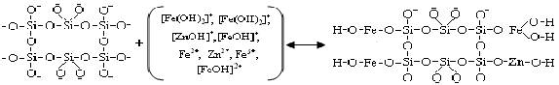Одним из наиболее распространенных модификаторов выступает активная кремниевая кислота. Кремниевая кислота, за счет реакций полимеризации, протекающих в растворе, выступает в качестве флокулянта и может существенно повышать общую эффективность очистки [144, 166]. Кремниевая кислота в процессе полимеризации имеет отрицательный заряд, в результате чего притягивает к себе положительно заряженные ионы металлов. Данное явление протекает по реакции 8[167]:

(8)

В качестве других модифицирующих добавок могут также выступать соединения кремния, выполняющие роль замутнителя в растворе. Введение в раствор дисперсной фазы может значительно ускорить процесса образования

мицелл и их последующее оседание за счет увеличения общей массы образующихся агрегатов. В работах Айлера, посвященных изучению свойств аморфного кремнезема [168, 169], подробно описаны реакции, протекающие на поверхности диоксида кремния в растворе, а также общий положительный эффект достигаемый за счет введения данных соединений в коагулянты [58, 144]. Одним из возможных объяснений положительного воздействия соединений кремния на процесс коагуляции является наличие отрицательного электрокинетического потенциал на поверхности [61, 168,170].

Для максимально точного сравнения различных коагулянтов по отношению друг к другу возможно применение квалиметрической оценки качества коагулянтов. Данная оценка основана на расчете комплексного уровня качества (многомерная функция параметров) отдельного коагулянта на базе его единичных показателей качества (эффективность, стоимость и пр.) с учетом вклада каждого показателя качества (взвешенная оценка) в общую оценку качества продукта [171]. Для получения комплексной оценки коагулянта в виде мер центральной тенденции используются [172, 173]:

* Среднеарифметическая взвешенная оценка
* Среднегеометрическая взвешенная оценка
* Среднегармоническая взвешенная оценка

Также, в качестве арбитражной оценки может быть рассчитана среднеквадратическая взвешенная оценка, а также среднеквадратичные отклонения полученных комплексных оценок уровня качества коагулянта.

В процессе анализа литературных источников были сформулированы основные задачи диссертационной работы:

* Определение способов получения отвержденного АКФК;
* Подбор условий протекания процесса отверждения;
* Изучение физико-химических свойств полученного продукта;
* Оценка общей эффективности полученного реагента в процессах водоподготовки и водоочистки;
* Сравнение эффективности отвержденной формы реагента с другими коагулянтами, используемыми в настоящее время;
* Проведение квалиметрической оценки показателей качества коагулянта;
* Эколого-экономическое обоснование перспективности применения новых коагулянтов.

# ГЛАВА 2. ЭКСПЕРИМЕНТАЛЬНАЯ ЧАСТЬ

## Объекты исследования

## Методы анализа.

С целью определения качественного и количественного состава получаемого продукта, а также определения химических показателей качества сточных вод были использованы следующие методы анализа:

* Измерение массовой концентрации алюминия, кремния и железа в сухом продукте проводили на приборе ренгенофлюоресцентного анализа на энергодисперсионной приставке " Oxford -ИНКА".
* Определение фазового состава сухого продукта проводили на дифрактометре ДРОН-3 М.
* Определение размера частиц коллоидного кремнезема проводили на лазерном анализаторе размеров частиц «Analysette 22 NanoTec" фирмы Fritsch.
* Текстурные характеристики образцов рассчитывали на основании изотерм адсорбции и десорбции азота при температуре 77°К, полученных на автоматической объемнометрической установке Nova 1200e (Quantachrome, США). Удельную поверхность (Sуд) образцов рассчитывали методом Брюнера- Эммета-Теллера (БЭТ), суммарный объем мезо- и микропор (Vs) определяли по изотерме адсорбции азота. Размер мезопор рассчитывали методом Баррета, Джойнера и Халенды (BJH) по десорбционной ветви.
* Определение дзета-потенциала коллоидных частиц выполняли на приборе MalvernZetasizerNano;
* Измерение массовой концентрации алюминия проводили спектрофотометрически в соответствии с ПНД Ф 14.1:2:4.166-2000-04;
* Изменение массовой концентрации кремниевой кислоты в пересчете на кремний в пробах осуществляли спектрофотометрическим методом в соответствии с ПНД Ф 14.1:2.215-06;
* Измерение массовой концентрации железа общего проводили спектро- фотометрическим методом проводили в соответствии с ПНД Ф 14.1:2.50-96;
* Содержание взвешенных веществ определяли весовым методом в соответствии с НДП 10.1:2:3.78-02;
* Определение цветности выполняли спектро-фотометрическим методом в соответствии с ПНД Ф 14.1;2;4.207-04
* Определение мутности проводили согласно ПНД Ф 14.1;2;4.213-05, а также на приборе PortableTurbidityMeterHl 98703 (USA).

## Объекты исследования

Основным объектом исследования выступал раствор алюмокремниевого коагулянта-флокулянта. Исходное сырье – нефелиновый концентрат.

Стандартную порцию исследуемого раствора приготавливали по следующей методике: 9 г нефелинового концентрата обрабатывали 8 - 10 %-ным раствором серной кислоты (106 мл дистиллированной воды и 5,4 мл концентрированной H2SO4). Процесс вскрытия протекает при интенсивном перемешивании. Время реакции 40 минут [32,34,35,56].В качестве исходного сырья возможно использование нефелиновых хвостов. Однако, в данном случае, содержание основных активных компонентов (соединений Al и Si) будет примерно на 15 % ниже, чем при использовании нефелинового концентрата.

Полученный в результате сернокислотного вскрытия нефелина раствор алюмокремниевого флокулянта-коагулянта содержит в своем составе активную кремниевую кислоту, полимеризация которой приводит к образованию геля по мере старения раствора. В растворе также присутствуют соединения алюминия, отвечающие за коагулирующее действие реагента, предположительно в форме сульфата алюминия или алюмокалиевых и алюмонатриевых квасцов.

Исходя из литературных источников, в лабораторных условиях алюмокалиевые/натриевые квасцы получают смешением горячих растворов (около 80-90°С) сульфатов алюминия и калия или натрия [26, 177]. Однако достигаемая в результате реакции вскрытия НК температура не превышает 50°С и теоретически является недостаточной для образования квасцов.

С помощью фотоколориметрического анализа были определены концентрации основных компонентов в растворе. Содержание водорастворимого алюминия (в пересчете на Al2O3) и активной (не полимеризованной) кремниевой кислоты (в пересчете на Si) составили в среднем 20 г/л и 14 г/л соответственно. В растворе также присутствуют незначительные следы железа.

С целью определения устойчивости раствора АКФК к гелированию полученный исходный раствор АКФК разделяли на 4 пробы и разбавляли соответственно в 2, 4 и 6 раз. Исходная проба не разбавлялась. Все пробы хранились при комнатной температуре и естественном освещении. Измерение содержания активной кремниевой кислоты в пересчете на чистый кремний производились с интервалом в 2 суток.

Данные о начальной концентрации кремниевой кислоты, а также об изменении концентраций со временем представлены в таблице 2.1

Таблица 2.1.

Концентрация активной кремниевой кислоты в пробах АКФК

|  |  |  |  |  |  |  |
| --- | --- | --- | --- | --- | --- | --- |
| Концентрация активной кремниевой кислоты (Si), г/л | | | | | | |
| Время, сутки | 1 | 3 | 5 | 7 | 9 | 11 |
| Исходный  АКФК | 13,80±2,1 | 4,49±0,75 | 1,79±0,45 | 1,73±0,45 | 1,67±0,45 | 1,12±0,45 |
| Разбавленный в  2 раза | 6,90±1,05 | 3,61±0,65 | 1,54±0,45 | 1,35±0,45 | 1,16±0,45 | 0,90±0,45 |
| Разбавленный в  4 раза | 3,45±0,65 | 2,45±0,55 | 1,52±0,45 | 1,20±0,45 | 0,87±0,45 | 0,90±0,45 |
| Разбавленный в  6 раз | 2,30±0,55 | 1,94±0,45 | 1,16±0,45 | 0,96±0,45 | 0,77±0,45 | 0,83±0,45 |

Из данных таблицы 2.1 видно, что уже на 3 сутки хранения концентрация кремниевой кислоты в концентрированном растворе АКФК существенно сокращается, а на 5 день приближается к минимальным значениям.

Изменения концентраций активной кремниевой кислоты в разбавленных растворах в течение первых 3-х суток имеют линейный вид и напрямую зависят от времени хранения1.График зависимости скорости полимеризации кремниевой кислоты от концентрации раствора представлен на рисунке 2.1.

16,00

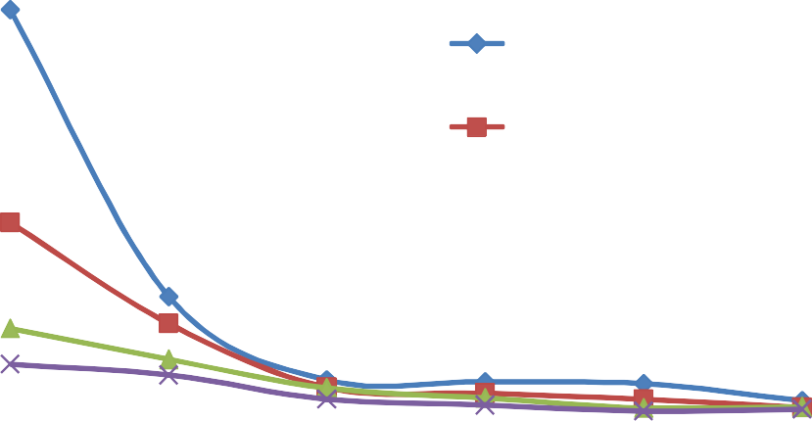

Исходный АКФК

Разбавленный в 2 раза

14,00

12,00

Концентрация Si г/л

10,00

8,00

6,00

4,00

2,00

0,00

1 3 5 7 9 11

Время, сут

Рисунок 2.1 – Зависимость концентрации активной кремниевой кислоты от времени хранения и степени разбавления раствора.

Из данных, представленных на рисунке 2.1, следует, что концентрированный раствор АКФК намного сильнее подвержен реакции полимеризации активной кремниевой кислоты[61]. Полимеризация (поликонденсации) протекает по следующей схеме (реакции 9):

(НО)3≡ Si–ОН + НО–Si≡ (OН)3→ (НО)3≡ Si–O–Si≡(ОН)3 + Н2О. (9)

Разбавление существенно снижает скорость гелирования раствора и полимеризации.

По достижении минимальной концентрации активной кремниевой кислоты (14 – 18 суток)исходный раствор АКФК превращается в гель. Несмотря на то, что полимеризация кремниевой кислоты в разбавленных растворах происходит значительно медленней, однако, в течение 4-5 недель также происходит гелирование раствора, и реагент теряет флокулирующие свойства.

1Опубликовано в:

*Кузин Е. Н. Коагуляционные свойства твердого алюмокремниевого флокулянта коагулянта.// Тезисы докладов XXIV Международной конференции молодых ученых по химии и химической технологии «МКХТ-2012». Москва: РХТУ им.Д.И. Менделеева, 2012. Т. XXIV. № 11 (140). С. 24-27.*

Что касается коагулирующей способности, обусловленной наличием соединений алюминия в растворе АКФК, то она сохранялась на протяжении всего времени существования раствора и даже после окончательного гелирования, при растворении геля в воде, концентрация водорастворимого алюминия оставалась на исходном уровне.

На протяжении всего периода хранения рН раствора находился в диапазоне 0,7-1,1. Реакция раствора практически не изменялась в течение всего периода наблюдения. Таким образом, кислая реакция среды обусловлена в первую очередь наличием избыточной серной кислоты в растворе коагулянта (около 5

%). Повышенная кислотность растворов усложняет возможность эксплуатации реагента, так как снижение рН сточной воды во время обработки, при добавлении коагулянта приводит к необходимости корректировать рН (подщелачивать) в процессе коагуляционной очистки.

Таким образом, использование раствора АКФК целесообразно непосредственно в местах его получения. Затраты на транспортировку разбавленных растворов АКФК на большие расстояния, а также потеря флокулирующих свойств реагента при его транспортировке и хранении существенно понижают его практическую значимость.

Можно предположить, что решением данной проблемы будет получение сухого коагулянта-флокулянта с определенными химическими свойствами по отработанной технологии с последующей транспортировкой сухого продукта к потребителю.

Также возможно получение растворов АКФК с использованием соляной кислоты. Учитывая тот факт, что соляная кислота более дорогой реагент с сильно выраженной коррозионной активностью, а растворы солянокислого вскрытия сильнее подвержены гелированию в дальнейших экспериментах будет использован сернокислотный вариант [9].

В ходе научной работы были проведены исследования по четырем основным направлениям:

* Исследование процесса полимеризации активной кремниевой кислоты, а также факторов, снижающих скорость полимеризации;
* Исследование процесса сушки растворов АКФК, определение основных параметров процесса (снижение энергозатрат, повышение выхода сухого продукта, повышение качества конечного продукта);
* Исследование количественного и качественного состава получаемого продукта (химический и фазовый состав продукта);
* Оценка эффективности использования полученного продукта в процессах водоочистки на модельных и реальных сточных водах в условиях варьирования количества основных загрязняющих веществ (железо, нефтепродукты, взвешенные вещества) [174, 175].

Для изготовления модельных растворов в заданный объем растворителя вводили следующие добавки:

Взвешенные вещества, мутность - бокситы, мелкодисперсная глина (Китай), каолин;

Нефтепродукты –нефтепродукты в водорастворимой матрице ГСО 8646- 8654:2005;

Железо - стандартный образец растворов ионов железа ГСО 7476-98;

Цветность – смесь гуматов, государственный стандартный образец цветности водных растворов ГСО 27 Ц-500;

Пробная коагуляция производилась на флокуляторе JLT 4 фирмы VELP (Рисунок 2.2.).

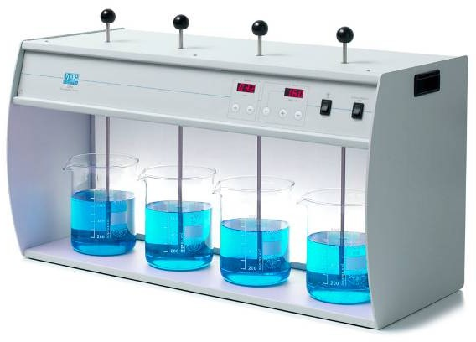

Рисунок 2.2. – ФлокуляторJLT 4 (VELP)

В качестве макет-системы для подбора оптимальных параметров распылительной сушки была использована установка MiniSprayDryer B-290, BÜCHI.

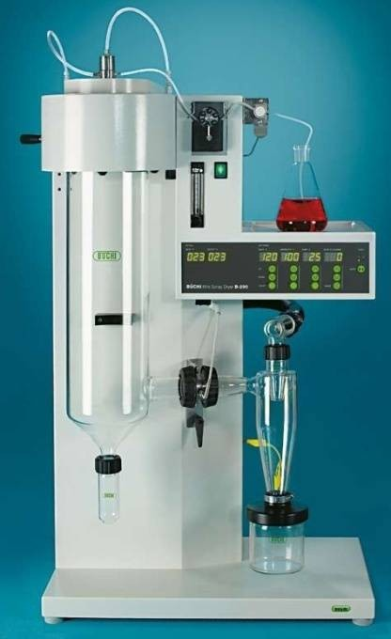Подача раствора АКФК осуществляли посредством перистальтического насоса. В качестве распылительного агрегата выступает пневматическая форсунка с импульсной продувкой сжатым воздухом. Нагрев сушильного агента осуществляли электрокалорифером. Пылеосаждение происходило в циклоне, окончательная очистка воздуха перед выбросом в атмосферу - на рукавном фильтре. Общий вид, а также схема установки представлены на рисунке 2.3.

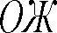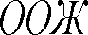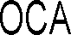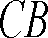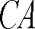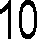

Рисунок 2.3. –Общий вид и схема установки распылительной сушки MiniSprayDryer B-290, BÜCHI:

1 – фильтр очистки входящего воздуха; 2–электрокалорифер; 3 – встроенный перистальтический насос; 4 – пневматическая форсунка с охлаждающим контуром; 5 – компрессор; 6 – распылительная камера; 7 – циклон; 8 – ёмкость для сбора продукта; 9 – рукавный выходной фильтр; 10 – воздушный насос; СВ – сжатый воздух; ООЖ – отработанная охлаждающая жидкость; ОЖ – охлаждающая жидкость; ОСА – отработанный сушильный агент; Р – раствор

Оценка эффективности коагулянта проводили на сточных водах различного происхождения.

Одним из направлений исследования была очистка хозяйственно-бытовых и ливневых вод промышленного (химического) предприятия г. Электросталь.

Ливневая система водоснабжения выстроена по следующей схеме: ливневые стоки собираются в бак накопитель (1000 м3), затем проходят стадию отстаивания и направляются в контур охлаждения технологического оборудования (нагревательные печи, гидравлическое оборудование), а затем через охладительный бассейн поступают в систему водосброса предприятия. После повторного осветления (система отстойников) условно чистая вода сбрасывается в реку Марьинка, которая является истоком реки Вохонка. Далее река Вохонка впадает в реку Клязьма (правый приток).

В настоящее время основными источниками водоснабжения реки Марьинка являются ливневый сток с улиц города Электросталь, а также ливневые стоки с промплощадок основных предприятий города (например, Электростальский химико-механический завод, Электростальский завод тяжелого машиностроения). Данные заводского мониторинга истока реки Марьинка (родниковое происхождение) дают основания для оценки антропогенной нагрузки на объект

исследований. Данные мониторинга за 2013-2014 г. Приведены в таблице 2.2.

Таблица 2.2.

Мониторинг реки Марьинка на входе в городскую ливневую сеть

**2013 год**

|  |  |  |  |  |  |  |  |  |  |  |  |  |
| --- | --- | --- | --- | --- | --- | --- | --- | --- | --- | --- | --- | --- |
| Загрязняющее  вещество, мг/л | Янв. | Фев. | Март | Апр. | Май | Июнь | Июль | Авг. | Сент. | Окт. | Нояб. | Дек. |
| Нефтепродукты | н.о. | н.о. | 0,06 | 0,06 | 0,05 | 0,04 | 0,04 | Н.о. | 0,05 | 0,06 | 0,03 | н.о. |
| Железо | 0,08 | 0,07 | 0,12 | 0,14 | 0,11 | 0,11 | 0,12 | 0,09 | 0,09 | 0,14 | 0,09 | 0,1 |
| Взвешенные  вещества | 19,0 | 18,0 | 22,0 | 34,0 | 34,0 | 25,0 | 22,0 | 12,0 | 19,0 | 22,0 | 18,0 | 18,0 |

**2014 год**

|  |  |  |  |  |  |  |  |  |  |  |  |  |
| --- | --- | --- | --- | --- | --- | --- | --- | --- | --- | --- | --- | --- |
| Загрязняющее  вещество, мг/л | Янв. | Фев. | Март | Апр. | Май | Июнь | Июль | Авг. | Сент. | Окт. | Нояб. | Дек. |
| Нефтепродукты | н.о. | н.о. | н.о. | 0,06 | 0,04 | 0,04 | н.о. | 0,04 | 0,05 | 0,03 | н.о. | н.о. |
| Железо | 0,08 | 0,08 | 0,08 | 0,12 | 0,10 | 0,11 | 0,09 | 0,11 | 0,11 | 0,09 | 0,05 | 0,12 |
| Взвешенные вещества | 18,0 | 18,0 | 20,0 | 41,0 | 40,0 | 17,0 | 19,5 | 13,0 | 17,0 | 19,0 | 19,0 | 15,0 |

Из данных мониторинга таблицы 2.2. видно, что превышения основных показателей загрязненности носят сезонный характер. Превышения по взвешенным веществам и соединениям железа обусловлены природными факторами. Через город река Марьинка протекает в подземном коллекторе.

Данные о составе сточных вод, сбрасываемых одним из предприятий города (2012 г. - 2014 г.)приведены в таблице 2.3.

Таблица 2.3.

Данные мониторинга ливневой канализации.

**2012 год**

|  |  |  |  |  |  |  |  |  |  |  |  |  |
| --- | --- | --- | --- | --- | --- | --- | --- | --- | --- | --- | --- | --- |
| Загрязняющее  вещество, мг/л | Янв. | Фев. | Март | Апр. | Май | Июнь | Июль | Авг. | Сент. | Окт. | Нояб. | Дек. |
| Нефтепродукты | 0,32 | 0,31 | 0,57 | 0,58 | 0,45 | 0,45 | 0,48 | 0,46 | 0,49 | 0,47 | 0,29 | 0,31 |
| Железо | 1,17 | 1,25 | 0,99 | 0,87 | 1,28 | 1,14 | 1,24 | 1,41 | 1,01 | 0,88 | 1,24 | 1,31 |
| Взвешенные  вещества | 201 | 223 | 322 | 445 | 323 | 280 | 222 | 238 | 290 | 317 | 218 | 212 |

**2013 год**

|  |  |  |  |  |  |  |  |  |  |  |  |  |
| --- | --- | --- | --- | --- | --- | --- | --- | --- | --- | --- | --- | --- |
| Загрязняющее  вещество, мг/л | Янв. | Фев. | Март | Апр. | Май | Июнь | Июль | Авг. | Сент. | Окт. | Нояб. | Дек. |
| Нефтепродукты | 0,33 | 0,28 | 0,45 | 0,52 | 0,48 | 0,35 | 0,36 | 0,41 | 0,50 | 0,50 | 0,32 | 0,33 |
| Железо | 1,11 | 1,21 | 1,12 | 0,86 | 0,99 | 1,18 | 1,41 | 1,26 | 1,04 | 0,92 | 1,10 | 1,11 |
| Взвешенные вещества | 199 | 201 | 317 | 423 | 318 | 290 | 257 | 201 | 245 | 335 | 245 | 231 |
|  | **2014 год** | | | | | | | | | | | |
| Загрязняющее  вещество, мг/л | Янв. | Фев. | Март | Апр. | Май | Июнь | Июль | Авг. | Сент. | Окт. | Нояб. | Дек. |
| Нефтепродукты | 0,30 | 0,30 | 0,48 | 0,55 | 0,51 | 0,40 | 0,40 | 0,48 | 0,51 | 0,55 | 0,35 | 0,40 |
| Железо | 1,10 | 1,12 | 0,99 | 0,97 | 1,01 | 0,14 | 1,21 | 1,11 | 1,12 | 0,79 | 1,14 | 1,17 |
| Взвешенные  вещества | 187 | 212 | 345 | 442 | 299 | 218 | 298 | 241 | 252 | 356 | 235 | 222 |

Как видно из данных таблицы 2.3. загрязнение ливневого стока предприятия носит постоянный характер.

В результате существенного износа канализационных сетей, несовершенства механизма сбора поверхностного стока, а также технологического использования данной воды сбрасываемый сток имеет превышения (до 3-5 ПДК) по содержанию железа, нефтепродуктами взвешенным веществам.

Изменения в содержании загрязняющих веществ по месяцам объясняются изменениями в состоянии поверхности водосбора и сезонными факторами.

По данным Московско-Окского бассейнового водного управления2 и ОАО

«Мосводоканал»3Клязьма (левый приток Оки) является рекой рыбо- хозяйственного назначения, а также является источником наполнения Клязьминского и Пироговского водохранилищ, используемых для снабжения г. Москвы и Московской области водой питьевого качества (Волжский источник). Система сброса хозяйственно-бытового стока предприятия объединена с промышленным стоком. Сточные воды предприятия с повышенным содержанием соединений железа, нефтепродуктов, меди, марганца, взвешенных веществ поступают на сооружения биологической очистки города Электросталь, откуда поступают на очистные сооружения г. Павловский-Посад, а затем напрямую в реку Клязьма. В таблице 2.4. приведены результаты мониторинга сточных вод предприятия, проводимого центральной заводской лаборатории в 2010-2013 г., свидетельствующие о превышении концентраций в сбросе по отношению к концентрациям, регламентируемым водоканалом г. Электросталь.

ПДК для сброса в городскую сеть:

* Нефтепродукты – 0,38 мг/л
* Железо общее – 1,19 мг/л
* Взвешенные вещества – 600 мг/л

Как видно из приведенных данных, наибольшие превышения ПДК (более 10 раз) присущи нефтепродуктам и соединениям железа. Данное явление, в первую очередь, объясняется несовершенством системы сбора сточных вод предприятия, я также сильным износом трубопроводов.

Другим направлением исследования эффективности коагуляционной очистки с использованием отвержденных форм АКФК была очистка воды, поступающей на станции водоподготовки города Москвы и Московской области.

2 - <http://www.m-obvu.ru/>

3 - [www.mosvodokanal.ru](http://www.mosvodokanal.ru/)

Таблица 2.4

Данные мониторинга хозяйственно бытового стока

|  |  |  |  |  |  |  |  |  |  |  |  |  |
| --- | --- | --- | --- | --- | --- | --- | --- | --- | --- | --- | --- | --- |
|  | **2010 год** | | | | | | | | | | | |
| Загрязняющее вещество, мг/л | Янв. | Фев. | Март | Апр. | Май | Июнь | Июль | Авг. | Сент. | Окт. | Нояб. | Дек. |
| Нефтепродукты | 7,83 | 8,84 | 9,24 | 9,48 | 8,01 | 8,96 | 8,24 | 6,56 | 8,72 | 8,84 | 7,56 | 9,6 |
| Железо | 7,71 | 14,0 | 12,26 | 9,94 | 7,94 | 5,21 | 13,95 | 8,17 | 7,56 | 6,04 | 9,65 | 16.51 |
| Взвешенные вещества | 987 | 926 | 1045 | 1112 | 789 | 924 | 856 | 772 | 598 | 1102 | 972 | 1017 |
| **2011 год** | | | | | | | | | | | | |
| Нефтепродукты | 9,12 | 10,12 | 8,04 | 9,15 | 8,99 | 7,80 | 6,54 | 10,19 | 11,02 | 8,78 | 9,32 | 10,43 |
| Железо | 14,56 | 10,11 | 12,03 | 10,52 | 9,87 | 10,78 | 11,02 | 11,23 | 10,52 | 10,41 | 10,11 | 11,02 |
| Взвешенные вещества | 1245 | 1432 | 1237 | 1489 | 1276 | 1324 | 1118 | 1765 | 1254 | 1218 | 1101 | 1114 |
|  | **2012 год** | | | | | | | | | | | |
| Нефтепродукты | 9,15 | 10,01 | 7,87 | 9,11 | 9,54 | 7,86 | 8,82 | 9,87 | 9,23 | 8,15 | 8,26 | 7,99 |
| Железо | 13,02 | 9,76 | 11,15 | 10,17 | 10,76 | 9,87 | 9,89 | 10,23 | 7,89 | 8,92 | 11,32 | 10,02 |
| Взвешенные вещества | 1217 | 1523 | 1422 | 1323 | 1156 | 1562 | 1075 | 1112 | 1203 | 1421 | 1239 | 1199 |
| **2013 год** | | | | | | | | | | | | |
| Нефтепродукты | 8,78 | 9,14 | 8,99 | 9,76 | 10,01 | 10,26 | 11,20 | 10,12 | 9,01 | 9,21 | 8,92 | 7,75 |
| Железо | 14,41 | 10,52 | 9,17 | 9,12 | 9,21 | 12,02 | 11,75 | 10,16 | 10,76 | 11,02 | 11,65 | 10,59 |
| Взвешенные вещества | 1314 | 1456 | 1354 | 1287 | 1189 | 1312 | 1352 | 1256 | 1391 | 1256 | 1572 | 1382 |

56

Река Яуза является частью Вазузской гидросистемы, вода которой через Акульевский канал поступает на восточную и северную станцию водоподготовки города Москвы3. Данные мониторинга состояния водного объекта по результатам МГУП «Экомониторинг»4 представлены в таблице 2.5.

Таблица 2.5.

Данные по загрязняющим веществам, обнаруженным в створе реки Яуза.

|  |  |  |  |  |  |  |  |  |  |
| --- | --- | --- | --- | --- | --- | --- | --- | --- | --- |
| Анализируемые показатели | 2013 год. | | | | | | | | |
| апр. | май | июнь | июль | авг. | сент. | окт. | нояб. | дек. |
| рН | 7,60 | 7,90 | 7,83 | 7,75 | 7,45 | 7,80 | 7,80 | 7,90 | 7,85 |
| ХПК | 57,55 | 50,95 | 44,63 | 43,05 | 30,70 | 49,03 | 29,05 | 34,83 | 39,60 |
| Взв. в-ва | 74,05 | 34,00 | 14,20 | 11,70 | 13,40 | 66,33 | 10,35 | 11,30 | 55,00 |
| Fe | 0,70 | 0,77 | 0,32 | 0,44 | 0,33 | 0,72 | 0,40 | 0,71 | 0,57 |
| Mn | 0,13 | 0,13 | 0,15 | 0,15 | 0,08 | 0,10 | 0,22 | 0,23 | 0,39 |
| Cu | 0,01 | 0,01 | 0,00 | 0,01 | 0,01 | 0,01 | 0,01 | 0,01 | 0,01 |
| Zn | 0,04 | 0,07 | 0,03 | 0,04 | 0,03 | 0,04 | 0,04 | 0,04 | 0,05 |
| Al | 1,13 | 0,38 | 0,26 | 0,14 | 0,17 | 0,50 | 0,13 | 0,22 | 0,30 |
| Нефтепродукты | 1,40 | 1,00 | 0,39 | 0,13 | 0,16 | 1,29 | 0,22 | 0,22 | 0,31 |
| Анализируемые показатели | 2014 год | | | | | | | | |
| янв. | фев. | март | апр. | май | июнь | июль | авг. | сент. |
| рН | 7,85 | 7,85 | 7,90 | 7,90 | 7,50 | 7,65 | 7,53 | 7,80 | 7,70 |
| ХПК | 32,20 | 25,15 | 37,40 | 42,63 | 39,15 | 24,20 | 24,55 | 31,40 | 29,07 |
| Взв. в-ва | 24,05 | 52,95 | 16,85 | 28,70 | 24,80 | 10,00 | 10,75 | 7,70 | 16,03 |
| Fe | 0,59 | 0,49 | 0,56 | 0,67 | 0,31 | 0,24 | 0,40 | 0,76 | 0,45 |
| Mn | 0,36 | 0,28 | 0,22 | 0,26 | 0,10 | 0,23 | 0,21 | 0,17 | 0,11 |
| Cu | 0,01 | 0,01 | 0,01 | 0,01 | 0,01 | 0,00 | 0,01 | 0,01 | 0,01 |
| Zn | 0,03 | 0,06 | 0,05 | 0,03 | 0,04 | 0,03 | 0,04 | 0,03 | 0,03 |
| Al | 0,31 | 0,33 | 0,29 | 0,25 | 0,18 | 0,18 | 0,09 | 0,11 | 0,35 |
| Нефтепродукты | 0,90 | 0,74 | 0,40 | 0,65 | 0,28 | 0,20 | 0,15 | 0,55 | 0,37 |

Цветом выделено превышение хозяйственно-бытовых нормативов.

Как видно из данных таблицы, наибольшее загрязнение вносят нефтепродукты, взвешенные вещества и соединения железа.

Химкинское водохранилище, в свою очередь, является частью Волжского водоисточника, вода которого также поступает на Восточную и Северную станции водоподготовки города Москвы. Данные о составе воды в Химкинском водохранилище представлены в таблице 2.6.

4 - [www.mosecom.ru](http://www.mosecom.ru/)

Таблица 2.6.

Данные по загрязняющим веществам, обнаруженным в Химкинском

водохранилище

|  |  |  |  |  |  |  |  |  |  |
| --- | --- | --- | --- | --- | --- | --- | --- | --- | --- |
|  | 2013 год | | | | | | | | |
|  | апр. | май | июнь | июль | авг. | сент. | окт. | нояб. | дек. |
| рН | 7,8 | 7,6 | 8,1 | 8,2 | 8,4 | 7,4 | 8,7 | 8,1 | 7,7 |
| ХПК | 14,3 | 27,7 | 26,4 | 27,1 | 54,8 | 14,6 | 31,9 | 28,6 | 22,3 |
| Взв. в-ва | 3 | 9,8 | 19 | 10 | 24 | 3 | 49 | 3,4 | 11 |
| Fe | 0,056 | 0,142 | 0,206 | 0,254 | 0,133 | 0,093 | 0,396 | 0,17 | 0,179 |
| Mn | 0,023 | 0,051 | 0,111 | 0,052 | 0,036 | 0,037 | 0,051 | 0,028 | 0,052 |
| Cu | 0,001 | 0,002 | 0,003 | 0,0021 | 0,0081 | 0,002 | 0,0021 | 0,0021 | 0,0035 |
| Zn | 0,005 | 0,029 | 0,015 | 12 | 0,014 | 0,005 | 0,015 | 0,005 | 0,0083 |
| Al | 0,053 | 0,087 | 0,154 | 0,141 | 0,103 | 0,046 | 0,284 | 0,042 | 0,067 |
| Нефтепродукты | 0,02 | 0,044 | 0,037 | 0,044 | 0,044 | 0,059 | 0,22 | 0,029 | 0,048 |
|  | 2014 год | | | | | | | | |
|  | январь | февраль | март | апрель | май | июнь | июль | август | сентябрь |
| рН | 7,5 | 7,8 | 7,9 | 8,7 | 8,4 | 6,8 | 7,4 | 7,5 | 7,3 |
| ХПК | 27,5 | 20,1 | 22,3 | 32,3 | 26,1 | 31 | 27,7 | 52,1 | 23,9 |
| Взв. в-ва | 10 | 8,9 | 7,5 | 10 | 5,6 | 73 | 4,6 | 21 | 8 |
| Fe | 0,201 | 0,212 | 0,391 | 0,264 | 0,098 | 0,417 | 0,142 | 0,134 | 0,11 |
| Mn | 0,042 | 0,035 | 0,129 | 0,123 | 0,045 | 0,099 | 0,024 | 0,041 | 0,056 |
| Cu | 0,002 | 1E-04 | 0,001 | 0,01 | 0,0043 | 1E-04 | 0,0039 | 0,0032 | 0,0014 |
| Zn | 0,002 | 0,012 | 0,014 | 0,06 | 0,012 | 0,001 | 0,01 | 0,01 | 0,005 |
| Al | 0,091 | 0,152 | 0,222 | 0,064 | 0,07 | 0,141 | 0,13 | 0,142 | 0,054 |
| Нефтепродукты | 0,087 | 0,12 | 0,11 | 0,13 | 0,04 | 0,2 | 0,045 | 0,05 | 0,026 |

По данным таблицы 2.6. видно, что основной вклад в загрязнение воды вносят показатели взвешенных веществ (мутность), а также показатель ХПК, вероятней всего, за счет растворенных гумусовых веществ, влияющих одновременно на цветность воды.

Выбор данных объектов питьевого водоснабжения в первую очередь обусловлен существующим технологическим процессом водоподготовки, применяемом на станциях водоочистки и водоподготовки г. Москвы. Обязательной стадией водоподготовки является коагуляция (с дополнительным введением флокулянтов) с первичной оценкой эффективности по показателям мутности и цветности. В качестве коагулянтов используют сульфат и оксихлорид алюминия, в качестве флокулянта используют полимерные флокулянты.

## Получение отвержденного алюмокремниевого флокулянта- коагулянта методом распылительной сушки.

Первоначальным этапом изучения процесса сушки растворов АКФК является определение нижней границы сушки, а также температурных параметров процесса.

Для определения границы удаления влаги и выхода сухого вещества была проведена сушка небольших количеств АКФК (~ 1 грамм) при различных температурах в плоскодонных емкостях. При этом определенный объем жидкого АКФК высушивали при температурах от 100ºС до 160ºС. Образцы подвергались сушке без принудительного воздухообмена. Данные об изменении массы образцов представлены на рисунке 2.4.

1

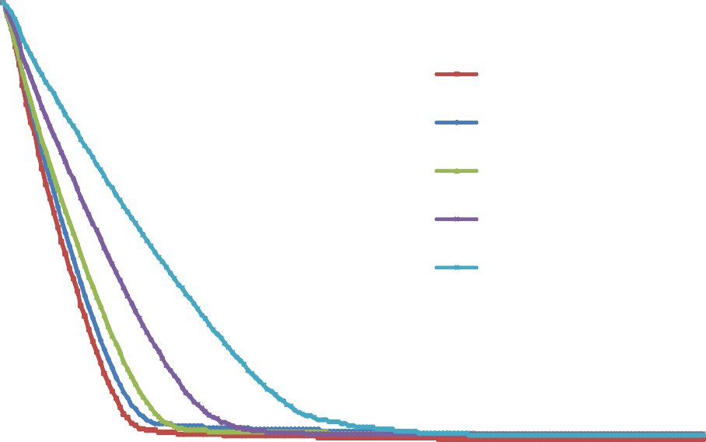

160 °C

150 °C

140 °C

120 °C

100 °C

0,9

0,8

0,7

0,6

Масса, г/г

0,5

0,4

0,3

0,2

0,1

0

0 500 1000 1500

Время, с

Рисунок 2.4 – Определение нижних границ процесса сушки растворов АКФК Как видно из данных, представленных на рисунке 2.4, конечная масса

сухого продукта составила примерно 13 % от исходной массы взятого образца. При достижении данной массы кинетические кривые выходят на «плато» и дальнейшая сушка нецелесообразна [161]. Учитывая возможность образования в

процессе сушки АКК и АНК, было предложено провести сушку при температурах

ниже температуры дегидратации квасцов. Температура начала дегидратации алюмонатриевых квасцов составляет 61°С [117, 179].

Для подтверждения данного предположения была проведена сушка раствора, при температуре 50 °С. После 90 минут сушки и выхода процесса на

«плато» масса образца составила 16% от исходной. Разница может быть обусловлена частичной дегидратацией соединений алюминия в результате сушки при высоких температурах. Это дает основания полагать, что в составе сухого АКФК могут присутствовать алюмокалиевые и алюмонатриевые квасцы (n- водные гидраты) [179].

В качестве основного способа получения отвержденного АКФК был выбран метод распылительной сушки.

Основной целью было получение продукта с высокой степенью дисперсности и хорошей растворимостью. Для достижения данной цели достаточно провести сушку до момента удаления поверхностной влаги [180]. Также в связи с тем, что конечный состав продуктов отверждения был неизвестен, требовалось максимально снизить количество удаляемой молекулярной влаги. Соблюдение данного условия в первую очередь необходимо в случае обнаружения в сухом продукте квасцов, поскольку в случае полной дегидратации произойдет их переход в «обожженные» плохо растворимые квасцы [181, 182], в результате чего продукт может потерять коагулирующую способность.

В качестве основных параметров сушки были изучены температура сушильного агента (воздуха), расход газа теплоносителя и скорость подачи раствора. Для оценки эффективности процесса сушки и оптимизации ее параметров проведен полный факторный эксперимент.

При проведении полного факторного эксперимента удается избежать погрешностей и недостатков регрессионного анализа. Данная проблема решается за счет оптимального расположения точек в пространственных координатах и линейного преобразования координат [180].

Метод планирования полного факторного эксперимента позволяет достичь всесторонней обработки вводимых данных и параметров, увеличивает степень

варьирования параметров, а также позволяет объективно оценивать эффекты, возникающие в результате взаимодействия параметров процесса. Погрешность при таком типе обработки данных значительно ниже. В итоге планирование эксперимента повышает общую эффективность эксперимента и облегчает анализ и обсчет процесса [183]. Общее количество экспериментов при данном типе планирования определяется по формуле 3:

𝑁 = 𝑛 · 𝑘 (3) ,

где, n - количество уровней, k - число факторов

При полном факторном эксперименте исследуются все возможные параметры системы во всех возможных их вариациях. Количество уровней определяется варьированием максимальных и минимальных параметров технологического процесса (границы исследуемой области) [184, 185].В резуль- тате полного факторного эксперимента были получены следующие данные, представленные в таблице 2.7:

Таблица 2.7.

План полного факторного эксперимента.

|  |  |  |  |  |
| --- | --- | --- | --- | --- |
| № опыта | Расход  сушильного агента Х1, м3/ч | Температура  сушильного агента Х2, 0C | Скорость  подачи раствора Х3, г/с | Выход продукта, г/100 г раствора |
| 1 | 37 | 170 | 0,12 | 12,41 |
| 2 | 24 | 11,47 |
| 3 | 37 | 130 | 14,12 |
| 4 | 24 | 9,02 |
| 5 | 37 | 170 | 0,09 | 10,33 |
| 6 | 24 | 9,36 |
| 7 | 37 | 130 | 11,91 |
| 8 | 24 | 10,40 |

Суммарные затраты энергии на процесс сушки состоят из энергозатрат следующих устройств: перистальтического насоса, аспиратора, компрессора, калорифера [186]. В зависимости от условий проведения лабораторных экспериментов энергозатраты каждого узла аппарата будут изменяться.

Для изучения параметров отверждения раствора АКФК было изучено несколько температурных режимов сушки на установке распылительной сушки MiniSprayDryer B-290, BÜCHI. Данный способ был выбран исходя из того, что процесс сушки должен протекать максимально быстро, с целью исключения возможности образования «жженых» квасцов, не обладающих коагулирующими свойствами [181, 182].

Для данных целей невозможно использование барабана-гранулятора ввиду отсутствия в растворе пульпы. Сушка во взвешенном (кипящем слое) в данном случае невозможна из-за отсутствия носителя для высушиваемого материала. Упарка под вакуумом нецелесообразна ввиду возможности образования на поверхности высушиваемого материала пленки (полимера кремниевой кислоты) и, как следствие, недостаточной степени удаления влаги.

В процессе сушки не была исследована кинетика процесса, так как необходимо удалить только поверхностную влагу (сушка в первом периоде).Основной целью процесса сушки является увеличение выхода сухого продукта и минимизация энергозатрат.

Для расчета энергозатрат было рассчитано энергопотребление всех узлов установки[187-189]. Данные по энергозатратам приведены на рисунке 2.5.

После расчета энергозатрат при сушке раствора АКФК при различных условиях был проведен подбор оптимальных параметров посредством математического моделирования5.

В качестве основной модели расчета оптимальных параметров использовано уравнение регрессии. Данное уравнение позволит определить зависимости среднего значения параметров (оптимума) относительно нескольких уровней варьирования условий эксперимента [190-193].

5Опубликовано в:

*Гордиенко М.Г., Кручинина Н.Е., Кузин Е.Н., Войновский А.А. Оптимизация процесса получения отвержденных форм алюмокремниевого флокулянта-коагулянта для применения в очистке сточных вод //Безопасность в техносфере. 2012. № 4.С. 21–25.*

кДж 30 000

25 000

20 000

15 000

10 000

5 000

0

1 2 3 4 5 6 7 8

№ опыта

Рисунок 2.5 - Энергозатраты установки.

 Компрессор  Насос  Аспиратор  Калорифер

Ввиду неадекватности полученного уравнения регрессии (не удовлетворяет критерию Фишера), рассчитанного по результатам, приведенным в таблице 2.7, эксперимент был расширен. На базе полного факторного эксперимента с количеством экспериментов равным 23 был надстроен композиционный план второго порядка.

В случае использования композиционного плана были получены уравнения, позволяющие оценить эффекты одиночных факторов, а также эффекты парного и тройного взаимодействия варьируемых параметров. Оценку коэффициентов производили по критерию Стьюдента с исключением значений с низкой значимостью. Энергозатраты установки рассчитаны как сумма энергозатрат отдельных узлов установки.

Значение «звездных точек» было принято в рамках ±1, количество центральных точек плана равнялось трем (эксперименты 15-17). Основные параметры процесса отверждения (факторы и уровни) представлены в таблице 2.8, а матрица планирования эксперимента в таблице 2.9.

Таблица 2.8.

Факторы и уровни их варьирования

|  |  |  |  |  |
| --- | --- | --- | --- | --- |
| Фактор | Значение Хj | | | ед. измерения |
| -1 | 0 | +1 |
| Расход сушильного агента (X1) | 24 | 31 | 37 | м3/ч |
| Температура сушильного агента на входе (X2) | 130 | 150 | 170 | ˚С |
| Расход раствора АКФК (X3) | 0,09 | 0,12 | 0,15 | г/с |

В ходе эксперимента были получены образцы сухого порошка. Выход сухого продукта в зависимости от исходных параметров процесса сушки представлен в таблице 2.9.

Таблица 2.9.

Выход сухого продукта при варьировании параметров сушки.

|  |  |  |  |  |
| --- | --- | --- | --- | --- |
|  | Расход сушильного  агента (X1) | Температура сушильного агента на  входе (X2) | Расход раствора АКФК (X3) | Выход сухого  АКФК, г |
| 1 | 1 | 1 | 1 | 11,4 |
| 2 | -1 | 1 | 1 | 13,2 |
| 3 | 1 | -1 | 1 | 13,5 |
| 4 | -1 | -1 | 1 | 4,8 |
| 5 | 1 | 1 | -1 | 10,3 |
| 6 | -1 | 1 | -1 | 9,36 |
| 7 | 1 | -1 | -1 | 11,9 |
| 8 | -1 | -1 | -1 | 10,4 |
| 9 | 1 | 0 | 0 | 13,3 |
| 10 | -1 | 0 | 0 | 12,2 |
| 11 | 0 | 1 | 0 | 12,2 |
| 12 | 0 | -1 | 0 | 12,8 |
| 13 | 0 | 0 | 1 | 12,2 |
| 14 | 0 | 0 | -1 | 10,7 |
| 15 | 0 | 0 | 0 | 12,2 |
| 16 | 0 | 0 | 0 | 12,0 |
| 17 | 0 | 0 | 0 | 12,2 |

Опыты № 15-17 (центр плана) с одинаковыми параметрами процесса (Х1,2,3

= 0) подтверждают воспроизводимость результатов эксперимента.

Как видно из данных таблицы 2.9 средний выход сухого продукта составил 120 грамм на килограмм исходного раствора АКФК. Расчетное количество сухого АКФК составило около 150г/кг исходного раствора. Основные потери сухого продукта обусловлены налипанием части продукта на стенках аппарата. Потери за счет пылеуноса составили не более 5 %.

В таблице 2.10 представлены параметры нагрева сушильного агента в калорифере, а также количество теплоты, потребляемое сушильной установкой на отверждение определенной массы раствора АКФК (100 грамм).

Таблица 2.10

Энергозатраты на работу калорифера

|  |  |  |  |  |  |  |  |  |
| --- | --- | --- | --- | --- | --- | --- | --- | --- |
| N | Температура на выходе, °C | Расход суш. агента | Расход АКФК | Энтальпия воздуха | | Расход теплоты в калорифере, кВт | Время работы насоса, с | Энергозатраты калорифера, кДж |
| на входе, кДж/кг | на выходе, кДж/кг |
| м³/ч | кг/с |
| 1 | 170 | 37 | 0,15 | 25,13 | 170,86 | 1,77 | 714 | 1266,66 |
| 2 | 24 | 25,13 | 170,86 | 1,15 | 821,62 |
| 3 | 130 | 37 | 25,13 | 130,66 | 1,28 | 917,23 |
| 4 | 24 | 25,14 | 130,66 | 0,83 | 594,96 |
| 5 | 170 | 37 | 0,09 | 25,14 | 170,86 | 1,77 | 1111 | 1970,36 |
| 6 | 24 | 25,14 | 170,86 | 1,15 | 1278,07 |
| 7 | 130 | 37 | 24,13 | 130,66 | 1,29 | 1440,40 |
| 8 | 24 | 24,13 | 130,66 | 0,84 | 934,31 |
| 9 | 150 | 37 | 0,12 | 25,14 | 150,76 | 1,52 | 833 | 1273,94 |
| 10 | 24 | 25,14 | 150,76 | 0,99 | 826,34 |
| 11 | 170 | 31 | 25,14 | 170,86 | 1,48 | 1238,13 |
| 12 | 130 | 31 | 25,14 | 130,66 | 1,07 | 896,58 |
| 13 | 150 | 31 | 0,015 | 25,13 | 150,76 | 1,28 | 714 | 914,87 |
| 14 | 31 | 0,09 | 25,14 | 150,76 | 1,28 | 1111 | 1423,14 |
| 15 | 31 | 0,012 | 25,14 | 150,76 | 1,28 | 833 | 1067,35 |
| 16 |
| 17 |

65

Температура воздуха на входе в калорифер составляла 25°С, относительная влажность воздуха (φ) 30 %.

Общие энергозатраты по всем агрегатам установки сушки представлены в таблицах 2.11 - 2.13.

Таблица 2.11.

Энергозатраты на перекачку раствора (работа перистальтического насоса)

|  |  |  |  |
| --- | --- | --- | --- |
| Мощность работы перистальтического насоса, % | Скорость, г/с | Время работы насоса для перекачки 100 г  раствора, c | Энергозатраты, кДж |
| 15% | 0,09 | 1111 | 222,2 |
| 20% | 0,12 | 833 | 166,7 |
| 25% | 0,15 | 714 | 142,9 |

Энергозатраты напрямую зависят от времени работы насоса, однако предельно увеличить подачу раствора и в тоже время снизить расход электроэнергии невозможно, ввиду того, что получаемый продукт будет не досушен и возрастут потери в результате налипания частиц.

Таблица 2.12.

Энергозатраты на работу аспиратора

|  |  |  |  |
| --- | --- | --- | --- |
| Мощность работы аспиратора, % | Энергозатраты аспиратора, кДж | | |
| Время работы насоса, с | | |
| 1111 | 833 | 714 |
| 60% | 266,7 | 200 | 171,4 |
| 100% | 444,4 | 333,3 | 285,7 |
| 80% | 355,6 | 266,7 | 228,6 |

Расход электроэнергии на работу аспиратора вносит незначительный вклад в общие энергозатраты установки. Однако в данном случае следует учитывать тот факт, что в промышленных установках нагнетание сушильного агента может осуществляться иным способом (топочные газы, экономайзеры).

Таблица 2.13.

Энергозатраты на работу компрессора

|  |  |  |
| --- | --- | --- |
| Расход сушильного агента, л/мин | Время перекачивания насосом 100 г раствора АКФК, c | Энергозатраты  , кДж |
| 17,8 | 1111 | 123,6 |
| 833 | 92,7 |
| 714 | 79,5 |

Из данных таблиц 2.10 – 2.13 видно, что основная масса потребляемой энергии расходуется на нагрев сушильного агента в калорифере. Затраты электроэнергии также сильно зависят от количества сушильного агента и времени работы.

Однако, исходя из данных математического моделирования, следует, что в ряде случае можно частично снизить расход теплоты на нагрев сушильного агента за счет увеличения его расхода и снижения скорости подаваемого раствора.

Максимальное количество электроэнергии было затрачено в 5 опыте (2776,3 кДж), а минимальное – в 4 опыте (1125,9кДж), их примерное соотношение составило 2,65.В эксперименте № 5 расход сушильного агента и температура его нагрева были максимальными, в то время как в опыте № 4 данные параметры имели минимальные значения.

Суммарные энергозатраты по всем узлам сушильной установки представлены в таблице 2.14.

\

Таблица 2.14.

Суммарные энергозатраты на процесс сушки, кДж

|  |  |  |  |  |  |
| --- | --- | --- | --- | --- | --- |
|  | Е калорифера, | Е аспиратора | Е насоса | Е компрессора | Суммарные  энергозатраты |
| 1 | 1266,6 | 285,7 | 142,8 | 162,5 | 1857,7 |
| 2 | 821,6 | 171,4 | 142,8 | 216,6 | 1352,5 |
| 3 | 917,2 | 285,7 | 142,8 | 162,5 | 1508,3 |
| 4 | 594,9 | 171,4 | 142,8 | 216,6 | 1125,9 |
| 5 | 1970,3 | 444,4 | 222,2 | 139,2 | 2776,3 |
| 6 | 1278,0 | 266,6 | 222,2 | 139,2 | 1906,2 |
| 7 | 1440,4 | 444,4 | 222,2 | 139,2 | 2246,3 |
| 8 | 934,3 | 266,6 | 222,2 | 139,2 | 1562,4 |
| 9 | 1273,9 | 333,3 | 166,6 | 216,6 | 1990,6 |
| 10 | 826,3 | 200,0 | 166,6 | 162,5 | 1355,5 |
| 11 | 1238,1 | 266,6 | 166,6 | 216,6 | 1888,1 |
| 12 | 896,5 | 266,6 | 166,6 | 162,5 | 1492,4 |
| 13 | 914,8 | 228,5 | 142,8 | 216,6 | 1502,9 |
| 14 | 1423,1 | 355,5 | 222,2 | 139,2 | 2140,2 |
| 15 | 1067,3 | 266,6 | 166,6 | 162,5 | 663,1 |
| 16 |
| 17 |

Для демонстрации вклада каждого устройства в общие энергозатраты распылительной сушки, а также их усредненное распределение по отдельным элементам установки построены диаграммы 2.6 -2.7.

кДж

30000

25000

20000

15000

10000

5000

0

1 2 3 4 5 6 7 8 9 10 11 12 13 14 15 16 17

№ опыта

Рисунок 2.6 - Энергозатраты на обезвоживание 1 кг раствора АКФК

 Калорифер  Аспиратор

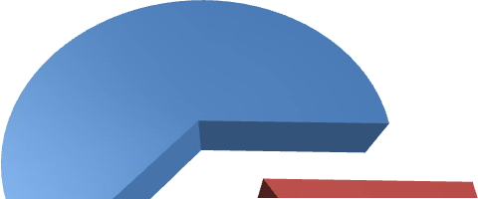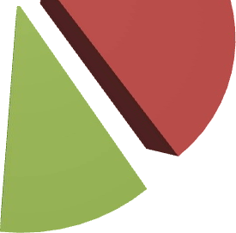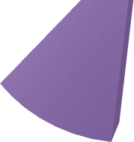

Насос

Компрессор

64%

16%

10%

10%

Рисунок 2.7 – Вклад отдельных узлов в суммарные энергозатраты.

Ввиду сложности оценки влияния конкретных факторов на энергозатраты расчет оптимальных параметров произведен с помощью статистических методов (регрессионное уравнение).

Уравнения влияния скорости подачи раствора коагулянта и расхода сушильного агента на общее содержание водорастворимых форм Al3+:

Y1 = 0,614 + 0,009·Х2 + 0,011·Х1·Х2 – 0,015·Х12+0,030·Х22

Уравнение для расчета выхода сухого АКФК:

Y2 = 12,414 + 1,044·Х1 – 1,383·Х1·Х2 + 1,118·Х1·Х3 - 1,638·Х32– 1,243·Х1·Х2·Х3

На рисунке 2.8 и 2.9 представлены отклики системы на варьирование параметров сушки.

14

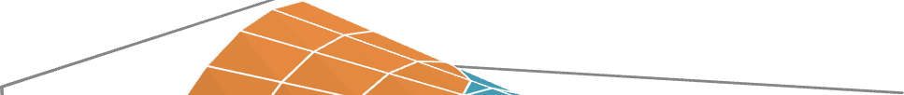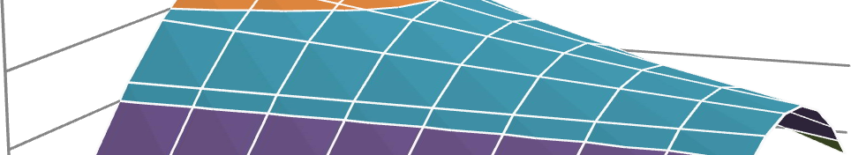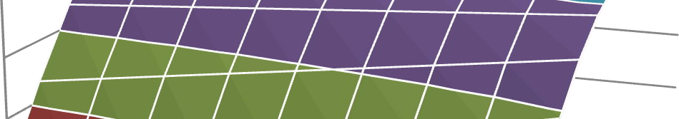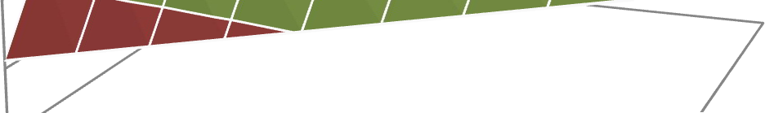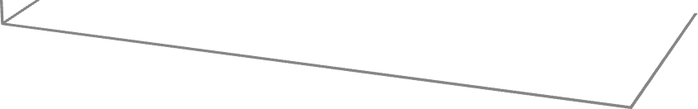

Выход отве. АКФК, г/100 г раствора

13

12

11

10

9

8

24

31

Расход сушильного агента, м3/ч

0,32

37

0,54

0,43

Расход раствора АКФК, кг/с

Рисунок 2.8 - Влияние расхода сушильного агента и скорости подачи раствора на выход сухого АКФК

0,65

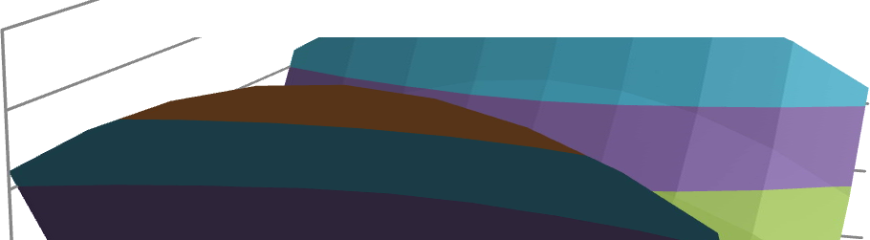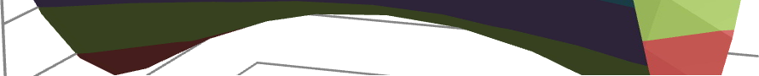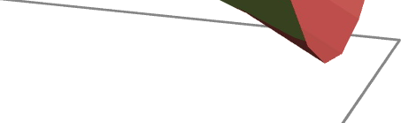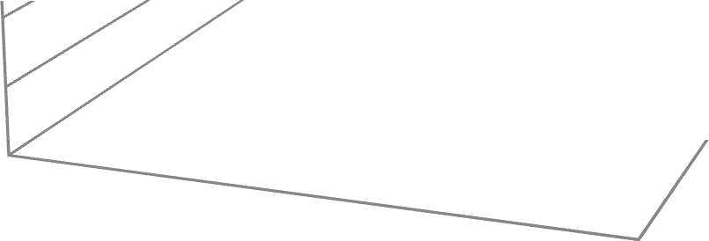

0,

0,43

24

31

0,32

Содержание активного Al г/г сухого продукта

0,64

0,63

0,62

0,61 54

0,60

0,59

Расход сушильного агента, м3/ч

37 Расход раствора

АКФК, кг/с

Рисунок 2.9 - Зависимость содержания алюминия в образце от параметров сушки.

Результаты математического моделирования показали, что максимальный выход твердого продукта достигается при следующих параметрах процесса: Х1= – 1 (38 м3/ч), Х2 = –1 (130 0С), Х3 = 0 (0,10 г/с). Минимальные энергозатраты на

сушку соответствуют условиям: X1= -1 (24 м3/ч), X2= -1 (130°С), X3= 1 (0,15г/с). Учитывая, что координаты локальных оптимумов не совпадают, необходимо применить свертку многокритериальной задачи.

Для свертки многокритериальной задачи применен метод утопической точки [194,195].

Для построения функции желательности проводилась нормализация значений всех критериев по формуле4:

𝑓*норм*(𝑥 ) = 𝑓j(𝑥𝑖)

(4)

j 𝑖 ,

f

j

где j = 1,2, … , 𝑛, 𝑥𝑖 ∈ X, 𝑖 = 1,2, … , 𝑛

Координаты утопической точки в пространстве векторных оценок определялось по следующим уравнениям (формула 5):

F = (f1, f2, … , fn), (5)

гдеfј = 𝑜𝑝𝑡𝑓j(𝑥𝑖 ), j = 1,2, … , 𝑛

После этого для каждой экспериментальной точки (для каждого опыта) рассчитывалось расстояние до утопической точки в пространстве векторных оценок по формуле 6:

𝑑 = √(𝑓

− 𝑓*норм*( )

*норм*( ) 2

*норм*(𝑥 ))2 (6)

1 1 𝑥𝑖 )

2

+ (f2 − 𝑓2

𝑥𝑖 )

+ ⋯ + (fq − 𝑓𝑞 𝑖

Таким образом, задача сводится к однокритериальной, единственным критерием которой является расстояние до утопической точки.

В результате статистической обработки данных методом утопической точки была рассчитана точка компромисса: X1= –1 (24 м3/ч), X2 = 1 (170 0С),X3 = 1 (0,15 г/с), которая соответствует опыту № 2, таблицы 2.9. (выход сухого АКФК 13,2 г, энергозатраты 1352,571 кДж/100 г раствора).

Данные параметры могут быть рекомендованы для распылительной сушки раствора АКФК в аппарате MiniSprayDryer, BÜCHI6.

Исходя из результатов расчета, количество получаемого сухого продукта в большей степени зависит от температуры сушки и скорости подачи раствора на сушку.

6– Опубликовано в:

*Гордиенко М. Г., Кузин Е. Н., Войновский А. А., Надеева Э. Н. Математические методы анализа в процессе оптимизации сушки алюмокремниевого флокулянта-коагулянта // Вестник Саратовского государственного технического университета. 2012. № 64. С. 175-180.*

Опасность получения «жженых» квасцов, отсутствует, поскольку высокая скорость протекания процесса (маленький временной интервал контакта высушиваемого продукта с сушильным агентом) делает невозможной полную дегиратацию квасцов.

Получение отвержденной формы АКФК на лабораторной установке нецелесообразно ввиду повышенных энергозатрат и низкой производительности. Лабораторную установку можно использовать только для моделирования процесса сушки, а также подбора основных технологических параметров. В дальнейшем данный продукт будет носить маркировку АКФКТВ.

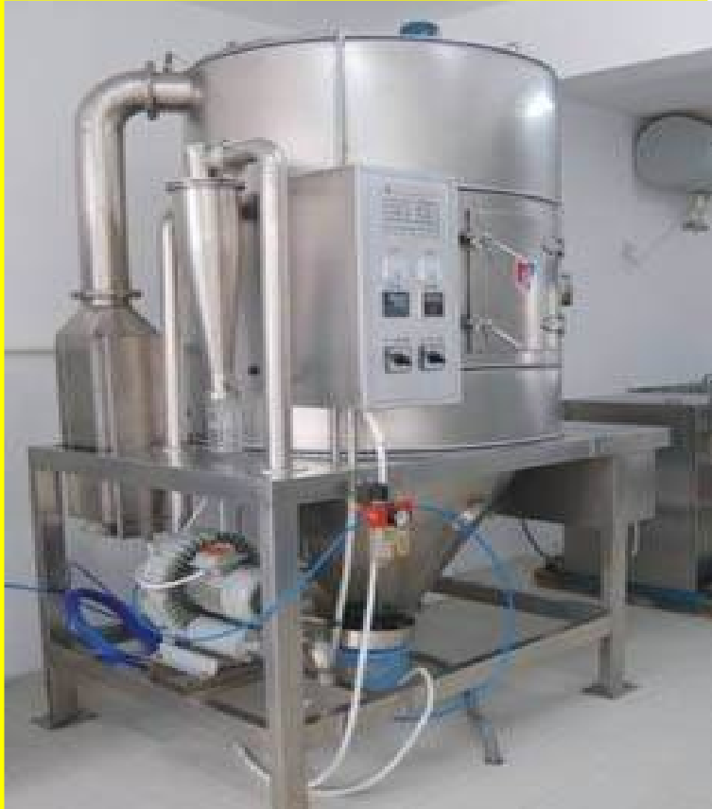В качестве установки промышленной сушки возможно использование сушилок серии AMDR (рисунок 2.10) производства России или серии LPG – EggPowderSpraydryer Китайского производства. Способ нагрева сушильного агента выбирается заказчиком (топочные газы, газовый нагрев).

Рисунок 2.10 – Распылительная сушка AMDR2000 фирма AKIKO

К основному недостатку процесса распылительной сушки растворов АКФК стоит отнести необходимость декантации сиштофа (нерастворимого осадка), во избежание забивания форсунок.

В случае промышленного процесса, энергозатраты на нагрев калорифера могут быть значительно снижены при использовании в качестве сушильного агента топочного газа. В данном случае изменений в составе продукта не произойдет, так как вещества, входящие в состав АКФК, не взаимодействуют с продуктами горения.

Аналогично, в условиях промышленной эксплуатации подобного типа сушилок, потери, обусловленные налипанием частиц на стенках контактной камеры аппарата, будут минимизированы после первого процесса сушки раствора.

Стоит отметить, что в условиях промышленной эксплуатации сушильного агрегата будут существенно снижены потери тепла на нагрев сушильной камеры ввиду непрерывности процесса сушки. Основным требованием к промышленному сушильному агрегату будет являться повышенная кислотостойкость, в связи с присутствием в растворах АКФК серной кислоты.

Основным направлением исследований в процессе изучения продуктов отверждения растворов АКФК было определение количественного и фазового состава отвержденного продукта, а также превращения основных активных компонентов (соединения алюминия и кремния) в результате процесса отверждения.

В лаборатории Центра коллективного пользования РХТУ им. Д. И. Менделеева были проведены основные исследования по определению состава образцов. На полученных микрофотографиях образцов видно, что АКФКТВ состоит из гранул различного размера (рисунок 2.11).

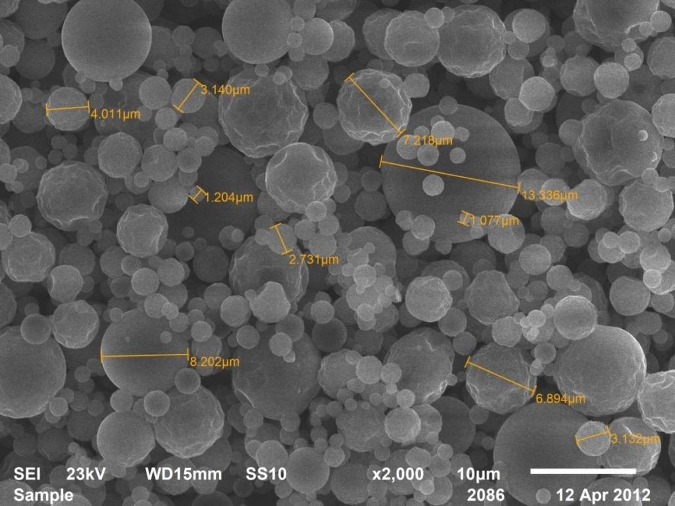

Рисунок 2.11 – Микрофотография порошка АКФКТВ, (х2000)

По результатам рентгенофлюоресцентного анализа на энергодисперсионной приставке "Oxford-ИНКА" было установлено, что содержание основных компонентов незначительно различается в зависимости от размера гранул (таблица 2.15).

Таблица 2.15.

Элементный состав отвержденных образцов АКФКТВ

|  |  |  |  |
| --- | --- | --- | --- |
| Элемент | Содержание основного компонента, %±1% | | |
| Диаметр гранулы, мКм | | |
| 3,14 | 7,22 | 13,33 |
| O | 68,83 | 67,73 | 68,16 |
| Na, К | 5,24 | 5,38 | 5,01 |
| Al | 5,42 | 5,6 | 6,22 |
| Si | 6,7 | 7,61 | 6,74 |
| S | 13,66 | 13,54 | 13,72 |
| Fe | 0,15 | 0,14 | 0,15 |
| Итого % | 100 | 100 | 100 |

Данные по химическому составу АКФКТВ, полученного при разных температурах, представлены в таблице 2.16.

Таблица 2.16.

Элементный состав образцов отвержденного АКФК, полученных при

разных температурах.

|  |  |  |  |
| --- | --- | --- | --- |
| Элемент | Содержание основного вещества, %±1% | | |
| Температура сушки, °С | | |
| 130 | 150 | 170 |
| O | 68,79 | 69,02 | 69,10 |
| Na, К | 5,27 | 5,03 | 5,12 |
| Al | 5,05 | 5,12 | 5,06 |
| Si | 6,96 | 6,94 | 6,91 |
| S | 13,78 | 13,74 | 13,68 |
| Fe | 0,15 | 0,15 | 0,13 |
| Итого % | 100 | 100 | 100 |

Как видно из данных таблицы 2.16, порошки АКФКТВ, полученные при различных температурах, имеют близкий химический состав7.

Из данных элементного анализа, можно предположить, что образцы АКФКТВ будут содержать алюмонатриевые и алюмокалиевые квасцы, сульфат алюминия, кремний в виде диоксида (за счет полимеризации активной кремниевой кислоты) [61] или же сложные алюмосиликатные соединения.

Выполнение рентгенофазного анализа проводили на дифрактометре ДРОН- 3 М. Данные анализа представлены на рисунке 2.12.

По данным спектрограммы межплоскостные расстояния (D) соответствуют: алюмонатриевым (D 4,2055; 3,6229), алюмокалиевым квасцам(D4,2721; 3,2369), диоксиду кремния (α-кварц) (D 3,9426; 2,7808), а также незначительным количествам сульфата железа (D 3,1523; 2.2555).

Исходя из интенсивности пиков видно, что преобладающей фазой являются алюмонатриевые квасцы. Вторая весомая фаза продукта – алюмокалиевые квасцы. Соотношение алюмокалиевых и алюмонатриевых квасцов составляет приблизительно 1:3.

7 Опубликовано в:

*Кручинина, Е.Н. Кузин. Получение отвержденных форм алюмокремниевого флокулянта- коагулянта и их применение в процессах водоочистки и водоподготовки// Вестник Казанского технического университета. 2015, т.18, в.6, с.188-191.*

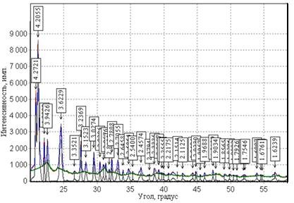

Рисунок 2.12 – Спектрограмма образца АКФКТВ

Наличие пиков диоксида кремния (SiO2) на спектре образца говорит о том, что активная кремниевая кислота под действием высокой температуры полностью превращается в диоксид кремния. Учитывая данный факт, можно с уверенностью сказать, что АКФКТВ полностью утратил флокуляционные свойства.

Следующим шагом в процессе исследования АКФКТВ стало определение количества водорастворимых соединений алюминия в составе продукта, для чего 1 грамм АКФКТВ растворяли в 100 мл воды и анализировали на содержание водорастворимого алюминия фотоколориметрическим методом. Данные анализа представлены в таблице 2.178.

Благодаря полученным данным можно сделать вывод, что растворы АКФКТВ будут оставаться стабильными в процессе хранения и не подвержены гелированию.

8 Опубликовано в:

*Гордиенко М. Г., Кузин Е. Н., Войновский А. А., Надеева Э. Н. Оптимизация параметров сушки алюмокремниевого флокулянта-коагулянта методом утопической точки // Труды XXV международной научной конференции «Математические методы в технике и технологиях ММТТ–25». Саратов, 2012. Т. 9. C. 27-29.*

Таблица 2.17.

Содержание водорастворимых форм алюминия в образцах АКФК

|  |  |  |  |  |
| --- | --- | --- | --- | --- |
| № опыта | T °C | Расход сушильного агента, м3/ч | Расход раствора, г/с | Al г/г сухого продукта |
| 1 | 170 | 37 | 0,15 | 0,065±0,01 |
| 2 | 130 | 37 | 0,15 | 0,064±0,01 |
| 3 | 170 | 24 | 0,15 | 0,058±0,01 |
| 4 | 130 | 24 | 0,15 | 0,064±0,01 |
| 5 | 170 | 37 | 0,09 | 0,064±0,01 |
| 6 | 130 | 37 | 0,09 | 0,062±0,01 |
| 7 | 170 | 24 | 0,09 | 0,063±0,01 |
| 8 | 130 | 24 | 0,09 | 0,063±0,01 |
| 9 | 170 | 31 | 0,12 | 0,068±0,01 |
| 10 | 130 | 31 | 0,12 | 0,062±0,01 |
| 11 | 150 | 37 | 0,12 | 0,062±0,01 |
| 12 | 150 | 24 | 0,12 | 0,06±0,01 |
| 13 | 150 | 31 | 0,15 | 0,062±0,01 |
| 14 | 150 | 31 | 0,09 | 0,067±0,01 |
| 15 | 150 | 31 | 0,12 | 0,062±0,01 |
| 16 | 150 | 31 | 0,12 | 0,062±0,01 |
| 17 | 150 | 31 | 0,12 | 0,061±0,01 |

Как видно из данных таблицы 2.17, практически весь алюминий находится в виде водорастворимых соединений, что является доказательством того, что в процессе сушки «пережога» квасцов не происходило.

Из данных о составе нефелинового концентрата известно, что в его составе присутствует незначительное количество соединений железа, которые в процессе вскрытия переходят в раствор. Содержание водорастворимого железа в АКФКТВ определяли для 3-х образцов, полученных при различных температурах (таблица 2.18).

Таблица 2.18.

Содержание соединений железа в образцах коагулянта.

|  |  |
| --- | --- |
| Температура, °С | Содержание Feмг/г порошка |
| 130 | 1,5±0,1 |
| 150 | 1,4±0,1 |
| 170 | 1,2±0,1 |

Содержание железа в твердом продукте (в форме сульфатов)теоретически может оказать положительное влияние на процесс коагуляции (так называемый двойной коагулянт[144]).

В процессе растворения АКФКТВ в раствор переходили только водорастворимые соединения (алюминиевые квасцы, сульфат железа), в тоже время раствор имел повышенную оптическую плотность за счет находящегося во взвешенном состоянии SiO2. Коллоидная система была весьма устойчивой, и дисперсные частицы не оседали в течение длительного периода времени.

Известно, что аморфный кремнезем обладает достаточно выраженными сорбционными свойствами [33, 168, 196] за счет развитой поверхности [197]. С целью определения сорбционной способности частиц SiO2в составе АКФКТВ в лаборатории кафедры органической химии на установке Nova 1200e (Quantachrome, США) были проведены измерения размера пор, а также площади сорбирующей поверхности кремнезема.

В ходе анализа были получены изотермы адсорбции жидкого азота в образцах выделенного из растворов АКФКТВ диоксида кремния. Для этого образец АКФКТВ растворяли в воде, частицы кремнезема отделяли от раствора центрифугированием, трехкратно промывали дистиллированной водой и высушивали при температуре 105 °С. Отмытый кремнезем по своему составу соответствовал ГОСТу «Кремнезем технический» [198].

Согласно методике проведения анализа, образцы SiO2перед снятием изотерм прокаливались при температуре 200° С в течении часа, ввиду чего достигалось окончательное удаление влаги с поверхности исследуемого вещества. Изотерма адсорбции/десорбции представлена на рисунке 2.13.

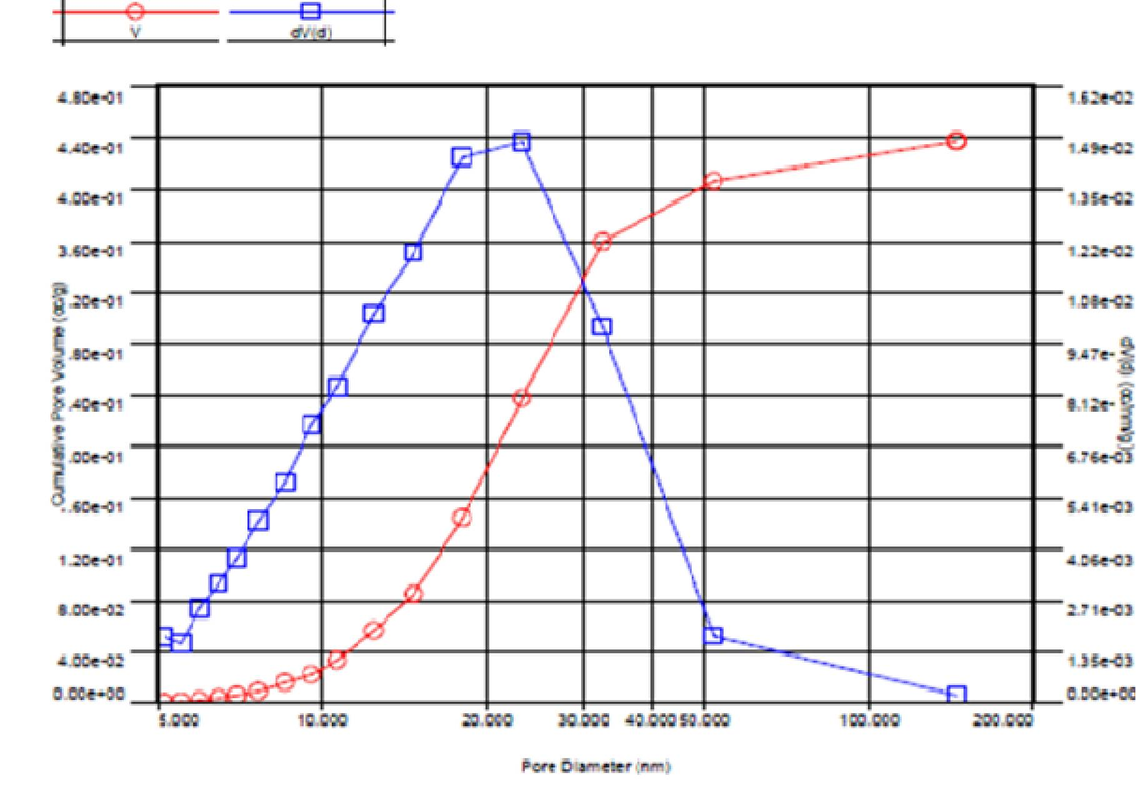

Рисунок 2.13 – Определение поверхностных характеристик кремнезема в

составе АКФКТВ

Средний диаметр пор SiO2 составил 24 нм, а удельная поверхность 79 м2/г. Диоксид кремния с данными параметрами обладает сравнительно эффективными сорбционными свойствами и может оказать влияние на процесс коагуляционной очистки сточных вод[196, 197].

Измерение размеров частиц SiO2производили на приборе «Analysette 22 NanoTec". Данные о распределение частиц по размерам в образцах, полученных при различных температурах, представлены на рисунке 2.14.

Из данных рисунка 2.14 видно, что основная масса частиц лежит в диапазонах 10 до 80 мкм и 280 - 380 мкм. По имеющимся литературным данным [168, 169] частицы SiO2 такого размера являются наиболее эффективными в качестве «замутнителя». Их присутствие в коагуляционных системах благоприятствует образованию первичных агрегатов гидролизованных соединений алюминия.

6,0%

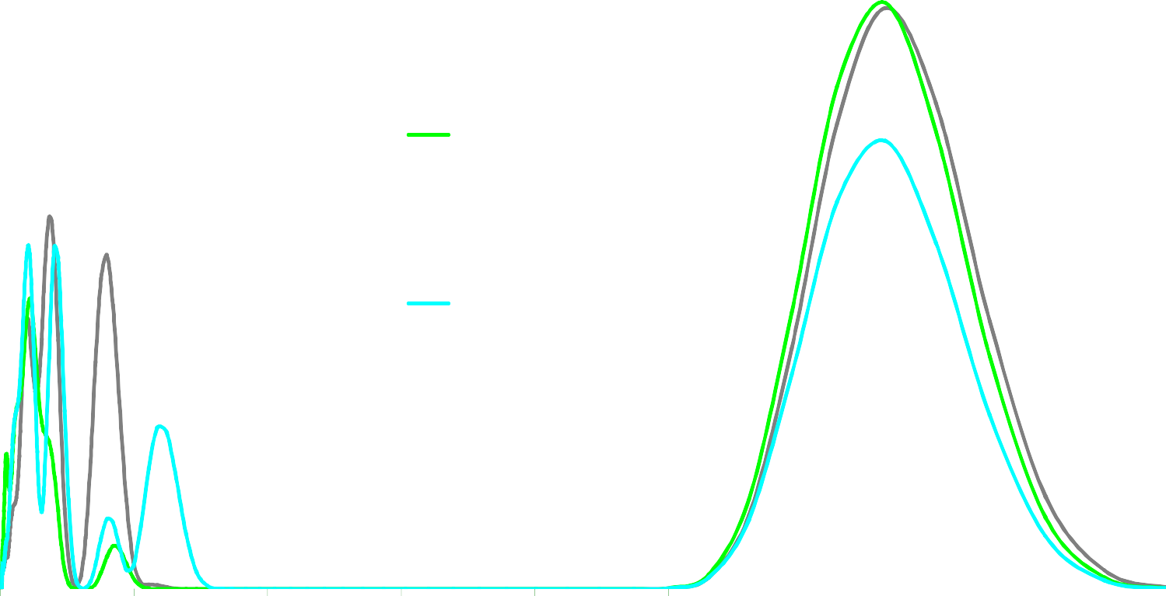

130 °C

150 °C

170 °C

5,0%

4,0%

3,0%

2,0%

1,0%

0,0%

0 50 100 150 200 250 300 350 400

Размер частиц, мкм

Относительная частота, %

Рисунок 2.14 – Распределение частиц коллоидного кремнезема по размерам в АКФКТВ.

80

С использованием прибора MalvernZetasizerNano электрофоретическим методом был определен электрокинетический потенциал диоксида кремния в растворах АКФКТВ.

Диоксид кремния в составе АКФКТВ имеет слабоотрицательный потенциал около -2,5 мВ. В тоже время в литературе [170] указывается, что значение дзета- потенциала SiO2 может достигать –40 мВ. Изменение заряда на поверхности коллоидного кремнезема от -40 мВ до -2,5 мВ может быть обусловлено нейтрализацией потенциала частиц кремния гидроксокомплексами алюминия, имеющими слабоположительный дзета-потенциал (12–13 мВ). Таким образом установлено, что частицы кремнезема способствуют образованию зародышей в ходе первичной коагуляции.

Это явление по данным литературных источников[58, 144] может оказать положительный эффект на процесс коагуляции в целом за счет ускорения процесса мицелообразования, увеличения размера агрегатов и скорости их оседания.

## Получение отвержденного алюмокремниевого флокулянта- коагулянта способом химической дегидратации.

Альтернативным направлением получения отвержденного АКФК является метод химической дегидратации по аналогии с производством сульфата алюминия из гидроксида алюминия и серной кислоты. Данный метод получения сульфата алюминия используется достаточно давно. В ходе исследования было сделано предположение, что не прореагировавшую в ходе реакции вскрытия НК серную кислоту можно нейтрализовать ГА. В результате реакции будет происходить не только нейтрализация серной кислоты, но и связывание воды в 18-водный кристаллогидрат сульфата алюминия с получением в конечном итоге сухого продукта. К преимуществам химической дегидратации стоит отнести отсутствие необходимости нагрева, простоту аппаратурной схемы и снижение общих капитальных затрат.

На основании литературных данных [58, 199] были проведены эксперименты по лабораторному получению сульфата алюминия данным способом.

В качестве модели был использован реактор с механическим приводом перемешивающего устройства (100 об/мин). Время нахождения смеси в реакторе

10 минут. Опыты проводили как при комнатной температуре, так и при нагревании до 90°С. В суспензию гидроксида алюминия в воде небольшими порциями добавляли концентрированную серную кислоту (96%). Серную кислоту добавляли с таким расчетом, чтобы концентрация кислоты в реакторе составляла 30-50 %,а ее масса была достаточной для нейтрализации гидроксида алюминия с учетом 5 %-ного избытка кислоты по реакции 10:

2Al(OH)3 + 3H2SO4 + 12H2O→ Al2(SO4)3 ·18H2O (10)

В ходе смешения кислоты и суспензии выделялось тепло, разогрев реакционной массы достигал 100°С. Время затвердевания после извлечения реакционной массы из реактора зависело от условий эксперимента.

Данные о продуктах реакции нейтрализации представлены в таблице 2.19.

Таблица 2.19.

Нейтрализация серной кислоты с помощью гидроксида алюминия.

|  |  |  |
| --- | --- | --- |
| № образца | H2SO4,% | Примечания |
| Без нагревания | | |
| 1 | 40 | Затвердевание в течение 40 минут. |
| 2 | 45 | Затвердевание в течение 30 минут. |
| 3 | 50 | Время затвердевания 10 минут. |
| С принудительным нагревов до 90°С | | |
| 4 | 40 | Время затвердевания 10 минут. |
| 5 | 45 |
| 6 | 50 | Время затвердевания 5 минут. |

После извлечения реакционной массы из реактора охлаждение и кристаллизация образцов происходили при температуре в интервале 21 – 25 °С.

При использовании кислоты с концентрацией ниже 40 %, кристаллизация из раствора не происходила.

Образцы 1 - 3 имели рыхлую, слегка влажную структуру, в опытах 4-6 реакция происходила очень бурно, вплоть до закипания системы, полученный продукт быстро затвердевал.

Концентрация кислоты выше 50 % неэффективна ввиду недостатка жидкой фазы и образования «спеков». Спек представлял собой стеклообразную массу высокой прочности.

Для определения остаточного (непрореагировавшего) количества гидроксида алюминия навеску полученных образцов массой 5 г растворяли в 250 мл дистиллированной воды при перемешивании в течение 2 часов. Растворы с рН 4,9 - 5,2, фильтровали, фильтры высушивали в сушильном шкафу при температуре 105°С и взвешивали. Масса непрореагировавшего гидроксида представлена в табл. 2.20.

Таблица 2.20. Содержание непрореагировавшего гидроксида алюминия в образцах (±0,01 г)

|  |  |  |  |
| --- | --- | --- | --- |
| № образца | Масса фильтра, г | Масса фильтра с  осадком, г | Масса ГА, г |
| Без нагрева | | | |
| 1 | 1,050 | 1,205 | 0,154 |
| 2 | 1,039 | 1,131 | 0,091 |
| 3 | 1,026 | 1,100 | 0,074 |
| С принудительным нагревом до 90 °С | | | |
| 4 | 1,078 | 1,315 | 0,236 |
| 5 | 1,061 | 1,173 | 0,112 |
| 6 | 1,016 | 1,109 | 0,092 |

Из данных, приведенных в табл. 2.20, видно, что содержание непрореагировавшего гидроксида алюминия в образцах не превышает 2-4%.

Исходя из полученных данных, был сделан вывод о том, что серную кислоту следует вводить в суспензию гидроксида алюминия небольшими порциям вплоть до достижения заданной концентрации (40–50%) и в количестве на 1-3 % выше стехеометрического количества.

Дальнейшую апробацию данной технологии проводили на свежеприготовленных растворах АКФК.

Из данных титрометрического анализа было установлено, что концентрация серной кислоты в растворе АКФК составляет 5 %. Этот факт следует учитывать при расчете количества кислоты, необходимой для достижения заданных условий нейтрализации. В свежеполученном растворе АКФК диспергировали Al(OH)3 и добавляли концентрированную серную кислоту (98 %) вплоть до достижения концентрации 40-50 %. Данные о проведении отверждения АКФК приведены в таблице 2.21

Таблица 2.21 Экспериментальное отверждение растворов АКФК с помощью серной кислоты и

гидроксида алюминия

|  |  |  |
| --- | --- | --- |
| №№  образца | Концентрация  H2SO4,% | Примечания |
| Без нагревания | | |
| 1 | 40 | Время затвердевания 20 минут.. |
| 2 | 45 |
| 3 | 50 | Время затвердевания 10 минут. |
| С принудительным нагревом до 90 °С | | |
| 4 | 40 | Реакционная смесь застывает в течении 2 минут. |
| 5 | 45 |
| 6 | 50 |

Опыты 1- 3 протекали спокойно, сопровождались незначительным увеличением объема. Образцы имели слегка влажную, плотную структуру, легко измельчались.

Опыты 4 – 6 протекали с бурным выделением тепла, реакционная

смесь увеличивалась в объеме. Образцы имели сухую, плотную структуру, легко измельчались и растворялись.

Из данных таблицы 2.20 были сделан вывод, что дополнительный нагрев практически не снижает количество непрореагировавшего гидроксида алюминия. Принимая во внимания эти данные, основной целью поддержания высокой температуры в реакторе (90 °С) было поддержание жидкой консистенции предотвращение от затвердевания реакционной массы в реакторе.

Температура реакции при естественных условиях (за счет тепла выделяемого при смешении кислоты и воды) изменялась от 95 – 100°С в момент начала реакции до 60 °С в момент извлечения реакционной смеси из реактора.

Продукт после затвердевания имел мелкокристалическую структуру.

Оптимальное время дозревания продукта 2-3 суток.

Наиболее перспективными представляются условия получения образца №

3.Выход готового продукта составил около2,5 кг из 1 литра раствора АКФК. Нагрев реакционной смеси нецелесообразен из-за повышения энергозатрат,

а также слишком высокой скорости затвердевания продукта и возникающих проблем при его выгрузке из шнекового реактора. Концентрация кислоты 40-45% признана неэффективной ввиду недостаточной степени удаления влаги в результате реакции 10, и, как следствие, избыточной остаточной влажности продукта.

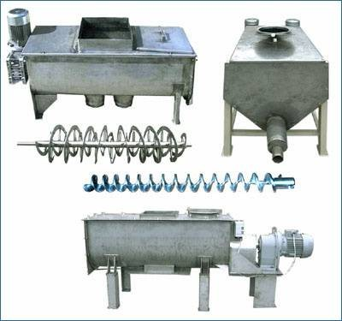В условиях промышленного производства АКФК данным способом рекомендуемым оборудованием может стать шнековый реактор фирмы АгроМаш или шнековый реактор MX.2400 фирмы ООО «ТПК-Лимпекс» (рисунок 2.15). Использование в качестве смесителя шнека, позволит значительно упростить выгрузку твердеющего коагулянта из реактора.

Рисунок 2.15. – Шнековый реактор

В дальнейшем образец, полученный посредством химической дегидратации растворов АКФК, будет иметь маркировку АКФКДЕГИДР.

Данные о химическом составе АКФКДЕГИДР определяли аналогичными методами. Содержание активных водорастворимых компонентов определялось фотоколориметрически при растворении навески 1 грамм АКФКДЕГИДР, в 100 мл

воды. Элементный и количественный состав образца АКФКДЕГИДР, приведен в таблице 2.22.

Таблица 2.22 Элементный и количественный состав АКФКДЕГИДР

|  |  |  |
| --- | --- | --- |
| Элемент | Содержание, %±1% | Водорастворимая  фракция |
| O | 73,23 | Не определяли |
| Na, К | 0,32 | Не определяли |
| Al | 7,83 | 7,64 |
| Si | 0,45 | 0,01 |
| S | 18,16 | Не определяли |
| Fe | 0,01 | 0,01 |

Из данных таблицы 2.22 можно сделать вывод, что содержание основного активного компонента (Al) в АКФКДЕГИДР выше, чем в АКФКТВ, полученным методом распылительной сушки. Данное явление обусловлено тем фактом, что в процессе синтеза в систему дополнительно вводился гидроксид алюминия.

Низкое содержание SiO2 в АКФКДЕГИДР обусловлено внесением дополнительного количества Al и, как следствие, увеличением общей массы продукта. Общее содержание водорастворимого алюминия составило ~ 16%поAl2O3.

Спектрограмма образца, полученная методом рентгенофазного анализа, представлена на рисунке 2.16.

Из данных диаграммы видно, что в случае производства АКФКДЕГИДР основной фазой будет являться сульфат алюминия в форме различных кристаллогидратов (D 4,4287; 3,0129), в тоже время в реагенте присутствуют диоксид кремния (D 3,0805), квасцы (D 4,2824; 3,6468). Гидроксида алюминия в составе обнаружено не было. Вероятно, остатки гидроксида прореагировали в процессе дозревания реагента (2 – 3 суток).

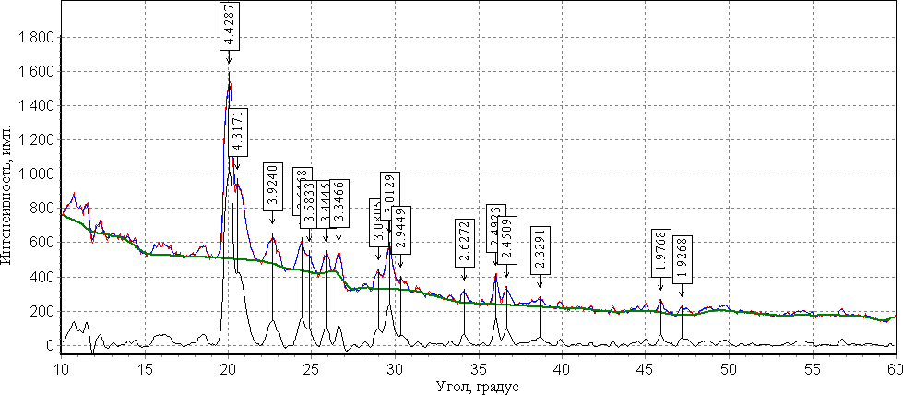

Рисунок 2.16 - Спектрограмма образца АКФКДЕГИДР

При растворении АКФКДЕГИДР также образуется устойчивая коллоидная взвесь. На рисунке 2.17 представлено статистическое распределение частиц SiO2 в отвержденном продукте.

2,5%

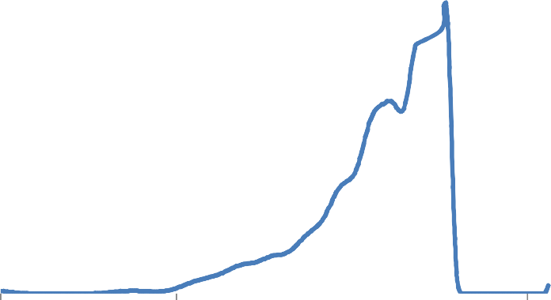

2,0%

Относительная частота, %

1,5%

1,0%

0,5%

0,0%

0,1 1 10 100 1000

Размер частиц, мкм

Рисунок 2.17 – Распределение частиц коллоидного кремнезема по размерам

в АКФКДЕГИДР

Как видно из данных диаграммы, размер коллоидных частиц варьировался от 10 до 100 мкм. В процессе коагуляции данные частицы теоретически могут выступать в роли замутнителя [168, 169].

Частицы коллоидного SiO2 в растворе АКФКДЕГИДР имели слабоотрицательный дзета-потенциал –2,5 мВ, что дает основания полагать о наличии зародышей первичной коагуляции.

Отмытый кремнезем по своему составу удовлетворяет требованиям ГОСТ

«Кремнезем технический» [198]. Изотерма адсорбции/десорбции азота представлена на рисунке 2.18.

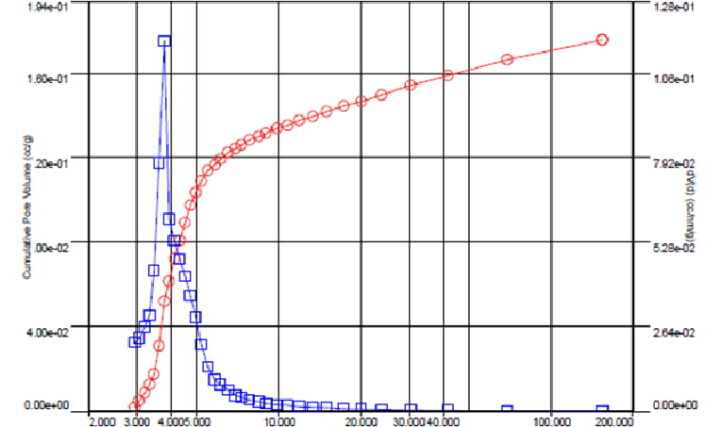

Рисунок 2.18 – Определение поверхностных характеристик кремнезема в

составе АКФКДЕГИДР

Удельная площадь сорбирующей поверхности отмытого образца SiO2 составляла 174м2/г, а средний диаметр пор был равен 4 нм.

Теоретически SiO2 в АКФКДЕГИДР может проявлять сорбционные свойства, однако из-за низкого содержания компонента это явление, вероятно, не окажет существенного влияния на процесс коагуляции в целом.

Продукт с данным химическим составом может быть использован как реагент для водоочистки, аналогичный сульфату алюминия [200].

С учетом полученных данных была предложена принципиальная схема производства АКФКДЕГИДР (рисунок 2.19)

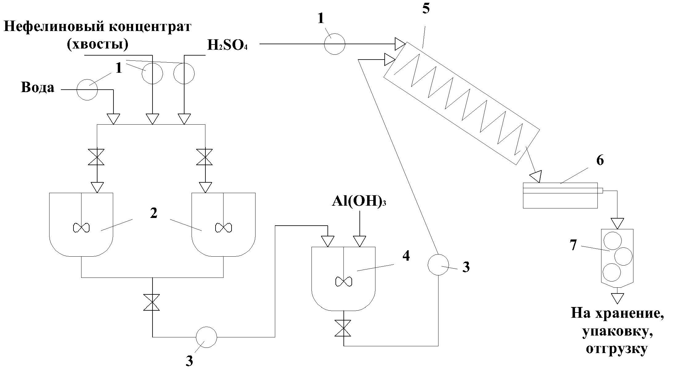

Рисунок 2.19 - Схема производства АКФКДЕГИДР

1 – дозатор; 2 – реактор с пропеллерной мешалкой; 3 – насос; 4 - смеситель; 5 – шнековый реактор; 6 – лента-кристаллизатор; 7 – измельчитель сухого продукта.

89

Вскрытие нефелинового концентрата по реакции 3 (стр. 12) происходит в реакторе 2 в течение 40 минут, затем реакционная смесь поступает в смеситель 4, где происходит диспергирование гидроксида алюминия. Образовавшаяся пульпа поступает в шнековый реактор 5, куда дозируется концентрированная серная кислота, вплоть до достижения ее концентрации в реакторе 50 %. Смесь находится в реакторе 10 минут, а затем поступает на ленту- кристаллизатор 6, где при естественном охлаждении происходит самопроизвольное затвердевание реакционной смеси по реакции 10 (стр. 82). Сухой продукт с ленты кристаллизатора поступает в измельчитель7.

Основным достоинством предлагаемой технологической схемы получения АКФКДЕГИДР является простота аппаратурной схемы, а также отсутствие необходимости декантации сиштофа ввиду его низкого содержания (<1 %) в общей массе получаемого продукта.

На основании результатов гл. 2.2 – 2.3. можно сделать вывод о возможности получения твердого коагулянта из растворов АКФК. В ходе отверждения коагулянт утратил флокулирующие свойства в результате разложения активной кремниевой кислоты. Отверждение позволяет получить стабильный на воздухе продукт, не подверженный гелированию, рН водных растворов ~ 5.

В процессе хранения было отмечено, что физические свойства АКФКТВ и АКФКДЕГИДР различаются. АКФКТВ обладает гигроскопичностью, в результате чего его слеживаемость возрастает. Количество накопленной влаги при длительном хранении достигает 10-12%.

## Исследование процессов коагуляционной очистки воды с помощью отвержденных форм алюмокремниевого коагулянта

Основной задачей исследования процессов сушки растворов АКФК изначально являлось получение недорогого аналога сульфата алюминия, обладающего высокой коагулирующей способностью.

Испытания полученного реагента на модельных и реальных водах

проводили по двум направлениям:

* исследование процессов питьевой водоподготовки. Основными показателями эффективности очистки воды являлись остаточная мутность и цветность воды [201, 202].
* исследование процессов очистки промышленных сточных вод, когда в качестве основных контролируемых показателей, определяющих эффективность очистки объединенного и ливневого стока химического предприятия, были выбраны концентрации: соединений железа, нефтепродуктов, взвешенных веществ [203].

Также обязательными параметрами, при оценке эффективности очистки будут являться рН воды и остаточное содержание алюминия в очищенном стоке. В качестве коагулянтов сравнения исследовали сульфат алюминия (Al2(SO4)3·18H2O) (16 % поAl2O3), АКФКТВ(10 % поAl2O3), АКФКЖ(2 % поAl2O3),

АКФКДЕГИДР (16 % поAl2O3), а также смесь алюмокалиевых и алюмонатриевых в соотношении 1:3 (10 % поAl2O3).

Для выявления роли SiO2 в процессах коагуляции было проведено сравнение эффективности очистки при использовании АКФКТВ и смеси чистых квасцов в соотношении, соответствующем их содержанию в АКФКТВ (стр. 74).Таким образом стало возможно выявить эффекты (сорбция, зародышеобразование), обусловленные присутствием диоксида кремния, на общую эффективность водоочистки с помощью отвержденной формой АКФКТВ.

Модельную «природную» воду получали путем добавления в водопроводную воду смеси гуматов (цветность) и каолина (мутность). Перед проведением опытов рН системы искусственно снижали до рН 7,0 – 7,5 (подкисление 10% раствором HCl). Необходимость подкисления была обусловленная щелочной реакцией среды за счет внесения вытяжки гуматов (сильнощелочная среда).

Определение цветности выполняли фотоколориметрическим методом. Определение мутности производили на портативном измерителе мутности Hl98703, откалиброванному по каолину.

При оценке эффективности очистки к качеству питьевой воды предъявляли требования согласно действующей нормативной документации [201, 202]: мутность – не более 1,5 мг/л, цветность – менее 20 град, рН = 6 – 9.

Исходная модельная вода имела следующие параметры: температура воды

22 °С, мутность 9,55 мг/л, цветность 77 град, рН7,41.Данные по очистке модельного стока приведены в таблице 2.23

Таблица 2.23 Показатели качества воды после коагуляционной очистки

|  |  |  |  |  |  |
| --- | --- | --- | --- | --- | --- |
| Тип коагулянта | Мутность мг/л | | Цветность, град | | рН |
| Доза коагулянта по Al2O3, мг/л | | | |
| 20 | 25 | 20 | 25 |  |
| Al2(SO4)3·18H2O | 0,18±0,02 | 0,14±0,01 | 19±2 | 12±1 | 7,07 |
| АКФКТВ | 0,22±0,02 | 0,17±0,02 | 20±2 | 12±1 | 7,12 |
| АКФКЖ | 0,20±0,02 | 0,11±0,01 | 18±2 | 10±1 | 6,94 |
| АКФКДЕГИДР | 0,17±0,02 | 0,12±0,01 | 16±2 | 11±1 | 7.15 |
| Смесь Al(K,Na)  квасцов | 0,26±0,03 | 0,19±0,02 | 22±2 | 15±2 | 7,21 |

Как видно из данных таблицы 2.23, по всем используемым коагулянтам были достигнуты требуемые параметры качества воды, однако наибольшую эффективность показал АКФКЖ. АКФКДЕГИДР был близок к АКФКЖ и показал повышенную эффективность по отношению к Al2(SO4)3·18H2O и АКФКТВ. Смесь квасцов показала низкую эффективность, однако даже в этом случае были достигнуты требуемые нормативы [201].

Опыты по очистке модельной «сточной» воды проводили на устойчивых и не устойчивых дисперсных системах.

В качестве неустойчивой среды были взяты бокситы, оседающие на дно на 80 % в течение 10 минут. Исходная концентрация бокситов составляла 500 мг/л.

Оценка эффективности проводили по мутномеру после отстаивания в течение 30 минут. Данные об эффективности коагуляции представлены в таблице 2.24.

Таблица 2.24.

Очистка модельного стока от взвешенных веществ

|  |  |  |  |
| --- | --- | --- | --- |
| Коагулянт | Остаточная концентрация взвешенных веществ, мг/л | | |
| Доза реагентамг Al2O3/л | | |
| 15 | 30 | 45 |
| Al2(SO4)3·18H2O | 348±17 | 79±4 | 32±2 |
| АКФКТВ | 180±9 | 83±4 | 37±2 |
| АКФКЖ | 209±10 | 70±4 | 31±2 |
| АКФКДЕГИДР | 229±11 | 77±4 | 33 ±2 |
| Смесь Al(K,Na) квасцов | 380±19 | 89±4 | 52±3 |

Из полученных данных видно, что степень очистки модельных сточных вод от взвешенных бокситов отвержденными образцами АКФК достигает 90 %. Аналогичные значения получены при использовании жидкого АКФК.

В качестве устойчивой среды исследована суспензия глины, образующей систему устойчивую к седиментации в течение недели. Исходная концентрация глины в воде составляла 250 мг.

Для коагуляции устойчивой дисперсной системы была изменена концентрация добавляемых реагентов, так как при концентрации ниже 60 мг/л видимого эффекта достичь не удалось. Данные об остаточном содержании взвешенных веществ, а также о дозе коагулянтов приведены в таблице 2.25.

Таблица 2.25.

Эффективность очистки устойчивой дисперсной системы.

|  |  |  |  |
| --- | --- | --- | --- |
| Коагулянт | Остаточная концентрация взвешенных  веществ, мг/л | | |
| Доза реагента мг Al2O3/л | | |
| 15 | 30 | 45 |
| Al2(SO4)3·18H2O | 57±3 | 23±1 | 14±1 |
| АКФКТВ | 36±2 | 23±1 | 14±1 |
| АКФКЖ | 37±2 | 16 ±1 | 11±1 |
| АКФКДЕГИДР | 46±3 | 13±1 | 13±1 |
| Смесь Al(K,Na) квасцов | 62±3 | 26±1 | 19±1 |

Из данных, представленных в таблице 2.25, видно, что, несмотря на отсутствие в составе АКФКТВ и АКФКДЕГИДР активной кремниевой кислоты эффективность очистки была достаточно высокой. Можно предположить, что в случае использования АКФКТВ и АКФКДЕГИДР повышенную эффективность реагентов обеспечило явление образования зародышей коагуляции на поверхности SiO2 [144].

Исследование возможности использования отвержденных форм АКФК для очистки воды от соединений железа и нефтепродуктов проводилось на модельной воде. В таблице 2.26 представлены данные об остаточных концентрация ионов железа (III) в зависимости от дозы вносимого реагента.

Исходное содержание соединений железа 10 мг/л.

Таблица 2.26.

Эффективность очистки модельной воды от ионов железа, % (±2%)

|  |  |  |  |  |  |  |  |  |  |
| --- | --- | --- | --- | --- | --- | --- | --- | --- | --- |
| Реагент | Доза коагулянта по Al2O3,мг/л | | | | | | | | |
| 20 | 25 | 30 | 35 | 40 | 45 | 50 | 55 | 60 |
| Al2(SO4)3·18H2O | 61 | 76 | 86 | 95 | 95 | 95 | 95 | 95 | 95 |
| АКФКТВ | 62 | 76 | 86 | 94 | 94 | 94 | 94 | 94 | 92 |
| АКФКЖ | 62 | 77 | 87 | 95 | 96 | 96 | 96 | 96 | 96 |
| АКФКДЕГИДР | 61 | 76 | 85 | 94 | 94 | 94 | 94 | 94 | 92 |
| Смесь Al(K,Na)  квасцов | 59 | 77 | 86 | 94 | 94 | 94 | 94 | 94 | 94 |

Из данных таблицы 2.26 видно, что эффективность всех исследуемых коагулянтов сопоставима и составляет ~ 93%.Отсюда следует, что отвержденные формы АКФК по своей эффективности сопоставимы с сульфатом алюминия (наиболее распространенным коагулянтом на основе соединений Al).

Исходная концентрация нефтепродуктов в модельной воде составляла15,5 мг/л. Остаточные концентрации нефтепродуктов и эффективность очистки модельного стока представлена в таблице 2.27 и на рисунке 2.20.

Таблица 2.27 Эффективность очистки модельной воды от нефтепродуктов

|  |  |  |  |  |  |
| --- | --- | --- | --- | --- | --- |
| Коагулянт | Эффективность очистки, % | | | | |
| Доза реагента по Al2O3, мг /л | | | | |
| 45 | 67,5 | 90 | 112,5 | 135 |
| Al2(SO4)3·18H2O | 72±2 | 69±2 | 53±2 | 54±2 | 62±2 |
| АКФКТВ | 41±2 | 38±1 | 25±1 | 22±1 | 32±1 |
| АКФКЖ | 28±1 | 23±1 | 11±1 | 11±1 | 18±1 |
| АКФКДЕГИДР | 57±2 | 54±2 | 36±1 | 34±1 | 40±2 |
| Смесь Al(K,Na) квасцов | 88±2 | 87±2 | 73±2 | 72±2 | 82±2 |

18,00



АКФК ж

16,00

АКФК тв

14,00

Остаточная концентрация нефтепродуктов мг/л

12,00

10,00

8,00

Смесь Al(K,Na) квасцов

АКФКдегидр Al2(SO4)3·18H2O

6,00

4,00

2,00

0,00

0 45 68 90 113 135

Доза коагулянта, мг/л по Al2O3

Рисунок 2.20– Остаточная концентрация нефтепродуктов после реагентной

обработки.

Из данных таблицы 2.27 и рисунка 2.20 видно, что эффективность очистки для АКФКТВдостигает90 % и находится примерно на одном уровне с АКФКЖ.

Повышенную степень очистки АКФКЖ легко объяснить флоккулирующим действием кремниевой кислоты, в то время как достаточно высокую степень очистки модельной воды от нефтепродуктов АКФКТВ можно объяснить наличием зародышей коагуляции (замутнителя) или же частиц диоксида кремния, обладающего некоторыми сорбционными свойствами в отношении органических

соединений [168, 169, 204].АКФКДЕГИДР занимал промежуточное значение между сульфатом алюминия и АКФКЖ. Сульфата алюминия и смесь квасцов по эффективности не превысили 75 %. Повышение концентраций коагулянтов не увеличивает степень очистки воды, но значительно повышает концентрацию остаточного алюминий.

Несмотря на высокую эффективность очистки, достигнуть концентрации нефтепродуктов, удовлетворяющих условиям ПДК, не удалось.

На основании полученных данных, следовало доказать влияние диоксида кремния на эффективность коагуляции.

Согласно литературным данным, значительное увеличение размеров частиц и, как следствие, увеличение оптической плотности очищаемой жидкости является обязательным признаком протекания коагуляции [127]. В модельную воду вносили нефтепродукты (5,6 мг/л), каолин (50 мг/л), железо (10 мг/л)и вводились коагулянты в дозировке 135 мг/л по Al2O3.Для оценки эффективности протекания процесса коагуляции определяли общую эффективность очистки, изменения оптической плотности в процессе коагуляции и размеры хлопьев. Сводные результаты исследования представлены в таблице 2.28.

Таблица 2.28

Оценка эффективности протекания коагуляции

|  |  |  |  |
| --- | --- | --- | --- |
| Коагулянт | Оптическая плотность | Размер частиц, мКм | Средняя эффективность  очистки, % |
| Исходная вода | 0,45 | 100-350 |  |
| Al2(SO4)3·18H2O | 0,99 | 750-1250 | 88±1 |
| АКФКТВ | 1,12 | 1500-2000 | 92±1 |
| АКФКЖ | 1,05 | 1500-2500 | 95±1 |
| АКФКДЕГИДР | 1,08 | 1250-1750 | 91±1 |
| Смесь Al(K,Na)  квасцов | 0,88 | 500-100 | 85±1 |

Как видно из данных таблицы 2.28,наиболее крупные хлопья были получены при использовании АКФКЖ за счет флокулирующего действия активной кремниевой кислоты. Также отмечено, что размер хлопьев при использовании АКФКТВ и АКФКДЕГИДР значительно выше, чем при использовании сульфата алюминия или смеси квасцов, что обусловлено присутствием коллоидного кремнезема в процессе коагуляции. Полученные данные подтверждают предположение о влиянии частиц кремнезема на процесс зародышеобразования в процессе коагуляции.

Были получены изотермы сорбции органических веществ (гуматов) диоксидом кремния. В модельную воду с известным содержанием гуматов вводили навеску сорбента и при интенсивном перемешивании выдерживали определенное время. Затем образцы стока анализировали на остаточное содержание гумусовых веществ.

Данные о сорбционных свойствах кремнезема, извлеченного из отвержденных форм алюмокремниевого коагулянта, представлены на рисунке 2.21.

Емкость, мг/г

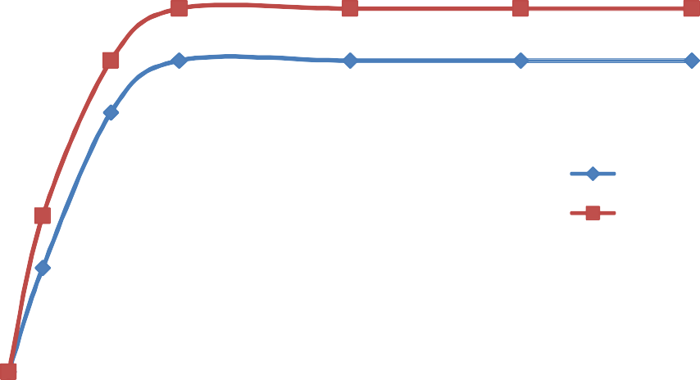

40

35

30

25

20

15

АКФКдегидр

АКФКтв

10

5

0

0 5 10 15 20

Время. мин

Рисунок 2.21. – Сорбция гумусовых веществ на кремнеземе.

Как видно из данных рисунка 2.21, частицы кремнезема могут сорбировать органические соединений из раствора. Данное явление (сорбция на полярном сорбенте полярных загрязняющих веществ) может быть обусловлено образованием водородных связей на поверхности кремнезема или адегезией частиц[168. 169].

Практические исследования коагуляционной эффективности отвержденных форм АКФК проводили для воды, используемой на нужды питьевого водоснабжения и для промышленных сточных вод.

Природная вода, поступающая на станции водоподготовки города Москвы и Подмосковья, имеет повышенные показатели по мутности и цветности, вследствие чего она подвергается первичной обработке коагулянтами с целью снижения данных показателей.

При исследовании коагулирующей способности полученных реагентов по отношению к природной воде, используемой в водозаборе города Москвы, дозы реагентов подбирали экспериментально в зависимости от исходных параметров воды.

В качестве исследуемых образцов использовались воды р. Яуза и Химкинского водохранилища.

Очистка воды, отобранной из реки Яуза, проводилась на воде с температурой 4 °С (зимний период) и 21°С (летний период). Установлено, что все формы АКФК демонстрировали повышенную эффективность очистки по цветности в диапазоне низких температур по сравнению с сульфатом алюминия и квасцами.

В таблице 2.29 приведены остаточные показатели мутности и цветности воды р. Яуза после коагуляционной обработки.

Исходные параметры воды: температура воды 4 °С, мутность 7,25 мг/л, цветность 56 град, рН7,11.Данные испытаний на реальной воде р. Яуза, приведенные в таблице 2.29, показывают, что эффективность очистки по взвешенным веществам (мутность) составила в среднем 97%, а по цветности 75-

80 % для АКФКЖ, и АКФКТВ и АКФКДЕГИДР, 70% для сульфата алюминия, 65% для квасцов9.

Таблица 2.29 Показатели качества воды после предварительной очистки.

|  |  |  |  |  |  |  |
| --- | --- | --- | --- | --- | --- | --- |
| Тип коагулянта | Мутность мг/л | | Цветность, град | | Остаточный алюминий,  мг/л | рН |
| Доза коагулянта по Al2O3, мг/л | | | |
| 15 | 20 | 15 | 20 | мг/л |  |
| Al2(SO4)3·18H2O | 0,19±0,05 | 0,18±0,05 | 21±1 | 18±1 | 0,04±0,005 | 6,82 |
| АКФКТВ | 0,24±0,05 | 0,18±0,05 | 17±1 | 12±1 | 0,03±0,005 | 6,80 |
| АКФКЖ | 0,18±0,05 | 0,13±0,05 | 18±1 | 10±1 | 0,03±0,005 | 6,59 |
| АКФКДЕГИДР | 0,20±0,05 | 0,13±0,05 | 19±1 | 11±1 | 0,04±0,005 | 6,84 |
| Смесь Al(K,Na)  квасцов | 0,27±0,05 | 0,21±0,05 | 20±1 | 19±1 | 0,03±0,005 | 6,90 |

Показатель рН существенно не изменился. Аналогичным образом производили очистку воды Химкинского водохранилища. Температура воды в начале коагуляции 18 °С, мутность 9,04 мг/л, цветность 46 град, рН 6,38.В таблице 2.30 приведены конечные показатели качества воды после очистки.

Таблица 2.30 Показатели качества воды после предварительной очистки.

|  |  |  |  |  |  |  |
| --- | --- | --- | --- | --- | --- | --- |
| Тип коагулянта | Мутность мг/л | | Цветность, град | | Остаточный алюминий, мг/л | рН |
| Доза коагулянта по Al2O3, мг/л | | | |
| 15 | 20 | 15 | 20 | мг/л |  |
| Al2(SO4)3·18H2O | 0,35±0,05 | 0,27±0,05 | 19±1 | 14±1 | 0,023±0,005 | 6,01 |
| АКФКТВ | 0,50±0,05 | 0,34±0,05 | 18±1 | 14±1 | 0,023±0,005 | 6,12 |
| АКФКЖ | 0,16±0,05 | 0,14±0,05 | 16±1 | 11±1 | 0,021±0,005 | 6,01 |
| АКФКДЕГИДР | 0,29±0,05 | 0,26±0,05 | 14±1 | 12±1 | 0,021±0,005 | 6,06 |
| Смесь Al(K,Na)  квасцов | 0,40±0,05 | 0,35±0,05 | 18±1 | 18±1 | 0,029±0,005 | 6,09 |

9 Опубликовано в:

*Кузин Е.Н. Использование отвержденной формы алюмокремниевого флокулянта-коагулянта в процессах водоподготовки //Тезисы докладов 48-й молодежной научно-технической конференции ЭПИ МАМИ «Молодежь XXI века – будущее Российской науки». Электросталь, 2014. С.56-57.*

Из данных таблицы 2.30 видно, что наиболее эффективным реагентом по показателям мутности и цветности является АКФКЖ. В тоже время эффективность АКФКДЕГИДР и АКФКТВ сопоставима с сульфатом алюминия.

Все показатели, полученные в ходе эксперимента (в том числе остаточный алюминий), удовлетворяют требованиям, предъявляемым к качеству питьевой воды [201]. Стоит отметить, что осадок, полученный в результате обработки воды всеми формами АКФК, имел более плотную структуру и легче фильтровался.

Оценка эффективности очистки данного стока от соединений железа и нефтепродуктов не проводили, так как их концентрации находилась на уровне ПДКХозяйственно-питьевое.

В последующей серии экспериментов была изучена возможность

использования полученных форм АКФК в процессах очистки реальных сточных вод промышленного (химического)предприятия г. Электросталь. Состав сточной хозяйственно-бытовой и ливневой воды предприятия представлен в таблице 2.31:

Таблица 2.31.

Состав исходной сточной воды

|  |  |  |  |  |
| --- | --- | --- | --- | --- |
| Загрязняющее вещество | Хозяйственно-бытовая канализация  (сброс в горколлектор) | | Ливневая канализация (сброс в реку Марьинка) | |
| Концентрация  исх, мг/л | ПДКСБРОСА,  мг/л | Концентрация  исх, мг/л | ПДКр-х  мг/л |
| Железо | 10,17 | 1,19 | 1,12 | 0,3 |
| Нефтепродукты (НП) | 9,11 | 0,38 | 0,45 | 0,05 |
| Взвешенные вещества | 1323 | 600 | 317 | 17,75 |
| рН | 7,45 | 6,0-9,0 | 6,88 | 6,0-9,0 |

Очистку сточных вод проводили Al2(SO4)3·18H2O, смесьюAl(K,Na) квасцов, а также АКФКЖ, АКФКТВ, АКФКДЕГИДР.

Образец воды, отобранный из ливневой системы (пруд отстойник) предприятия (сброс р. Марьинка) (рисунок 2.22-2.23) был подвергнут коагуляционной очистке.

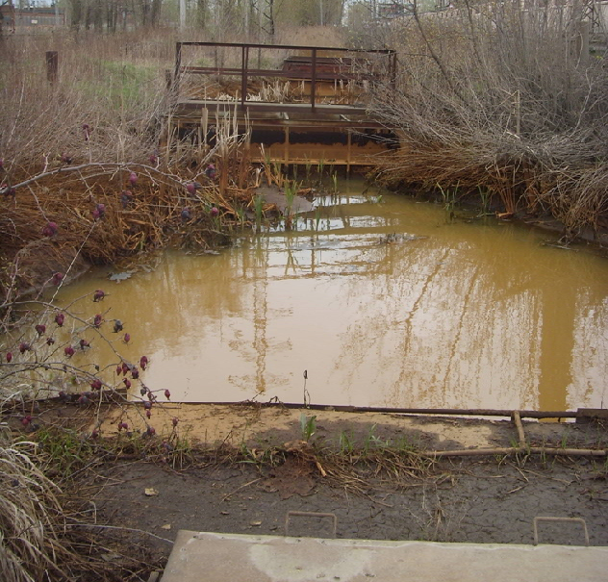

Рисунок 2.22. Отстойник ливневых вод

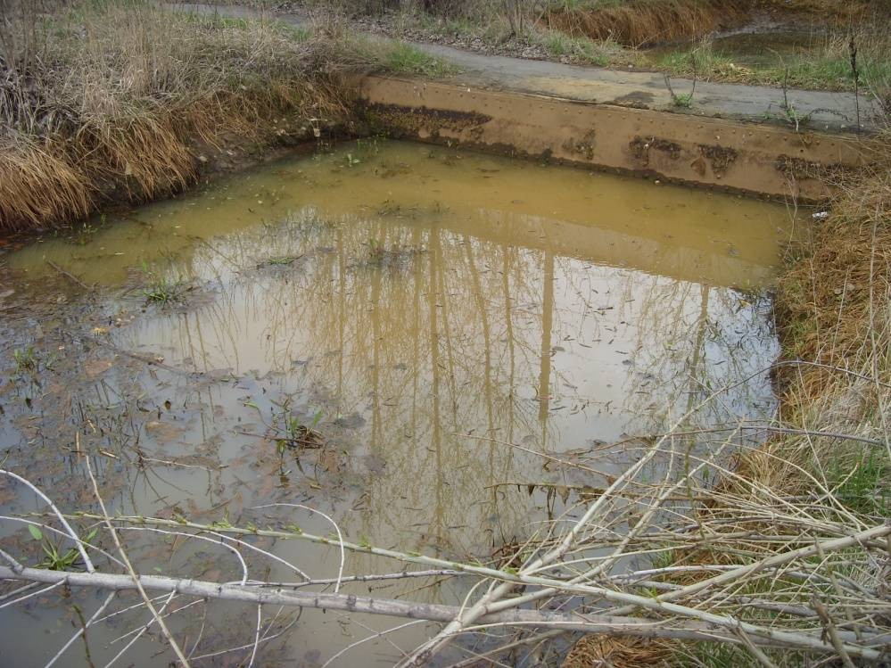

Рисунок 2.23– Пруд накопитель (отстойник) перед сбросом в реку

Марьинка.

Учитывая тот факт, что ливневый сток может быть использован в технологических процессах, а также принимая во внимание характеристики

водоема, в который сбрасывается очищенная вода, важно достичь оптимальной степени очистки, при этом избежав вторичного загрязнения стока ионами коагулянта. Данные об эффективности очистки приведены в таблице 2.327.

Таблица 2.32.

Эффективность очистки ливневого стока, %

|  |  |  |  |  |  |  |  |  |
| --- | --- | --- | --- | --- | --- | --- | --- | --- |
| Коагулянт | Нефтепродукты | | Железо | | Взвешенные  вещества | | Остаточный алюминий | рН |
| Доза коагулянта по Al2O3, мг/л | | | | | |
| 25 | 30 | 25 | 30 | 25 | 30 | мг/л |  |
| Al2(SO4)3·18H2O | 0,42±0,0  5 | 0,40±  0,05 | 0,45±  0,03 | 0,33±  0,03 | 68±3 | 26±1 | 0,021±0,005 | 6,56 |
| АКФКТВ | 0,37±0,0  5 | 0,35±  0,05 | 0,48±  0,03 | 0,33±  0,03 | 71±3 | 28±1 | 0,018±0,005 | 6,78 |
| АКФКЖ | 0,37±0,0  5 | 0,34±  0,05 | 0,44±  0,03 | 0,30±  0,03 | 59±3 | 22±1 | 0,014±0,005 | 6,54 |
| АКФКДЕГИДР | 0,42±0,0  5 | 0,42±  0,05 | 0,47±  0,03 | 0,35±  0,03 | 66±3 | 24±1 | 0,021±0,005 | 6,72 |
| Смесь Al(K,Na)  квасцов | 0,44±0,0  5 | 0,44±  0,05 | 0,51±  0,03 | 0,36±  0,03 | 76±3 | 31±1 | 0,029±0,005 | 6,70 |

Как видно из данных таблицы 2.32, не удалось достаточно эффективно очистить сток от нефтепродуктов (за исключением АКФКЖ), однако в тоже время произошло существенное снижение содержания взвешенных веществ (90 %) и железа (70 %) при использовании всех исследуемых форм АКФК. Эффективность полученных форм АКФК практически не отличалась от сульфата алюминия.

Из системы объединенного хозяйственно-бытового водоотведения был отобран образец сточной воды. Данная вода сбрасывается без очистки в городской коллектор и далее направляется на очистку на городские очистные сооружения.

Ввиду значительных превышений концентраций нефтепродуктов и железа, (таблица 2.3) завод вынужден оплачивать предприятию городского коммунального хозяйства г. Электросталь штрафы за превышение ПДКСБРОС. Учитывая значительные превышения ПДКСБРОС усовершенствование технологии очистки позволить существенно снизить размер штрафных санкций со стороны водоканала г. Электросталь.. Средний размер платежей за сверхлимитный сброс

составляет 150 000 руб./месяц. Данные по эффективности очистки сточной воды от соединений железа представлены в таблице 2.33.

Таблица 2.33.

Эффективность очистки сточных вод от ионов железа

|  |  |  |  |  |
| --- | --- | --- | --- | --- |
| Коагулянт | Эффективность очистки, % | | | |
| Доза коагулянта по Al2O3, мг/л | | | |
| 45 | 90 | 135 | 180 |
| Al2(SO4)3·18H2O | 83±3 | 98±2 | 98±2 | 98±2 |
| АКФКТВ | 81±3 | 98±2 | 98±2 | 98±2 |
| АКФКЖ | 83±3 | 97±2 | 98±2 | 98±2 |
| АКФКДЕГИДР | 83±3 | 97±2 | 98±2 | 98±2 |
| Смесь Al(K,Na) квасцов | 83±3 | 97±2 | 97±2 | 98±2 |

Остаточная концентрация ионов железа составила около 0,3 мг/л, что соответствует требованиям (ПДКСБРОС=1,19 мг/л)со стороны водоканала г. Электросталь, предъявляемым к сточным водам предприятия. Все формы АКФК показали достаточно высокую эффективность (96 % и более), сопоставимую с эффективностью сульфата алюминия.

Одновременно с удалением ионов железа исследуемую пробу анализировали на остаточное содержание нефтепродуктов. Дозы реагентов оставались постоянными. Время обработки составляло 1 час. Данные по эффективности очистки и остаточным концентрациям нефтепродуктов в исследуемой пробе представлены в таблице 2.34.

Таблица 2.34.

Эффективность очистки сточных вод от нефтепродуктов.

|  |  |  |  |  |
| --- | --- | --- | --- | --- |
| Коагулянт | Эффективность очистки, % | | | |
| Доза коагулянта по Al2O3, мг/л | | | |
| 45 | 90 | 135 | 180 |
| Al2(SO4)3·18H2O | 52±3 | 86±2 | 86±2 | 86±2 |
| АКФКТВ | 51±3 | 89±2 | 92±2 | 92±2 |
| АКФКЖ | 50±3 | 89±2 | 93±2 | 92±2 |
| АКФКДЕГИДР | 50±3 | 86±2 | 86±2 | 86±2 |
| Смесь Al(K,Na) квасцов | 53±3 | 84±2 | 84±2 | 84±2 |

Остаточная концентрация нефтепродуктов в сточной воде представлена на рисунке 2.24.

10,0

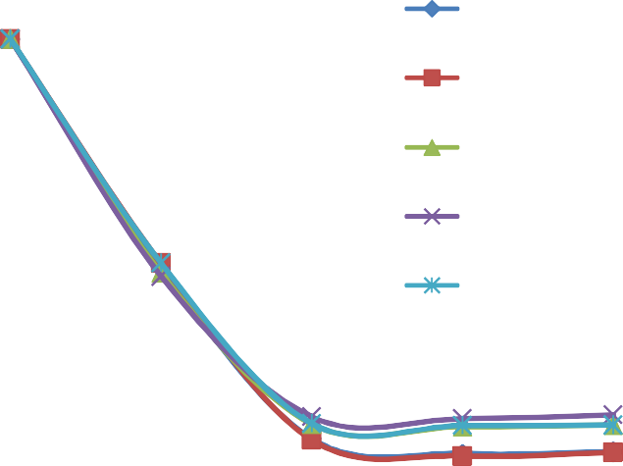

АКФКтв АКФК ж

Al2(SO4)3·18H2O

Смесь Al(K,Na) квасцов

АКФКдегидр

9,0

8,0

Остаточные концентрации нфетепродуктов, мг/л

7,0

6,0

5,0

4,0

3,0

2,0

1,0

0,0

0 20 40 60 80 100 120 140 160 180 200

Доза коагулянта, мг/л по Al2O3

Рисунок 2.24– Остаточные концентрации нефтепродуктов в сточной воде.

Как видно из данных таблицы 2.34 и графика 2.24, эффективность очистки сточных вод реагентами на основе АКФКЖ и АКФКТВ значительно выше и достигает 92 % (~ 0,65 мг/л), в то время как при использовании сульфата алюминия или квасцов не более 87%. АКФКДЕГИДР показал пониженную эффективность в отношении нефтепродуктов по отношению к АКФКЖ и АКФКТВ, но в тоже время был сопоставим по эффективности с Al2(SO4)3·18H2O и квасцами.

Эффективность очистки сточных вод от взвешенных веществ всеми исследуемыми коагулянтами составила 90 – 95 %.

По остаточным содержаниям нефтепродуктов не удалось достигнуть требований ПДКСБРОС. Дальнейшее повышение дозы коагулянта не дало видимого эффекта. С учетом этих данных, эффективная концентрация реагента для процессов водоочистки промышленного стока была принята 135 мг/л по Al2O3. Стоит отметить, что при указанной дозе, при использовании АКФКЖ было необходимо подщелачивание.

Общий объем осадка составлял в среднем 5 – 7 % от общего объема пробы (1 литр). Однако стоит отметить, что структура осадка сильно различалась. В

случае использования Al2(SO4)3·18H2O и смеси АКК/АНК происходило хлопьеобразование, но не все хлопья оседали на дно. Часть хлопьев находилась во взвешенном состоянии, а часть всплывала. В случае использования всех форм АКФК такой проблемы не было. Конечный осадок процесса коагуляции представлял собой плотный, мелкий осадок, который даже при декантировании очищенной воды не взмучивался.

Учитывая повышенные требования к содержанию остаточного алюминия в сточных водах, был проведен анализ на остаточное содержание алюминия в очищенном стоке при дозе коагулянта 135 мг/л по Al2O3. Данные по содержанию алюминия в пробах воды после коагуляционной обработки и осадка представлены в таблице 2.35.

Таблица 2.35.

Остаточная концентрация алюминия в сточной воде

|  |  |  |
| --- | --- | --- |
| Коагулянт | Содержание Al мг/л в  очищенном стоке | Содержание Al2O3в  осадке |
| Al2(SO4)3·18H2O | 0,06±0,005 | 133,26±1,2 |
| АКФКТВ | 0,065±0,005 | 132,82±1,2 |
| АКФКЖ | 0,045±0,005 | 133,11±1,2 |
| АКФКДЕГИДР | 0,065±0,005 | 133,01±1,2 |
| Смесь Al(K,Na) квасцов | 0,08±0,005 | 132,98±1,2 |

Как видно из данных таблицы 2.35, практически весь алюминий присутствует в осадке, концентрация алюминия в очищенном стоке удовлетворяет требованиям, предъявляемым к сбрасываемому стоку водоканалом г. Электросталь, а также требованиям СанПиН [201, 202].

С целью расширения сферы применения отвержденных форм АКФК были проведены исследования по очистки сточных вод предприятий автотранспорта (сточные воды бокса мойки автомобилей). Данная вода характеризуется высокими содержаниями нефтепродуктов и взвешенных веществ, ввиду чего сброс такого стока без очистки будет приводить к повышенным платежам за сверхлимитный сброс загрязняющих веществ.

В таблице 2.36 приведены данные об остаточных концентрация взвешенных веществ и нефтепродуктах после очистки сточных вод с исходным содержанием взвешенных веществ и нефтепродуктов 3,27 г/л и 9,27 мг/л соответственно10.

Таблица 2.36.

Остаточные концентрации загрязняющих веществ.

|  |  |  |  |  |
| --- | --- | --- | --- | --- |
|  | Нефтепродукты, мг/л | | Взвешенные вещества, мг/л | |
| Доза коагулянта по Al2O3, мг/л | | | |
| 65 | 130 | 65 | 130 |
| Al2(SO4)3·18H2O | 4,12±0,37 | 2,01±0,37 | 342±15 | 131±5 |
| АКФКТВ | 2,46±0,37 | 0,91±0,37 | 327±15 | 142±5 |
| АКФКЖ | 2,14±0,37 | 0,74±0,37 | 301±15 | 112±5 |
| АКФКДЕГИДР | 3.17±0,37 | 2,05±0,37 | 337±15 | 124±5 |

Как видно из данных таблицы 2.36, АКФКТВ и АКФКЖ были наиболее эффективны в отношении нефтепродуктов. По эффективности очистки воды от взвешенных веществ твердые формы АКФК были сопоставимы сульфату алюминия.

Согласно результатам, полученным в главе 2.4, можно сделать вывод, что эффективность отвержденных форм АКФК сопоставима (или превышает) сульфату алюминия и могут стать его недорогим аналогом.

В результате проведенной работы была предложена комплексная схема переработки отходов апатит-нефелиновой флотации сернокислотными способами с учетом новых технологических решений (рисунок 2.25)11.

10 Опубликовано в:

*Кузин Е.Н. Очистка сточных вод автотранспортного предприятия отвержденной формой алюмокремниевого флокулянта-коагулянта. // Тезисы докладов 47-й молодежной научно- технической конференции ЭПИ НИТУ МИСиС «Молодежь XXI века – будущее Российской науки». Электросталь, 2013. С.44-45.*

11 Опубликовано в:

*Кузин Е.Н. Переработка нефелинового концентрата с получением отвержденного алюмокремниевого флокулянта-коагулянта. // Тезисы докладов 49-й молодежной научно- технической конференции ЭПИ МАМИ «Молодежь XXI века – будущее Российской науки». – Электросталь, 2015. С. 42-43.*

*Заявка на патент Способ получения алюмокрениевого флокулянта-коагулянта, рег № 2015111988, от 02.02.2015 г.*

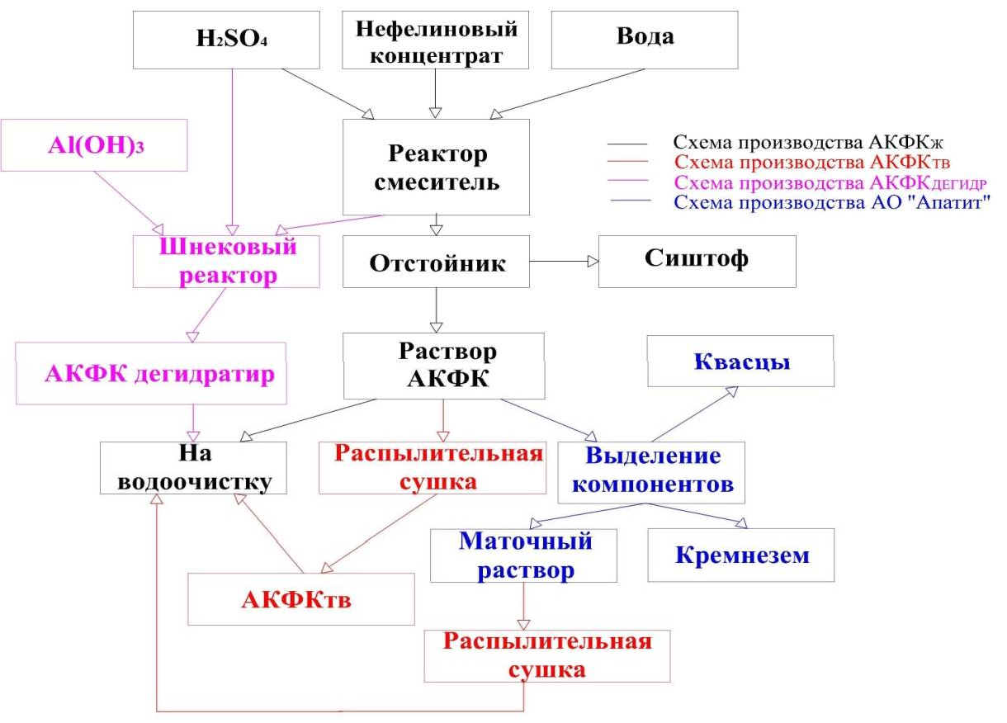

Рисунок 2.25– Комплексная схема переработки нефелинового концентрата

# ГЛАВА 3.КВАЛИМЕТРИЧЕСКАЯ ОЦЕНКА КОАГУЛЯНТОВ

Квалиметрия – наука посвященная оценке качественных характеристик различных продуктов. В настоящее время квалиметрия переживает стадию становления и только набирает популярность. Основным достоинством квалиметрии является возможность применения данного способа оценки практически во всех отраслях науки и техники.

Учитывая многообразие параметров процесса коагуляции, комплексная оценка качества коагулянта базируется не на отдельных показателях качества (ПК), а на его средневзвешенных значениях. Данное условие обусловлено в первую очередь тем фактом, что влияние отдельных показателей качества на общую оценку качества продукта (KS) различны. При использовании весовых коэффициентов, а также средних взвешенных величин можно оценить вклад отдельных показателей качества в суммарную величину KSs-го коагулянта. Средневзвешенные показатели – это показатели качества с учетом весового коэффициента для каждого значения. Весовые коэффициенты в первую очередь необходимы для приведения принятых к обсчету параметров качества к единым, безразмерным величинам. Именно введение весовых коэффициентов позволит сопоставить значение всех показателей.

Общий оценочный показатель качества j-го коагулянта – безразмерная величина, стремящаяся к1.

Комплексная оценка уровня качества необходима в условиях, когда у одного продукта варьируется ряд значимых свойств, а необходимость принятия решения обусловлена недостатком времени на проведение экспериментальных исследований [205].

Сотрудниками кафедры аналитической химии д.т.н, профессором А. Ф. Дресвянниковыми к.т.н., доцентом И. Д. Сорокиным[171], была разработана методика квалиметрической оценки (приложение 1) применительно коагулянтов используемых в процессах водоочистки и водоподготовки. Данная методика

позволяет значительно упростить процесс выбора коагулянта для различных целей.

По формулам мер центральной тенденции были получены 10 оценок качества коагулянтов: 5 средневзвешенных оценок (рис. 3.1 – 3.5), усредненная взвешенная оценка (рис. 3.6), 5 приведенных средних оценок (рис. 3.7 -3.11), усредненная приведенная оценка (рис. 3.12), а также усредненная оценка по 10 полученным значениям (рис. 3.13).

1,00

0,90

0,80

0,70

0,60

0,50

0,40

0,30

0,20

0,10

0,00

       

Рисунок 3.1 - Среднеарифметическая взвешенная (K1)

0,60

0,50

0,40

0,30

0,20

0,10

0,00

1 – АКФКТВ

2- АКФКДЕГИДР

3 – АКФКЖ

4 – Аква-Аурат

5 - Al2(SO4)3·18H2O

6 – Титановый коагулянт

7 – PAC

8 – Смесь квасцов

0,74

0,72

0,70

0,68

0,66

0,64

0,62

0,60

0,58

0,56

0,54

               

Рисунок 3.2 - Среднегармоническая взвешенная (K2) Рисунок 3.4 - Модернизированная квадратичная(K4)

1,00

0,90

0,80

0,70

0,60

0,50

0,40

0,30

0,20

0,10

0,00



0,90

0,80

0,70

0,60

0,50

0,40

0,30

0,20

0,10

0,00

       

Рисунок 3.3 - Среднеквадратичная взвешенная (K3) Рисунок 3.5 - Среднегеометрическая взвешенная (K5)

110

Из данных диаграмм 3.1 – 3.5 можно сделать вывод, что в случаях, когда приоритет экспертов направлен на общую эффективность коагулянта и на остаточное содержание коагулянта в очищаемой воде, предпочтительным является использование АКФКЖ, АКФКДЕГИДР и АКФКТВ.

Однако, среднегармоническая взвешенная оценка, показала обратный результат в отношении АКФКЖ, ввиду отрицательного вклада ПК № 1 (содержание активного компонента) на общую оценку качества. Необходимо обратить внимание на общий усредненный показатель качества по 5 приведенным формулам ввиду того, что при различных методах обсчета значение комплексной оценкиKS были различны.

На рисунке 3.6 приведен усредненный показатель качества коагулянтов, рассчитанный как среднеарифметическое 5 полученных оценок KS.

0,80

0,70

0,60

0,50

0,40

0,30

0,20

0,10

0,00

1 2 3 4 5 6 7 8

Рисунок 3.6 – Усредненная оценка качества по 5 значениям КSдля каждого

коагулянта

111

0,16

0,14

0,12

0,10

0,08

0,06

0,04

0,02

0,00

8

1 2 3 4 5 6 7

1 – АКФКТВ

0,43

0,42

0,41

0,40

0,39

0,38

0,37

0,36

0,35

0,34

1 2 3 4 5 6 7 8

Рисунок 3.7 – СреднеарифметическаяK1´.

0,03

0,02

0,02

0,01

0,01

0,00

1 2 3 4 5 6 7 8

Рисунок 3.8 – СреднегармоническаяK2´.

1. АКФКДЕГИДР
   1. – АКФКЖ
   2. – Аква-Аурат

5 - Al2(SO4)3·18H2O

1. – Титановый коагулянт
2. – PAC
3. – Смесь квасцов

Рисунок 3.9 - Среднеквадратичная K3´.

0,08

0,07

0,06

0,05

0,04

0,03

0,02

0,01

0,00

1 2 3 4 5 6 7 8

Рисунок 3.10 - Среднегеометрическая K4´.

112

0,16

0,14

0,12

0,10

0,08

0,06

0,04

0,02

0,00

1 2 3 4 5 6 7 8

Рисунок 3.11 – Модернизированная квадратичная K5´

Как видно из графиков 3.7 – 3.11 значения отдельных средних величин, полученных с использованием приведенных коэффициентов, значительно отличаются от данных, полученных при расчете средних показателей по формулам средневзвешенных величин.

Данные отличия обусловлены в первую очередь влиянием квадратичных функций в отдельных формулах. Значения полученных KS´ удовлетворяют неравенству K3´≥K1´≥K4´≥K2´ (Уравнение Коши) [206].

В конечном итоге по данным графиков 3.7 – 3.11 можно сделать вывод, что объективная оценка общего качества коагулянтов не изменилась. Максимальные значенияKS´ были получены для АКФКЖ, АКФКДЕГИДР АКФКТВ.

В случае среднего гармонического низкое содержание основного компонента в составе АКФКЖ также оказало существенное влияние на конечную оценку.

По пяти полученным оценкам KS´ была рассчитана средняя оценка. График средней КS для каждого коагулянта представлен на рисунке 3.12.

0,18

0,16

0,14

0,12

0,10

0,08

0,06

0,04

0,02

0,00

1 2 3 4 5 6 7 8

Рисунок 3.12 – Усредненное значение оценки качества по пяти значениям

KS´s-го коагулянта

Предпоследним этапом комплексной математической обработки данных стало определение усредненного показателя качества отдельных коагулянтов по

10 (5 KSи 5 KS´) приведенным выше значениям. Сводные коэффициенты показателей качества, полученные по различным формулам средних значений для исследуемых коагулянтов приведены в таблице 3.1. и рисунке 3.13.

0,50

0,45

0,40

0,35

0,30

0,25

0,20

0,15

0,10

0,05

0,00

1 2 3 4 5 6 7 8

Рисунок 3.13 – Усредненная оценка качества по 10 значениям KSдля каждого коагулянтаKSуср.

Таблица 3.1

Комплексные оценки показателей качества коагулянтов.

|  |  |  |  |  |  |  |  |  |  |  |
| --- | --- | --- | --- | --- | --- | --- | --- | --- | --- | --- |
|  | Оценка с использованием весовых коэффициентов KS | | | | | Оценка с использованием приведенных коэффициентовKS´ | | | | |
| KS  Коагулянт | Ср. арифмет | Ср. гармон | Ср. квадр. | Модерн. квад | Ср. геомет | Ср. арифмет | Ср. гармон | Ср. квадр. | Модерн. квад | Ср. геомет |
| АКФКТВ | 0,86 | 0,55 | 0,896 | 0,72 | 0,77 | 0,14 | 0,04 | 0,423 | 0,14 | 0,09 |
| АКФКДЕГИДР | 0,80 | 0,62 | 0,831 | 0,71 | 0,74 | 0,13 | 0,04 | 0,407 | 0,13 | 0,08 |
| АКФК ж | 0,87 | 0,19 | 0,913 | 0,71 | 0,69 | 0,15 | 0,01 | 0,426 | 0,14 | 0,07 |
| АКВА-АУРАТ | 0,69 | 0,46 | 0,731 | 0,62 | 0,62 | 0,12 | 0,03 | 0,384 | 0,11 | 0,06 |
| Al2(SO4)3·18H2O | 0,72 | 0,57 | 0,744 | 0,65 | 0,66 | 0,12 | 0,04 | 0,385 | 0,11 | 0,08 |
| ТК | 0,77 | 0,52 | 0,812 | 0,66 | 0,69 | 0,13 | 0,02 | 0,403 | 0,12 | 0,07 |
| PAC | 0,69 | 0,44 | 0,729 | 0,61 | 0,60 | 0,11 | 0,02 | 0,385 | 0,11 | 0,06 |
| Смесь Al(K,Na) квасцов | 0,66 | 0,47 | 0,693 | 0,61 | 0,60 | 0,11 | 0,03 | 0,372 | 0,11 | 0,07 |

115

Как видно из данных графика 3.13 и таблицы 3.1, общие усредненные оценочные показатели качества средних величин по 10 показателям дают наиболее объективную оценку. Даже с учетом комплексной оценки по 10 показателям лучшими свойствами обладают АКФКТВ и АКФКЖ.

Заключающим этапом комплексной оценки качества коагулянтов стало определение средних квадратичных отклонений полученных значений.

Принимая тот факт, что в подавляющем большинстве случаев лучшим коагулянтом оказывался АКФКЖ базовым значением показателей принимались значения, полученные расчетным методом для АКФКЖ.

Данные о приведенных значениях коэффициентов приведены в таблице 3.2 и на рисунке 3.14.

1,20



АКФК тв

АКВААУРАТ PAC

АКФК дег

Al2(SO4)3•18H2O

Смесь квасц

АКФК ж

ТК

1,00

0,80

0,60

0,40

0,20

0,00

K1 K2 K3 K4 K5 K'1 K'2 K'3 K'4 K'5

Рисунок 3.14 - Отклонения оценки качества s-го коагулянта по отношению к базовому образцу (АКФКЖ).

116

Таблица 3.2

Показатели качества коагулянта по отношению к базовому образцу.

|  |  |  |  |  |  |  |  |  |  |  |
| --- | --- | --- | --- | --- | --- | --- | --- | --- | --- | --- |
|  | Среднее значение | | | | | | | | | |
| Кол-во оценок | КS | | | | | КS´ | | | | |
| KS  Коагулянт | Арифмет K1 | Гармон K2 | Квадр K3 | Модерн  квадр K4 | Геомет K5 | Арифмет K1´ | Гарм K2´ | Квадр K3´ | Геомет K4´ | Модерн.  Квадр K5´ |
| АКФКТВ | 0,9735 | 0,7601 | 0,9826 | 0,9534 | 0,9355 | 0,9735 | 0,6057 | 0,9960 | 0,9700 | 0,8466 |
| АКФКДЕГИДР | 0,9056 | 0,8645 | 0,9118 | 0,9330 | 0,9011 | 0,9056 | 0,7615 | 0,9585 | 0,9068 | 0,8387 |
| **АКФК ж** | **1,0000** | **1,0000** | **1,0000** | **1,0000** | **1,0000** | **1,0000** | **1,0000** | **1,0000** | **1,0000** | **1,0000** |
| АКВА-АУРАТ | 0,7824 | 0,6436 | 0,8019 | 0,8121 | 0,7459 | 0,7824 | 0,4731 | 0,9030 | 0,7841 | 0,6374 |
| Al2(SO4)3·18H2O | 0,7632 | 0,7374 | 0,7837 | 0,7953 | 0,7502 | 0,7632 | 0,7369 | 0,8848 | 0,7684 | 0,7413 |
| ТК | 0,8728 | 0,7171 | 0,8912 | 0,8757 | 0,8345 | 0,8728 | 0,3474 | 0,9488 | 0,8721 | 0,6521 |
| PAC | 0,7758 | 0,6104 | 0,7991 | 0,7986 | 0,7274 | 0,7758 | 0,3883 | 0,9055 | 0,7754 | 0,5825 |
| Смесь Al(K,Na)  квасцов | 0,7290 | 0,6321 | 0,7430 | 0,7805 | 0,7074 | 0,7290 | 0,5537 | 0,8642 | 0,7355 | 0,6674 |

117

Определение степени объективности оценки (показателя надежности расчетного значения) проводили методом исключения пиковых точек, полученных на графиках. Графики значения усредненной величины j-го коагулянта строились относительно расчетной средней величины.

По данным таблицы 3.2 и рисунок 3.13 были рассчитаны средние значения оценок качества коагулянта. Дальнейшие действия будут рассмотрены на примере АКФКТВ.

Значения оценок качества, полученные по расчетным формулам, по отношению к средней величине представлены в таблице 3.3. Средняя величина рассчитывается по формуле 7.

∑

*Кср* =

𝑚 j=1

𝑚

𝐾j𝑠

(7)

Таблица 3.3

Значения комплексных оценок в сравнении со средним значением.

|  |  |  |  |  |  |  |  |  |  |  |
| --- | --- | --- | --- | --- | --- | --- | --- | --- | --- | --- |
| АКФКТВ | К1 | К2 | К3 | К4 | К5 | К1´ | К2´ | К3´ | К4´ | К5´ |
| 0,973 | 0,760 | 0,983 | 0,953 | 0,936 | 0,973 | 0,606 | 0,996 | 0,970 | 0,847 |
| 0,900 | | | | | | | | | |

По 10 полученным оценкам был построен график отклонений оценок относительной средней величины (рисунок 3.15).

Как видно из данных таблицы 3.3 и графика 3.15 показатели К2 иК2´(формулы гармонического среднего) существенно отклоняются от средней величины. Среднее квадратическое отклонение в данном случае составляет 0,12, что показывает низкую достоверность данных. Основной целью исключения пиковых значений является максимальное снижение уровня квадратического отклонения.

1,1000



АКФКтв

Средн

1,0000

0,9000

0,8000

0,7000

0,6000

K1 K2 K3 K4 K5 K'1 K'2 K'3 K'4 K'5

Рисунок 3.15 – Отклонение оценок полученных различными методами от средней величины по 10 показателям.

Для снижения общего значения квадратического отклонения по всем параметрам, данные величины были исключены из общего списка как недостоверные. График значений (рисунок 3.16) был построен по скорректированным данным среднего значения и полученных оценок, представленных в таблице 3.4.

Таблица 3.4 Значения комплексных оценок в сравнении со средним

значением без учета К2 и К2´.

|  |  |  |  |  |  |  |  |  |
| --- | --- | --- | --- | --- | --- | --- | --- | --- |
| АКФКТВ | К1 | К3 | К4 | К5 | К1´ | К3´ | К4´ | К5´ |
| 0,973 | 0,982 | 0,953 | 0,935 | 0,984 | 0,996 | 0,970 | 0,846 |
|  | 0,954 | | | | | | | |

Из полученных значений также было вычислено среднее значение Кs и относительно которого рассчитывались последующие отклонения.

Квадратическое отклонение средних оценок значений за вычетом К2 и К2´ составило 0,044.

1,2000

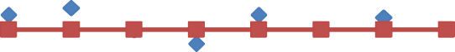

АКФКтв Средн

1,1000

1,0000

0,9000

0,8000

K1 K3 K4 K5 K'1 K'3 K'4 K'5

Рисунок 3.16 - Отклонение оценок, полученных различными методами от средней величины за вычетом оценок К2 и К2´ .

Аналогичным методом была исключена К5´(Таблица 3.5). Данные об отклонении значений от средних величин представлены на рисунке 3.17.

Таблица 3.5 Значения комплексных оценок в сравнении со средним

значением без учета К2 ,К2´,К5´

|  |  |  |  |  |  |  |  |
| --- | --- | --- | --- | --- | --- | --- | --- |
| АКФКТВ | К1 | К3 | К4 | К5 | К1´ | К3´ | К4´ |
| 0,973 | 0,982 | 0,953 | 0,935 | 0,973 | 0,996 | 0,970 |
|  | 0,969 | | | | | | |

1,1000

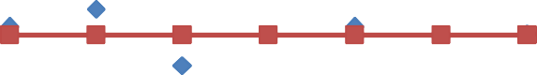

АКФКтв

Средн

1,0500

1,0000

0,9500

0,9000

K1 K3 K4 K5 K'1 K'3 K'4

Рисунок 3.16 - Отклонение оценок, полученных различными методами от средней величины за вычетом оценок К2 ,К2´, К5´ .

Квадратическое отклонение от средней величины оценок при исключенных К2 ,К2´, К5´составило 0,018.

Как видно из данных графика 3.16 значение К5 тоже значительно отличается от средней величины и, следовательно, должна быть исключена (Таблица 3.6).

Таблица 3.6 Значения комплексных оценок в сравнении со средним

значением без учета К2 ,К2´,К5´,К5

|  |  |  |  |  |  |  |
| --- | --- | --- | --- | --- | --- | --- |
| АКФКТВ | К1 | К3 | К4 | К1´ | К3´ | К4´ |
| 0,973 | 0,982 | 0,953 | 0,973 | 0,996 | 0,970 |
|  | 0,975 | | | | | |

График отклонений оценок качества за вычетом К2 ,К2´, К5´и К5 представлен на рисунке 3.17.

1,1000



АФККтв

Средн

1,0000

0,9000

K1 K3 K4 K'1 K'3 K'4

Рисунок 3.17 - Отклонение оценок, полученных различными методами от средней величины за вычетом оценок К2 ,К2´, К5´ и К5 .

Как видно из данных графика 3.17 и таблицы 3.6 среднее отклонение оставшихся KS≤10 %. Среднее отклонение всех оценок составляет 0,013.

Аналогично были построены графики по всем исследуемым коагулянтам, и исключены пиковые точки, выпадающие за границы среднего значения, более чем

на 10 %. Значения средних квадратичных отклонений от средних величин, полученных при постепенном удалении «выпадающих» значений, приведены в таблице 3.7.

Таблица 3.7 Значения среднеквадратичного отклонения оценок качества от базового

значения.

|  |  |  |  |  |
| --- | --- | --- | --- | --- |
| Коагулянт | Квадратическое отклонение | | | |
| Количество показателей KS | | | |
| 10 | 8 | 7 | 6 |
| АКФКТВ | 0,120 | 0,044 | 0,018 | 0,013 |
| АКФКДЕГИДР | 0,053 | 0,032 | 0,018 | 0,018 |
| АКФК ж | 0,000 | 0,000 | 0,000 | 0,000 |
| АКВА-АУРАТ | 0,115 | 0,069 | 0,042 | 0,041 |
| Al2(SO4)3·18H2O | 0,042 | 0,042 | 0,039 | 0,039 |
| ТК | 0,169 | 0,081 | 0,029 | 0,028 |
| PAC | 0,140 | 0,084 | 0,047 | 0,046 |
| Смесь Al(K,Na)  квасцов | 0,080 | 0,054 | 0,045 | 0,044 |

Как видно из данных таблицы 3.7, по мере удаления пиковых значений общее среднеквадратическое отклонение от средней величины понижается. Из данных проведенного анализа можно сделать вывод, что формулы среднего взвешенного гармонического и среднего взвешенного геометрического при использования весовых коэффициентов, а также средняя гармоническая оценка и средняя геометрическая оценка, в случае приведенного коэффициента, дают слишком большой вклад в погрешность и не могут являться объективными методами для определения конечной оценки качества j-го коагулянта.

Предложенная модернизированная квалиметрическая оценка облегчает процесс расчета комплексной оценки. В процессе расчета квадратических отклонений показано, что объективными формулами расчета являются среднеарифметическая, среднеквадратическая и модернизированная оценки, а также соответствующие им взвешенные оценки.

# ГЛАВА 4. РАСЧЕТ ЭКОЛОГО-ЭКОНОМИЧЕСКОЙ ЭФФЕКТИВНОСТИ

Основной задачей данной части является исследование эколого- экономическое обоснование целесообразности производства твердых форм АКФК. В процессе анализа будут рассчитаны себестоимости производства АКФКТВ и АКФКДЕГИДР согласно предложенным ранее технологическим схемам. Также будет проведена оценка качества полученных реагентов относительно их эффективности в процессах водоочистки. Для этого будет рассчитан предотвращенный ущерб от сброса неочищенного ливневого стока в р. Марьинка и снижение платежей за сверхлимитный сброс загрязняющих веществ в хозяйственно-бытовую канализацию г. Электросталь[207].

## Расчет предотвращенного ущерба от загрязнения окружающей среды.

Параметры поступающего в реку Марьинка ливневого стока, а также остаточные концентрации загрязняющих веществ после очистки приведены в таблице 4.1.

Таблица 4.1.

Исходные данные для расчета предотвращенного ущерба

|  |  |  |  |  |  |  |  |  |  |
| --- | --- | --- | --- | --- | --- | --- | --- | --- | --- |
| Коагулянт | Ливневый сток в реку Марьинка, объемом 150 000 м3/год | | | | | | | | |
| Концентрации, мг/л | | | | | | | | |
| Взвешенные  вещества | | | Нефтепродукты | | | Железо | | |
|  | До | После | ПДКСБ | До | После | ПДКСБ | До | После | ПДКСБ |
| АКФКЖ | 317 | 22 | 17,75 | 0,45 | 0,34 | 0,05 | 1,12 | 0,3 | 0,1 |
| АКФКТВ | 28 | 0,35 | 0,33 |
| АКФКДЕГИДР | 24 | 0,42 | 0,35 |
| Al2(SO4)3·18Н2О | 26 | 0,40 | 0,33 |

Ущерб Увод от сброса в водный объект загрязненных сточных вод на водохозяйственном участке вычисляется из выражения 8:

Увод = I2003-2015У̃вод·σк·М, (8)

где увод - удельный ущерб от попадания в воду 1т условного загрязняющего вещества (24 000 руб/т); М (формула 9) - приведенная масса годового сброса загрязняющих веществ источником сточных вод в водный объект, усл.т./год; σк — показатель относительной опасности воздействия, равный для бассейнов р. Волга – 2,6;

M=∑ Ai · mi (9),

где mi - общая масса годового сброса примеси, т; Аi — показатель относительной агрессивности компонента (формула 10)

Ai = 1/ПДКi (10),

где ПДК; - предельно допустимая концентрация 1-го загрязняющего вещества в воде водных объектов, используемых для рыбо-хозяйственных целей.

АНП = 1/0,05 = 20 АЖЕЛЕЗА = 1/0,1 = 10

АВЗВЕШЕННЫЕ ВЕЩЕСТВА=1/17,75 = 0,056

Массы сбрасываемых в реку Марьинка загрязняющих веществ приведены в таблице 4.2

Таблица 4.2.

Объем поступающих в реку Марьинка загрязняющих веществ

|  |  |  |  |  |  |  |
| --- | --- | --- | --- | --- | --- | --- |
| Коагулянт | Масса загрязняющих веществ, тонн/год | | | | | |
| Взвешенные  вещества | | Нефтепродукты | | Железо | |
| До | После | До | После | До | После |
| АКФКЖ | 47,55 | 3,3 | 0,0675 | 0,051 | 0,168 | 0,045 |
| АКФКТВ | 4,2 | 0,525 | 0,0495 |
| АКФКДЕГИДР | 3,5 | 0,063 | 0,0525 |
| Al2(SO4)3·18Н2О | 3,9 | 0,06 | 0,0495 |

Приведенная масса загрязняющих веществ в годовом сбросе представлены в таблице 4.3.

Таблица 4.3.

Приведенные объемы загрязняющих веществ

|  |  |  |  |  |  |  |  |
| --- | --- | --- | --- | --- | --- | --- | --- |
| Коагулянт | Масса загрязняющих веществ, тонн/год | | | | | | Всего, усл. т/год |
| Взвешенные  вещества | | Нефтепродукты | | Железо | |
| До | После | До | После | До | После |
| АКФКЖ | 2,67 | 0,185 | 1,35 | 1,02 | 1,68 | 0,45 | 1,49 |
| АКФКТВ | 0,235 | 1,05 | 0,495 | 1,78 |
| АКФКДЕГИДР | 0,201 | 1,26 | 0,525 | 1,99 |
| Al2(SO4)3·18Н2О | 0,219 | 1,2 | 0,495 | 1,92 |

Экономический ущерб составляет (без очистки):

Увод2015 = 24 000·2,45·2,6·5,7 = 871 416 руб/год Предотвращенный сброс загрязняющих веществ в реку Марьинка, за счет

введения в эксплуатацию системы коагуляционной очистки ливневых вод промышленного (химического)предприятия г. Электросталь.

Приведенная масса загрязняющих компонентов в годовом сбросе после коагуляционной очистки с использованием АКФКТВ и АКФКДЕГИДР очистки, составит:

Экономический ущерб при сбросе очищенного стока составляет:

### АКФКТВ

Увод2015 = 24 000 ·2,45 · 2, 6· 1,78 =272 126 руб/год

***АКФКДЕГИДР***

Увод2015 = 24 000 ·2,45 · 2, 6 · 1,99 =304 231 руб/год

### АКФКЖ

Увод2015 = 24 000 · 2,45 · 2, 6 · 1,49 = 227 791 руб/год

#### Сульфат алюминия

Увод2015 = 24 000 ·2,45 ·2, 6 · 1,92 = 293 529 руб/год

Предотвращенный ущерб рассчитывается как разница в удельном ущербе до и после очистки. Таким образом, предотвращенный ущерб при использовании коагулянтов составит:

**АКФКТВ** = 599 290 руб/год

**АКФКДЕГИДР**= 567 185 руб/год

**АКФКЖ** *=* 643 625 руб/год

**Сульфат алюминия** *=* 577 887 руб/год

## Расчет платежей за сверхлимитный сброс загрязняющих веществ в хозяйственно-бытовую канализацию г. Электростали.

Плата за сброс загрязняющего вещества хозяйственно-бытовую канализацию г. Электросталь по формуле 11:

П̃лдиф = Плi баз ·Кэс·Кпочв·Iинф (11),

где, П̃лдиф - дифференцированная ставка платежей; Плi баз - базовая ставка платежа:

Плн - 5510 руб./т - ставка платежа по нефтепродуктам в пределах норматива; Плн - 2755 руб./т - ставка платежа по соединениям железа в пределах норматива;

i баз

i баз

Кэс - коэффициент экологической значимости, равный для Московской области - 1,2;

Iинф - инфляционный коэффициент, на 2015 год:

1,98 - для соединений железа 2,45 - для нефтепродуктов.

Расчет платы за сверхлимитный сброс в хозяйственно бытовую канализацию до очистки производился с учетом повышающего коэффициента «25»:

Нефтепродукты

ПНП = 0,873 · 1,2 · 2,45 · 5510 · 25 = 353 551 руб/год.

Железо

ПFe = 0,898 · 1,2 · 1,98 · 2755 · 25 = 146 955 руб/год.

Итого: 505 506 рублей/год

С учетом минимального размера платежей за превышение норматива сброса по взвешенным веществам, данный вид загрязняющих веществ не будет учитываться

Расчет платы за сверхлимитный сброс в хозяйственно бытовую канализацию после очистки выполняется только по нефтепродуктам (НП), так как в результате очистки от ионов железа были достигнуты нормативы, предъявляемые со стороны МУП «Производственно-техническое предприятия городского хозяйства» г. Электросталь к сбрасываемым стокам.

Нефтепродукты

### АКФКТВ

П’НП = 0,028 • 1,2 • 2,45 • 5510 • 25 = 11 339 руб/год. (0,66)

***АКФКДЕГИДР***

П’НП = 0,085• 1,2 • 2,45 • 5510 • 25 = 34 423 руб/год. (1,23)

### АКФКЖ

П’НП ***=*** 0,023 • 1,2 • 2,45 • 5510 • 25 = 9 314 руб/год. (0,61)

## Сульфат алюминия

П’НП=0,083 • 1,2 • 2,45 • 5510 • 25 = 33 613 руб/год. (1,21)

Суммарная экономия рассчитывается по формуле 12:

Э = (ПНП + ПFe) - П’НП (12)

***АКФКТВ АКФКДЕГИДР АКФКЖ***

## Сульфат алюминия

Э = 505 506 – 11 339 = 489 167 руб/год.

Э = 505 506 – 34 423 = 471 083 руб/год.

Э = 505 506 – 9 314 = 496 142 руб/год.

Э = 505 506 – 33 613 = 471 893 руб/год.

## Расчет реагентных затрат на производство АКФК:

Обязательным условием стоит отметить, что в себестоимость АКФКТВ и АКФКДЕГИДР включены расходы на приобретение и амортизацию оборудования (Распылительная сушка и шнековый реактор соответственно).

Реагентные затраты на производство реагента с содержанием активного алюминия 1 кг (по Al2O3):

* 1. Нефелиновый концентрат производства АО апатит – 1000 руб/т;
  2. Техническая серная кислота (94 %) производства «ШекиноАзот» - 3500 руб/тонна.
  3. Гидроксид алюминия производства РУСАЛ, реализуемое АО РЕАХИМ – 60 000 руб/тонна.
     1. Расчет производства АКФКЖ (Таблица 4.4)

Стоимость и количество сырья

Таблица 4.4.

|  |  |  |  |
| --- | --- | --- | --- |
| Реагент | Тонн | Цена, руб/т | Стоимость, руб |
| НК | 0,9 | 1000 | 900 |
| H2SO4(94%) | 1,085 | 3500 | 3798 |
| Вода техническая | 10,6 | 23 | 244 |
| Масса АКФКЖ, т | 12,5 |  | 4942 |

В 1 литре раствора АКФКЖ содержится 18 г Al2O3, следовательно в 12,5 тонны содержится ~ 225 кг Al2O3. Таким образом, стоимость реагента эквивалентного 1 тонне Al2O3составит:

З(АКФКЖ) = 4942/0,225= 21 964 рублей/тонну по Al2O3

* + 1. Производство АКФКТВ (Таблица 4.5.)**:**

Реагентные затраты на производство АКФКТВ будут соответствовать реагентным затратам на производство АКФКЖ. Содержание основного компонента в АКФКЖ будет отличным от раствора.

Таблица 4.5.

Стоимость и количество сырья

|  |  |  |  |
| --- | --- | --- | --- |
| Реагент | Количество | Цена, руб/ед | Стоимость, руб |
| НК, т | 0,9 | 1000 | 900 |
| H2SO4 (94%), т | 1,085 | 3500 | 3798 |
| Вода техническая, т | 10,6 | 23 | 244 |
| Масса АКФКЖ, т | 12,5 тонн |  | 4942 |

Учитывая выход сухого продукта (16 % от исходной массы жидкого АКФК), а также содержание активного Al2O3 (10 %) в АКФКТВ следует, что в 12,5 тоннах раствора АКФК содержится ~ 0,2 тонны Al2O3. Для получения АКФКТВ в количестве эквивалентном 1 тонне Al2O3 потребуется соответственно:

1 ·4942

З(АКФКтв)= =24 710 рублей/тонну по Al2O3

0,2

* + 1. Производства АКФКДЕГИДР (Таблица 4.6)

Стоимость и количество сырья

Таблица 4.6.

|  |  |  |  |
| --- | --- | --- | --- |
| Реагент | Количество | Цена, руб/ед | Стоимость, руб |
| НК, т | 0,9 | 1000 | 900 |
| H2SO4(94%), т | 1,085 + 11 960 | 3500 | 45 658 |
| Вода техническая, т | 10,6 | 23 | 244 |
| Гидроксид алюминия, т | 6,5 | 60 000 | 390 000 |
| Масса АКФКДЕГИДР, т | 30 |  | 436 800 |

Стоимость производства 1 тонны АКФКДЕГИДР =14 560 рублей. Содержание Al2O3 в 1 тонне АКФКДЕГИДР ~ 16 %.

14 560

З(АКФКдегидр)= = 91 000 рублей/тонну по Al2O3

0,16

* + 1. Производства сульфата алюминия (Таблица 4.7) Стоимость и количество сырья

|  |  |  |  |
| --- | --- | --- | --- |
| Реагент | Количество | Цена, руб/ед | Стоимость, руб |
| H2SO4(94%), т | 1,98 | 3500 | 6 930 |
| Вода техническая, т | 1,4 | 23 | 32 |
| Гидроксид алюминия, т | 1 | 60 000 | 60 000 |
| МассаAl2(SO4)3·18H2O, т | 4,25 |  | 66 962 |

Таблица 4.7.

Выход сульфата алюминия по реакции – 4,25 тонны. Стоимость производства 1 тонны сульфата алюминия =15 755 рублей. Содержание Al2O3 в 1 тонне сульфата алюминия ~ 16 %.

15 650

З(АКФКдегидр)= = 98 468 рублей/тонну по Al2O3

0,16

## Производственные затраты.

Помимо реагентных затрат обязательным условием расчета экономической целесообразности является расчет затрат на приобретение оборудование, амортизацию и прочие расходы на эксплуатацию оборудования. Принимается, что производство реагента будет осуществляться в условиях горно- обогатительного производства АО «Апатит» (Мурманская область), а следовательно в расчет не будут включены капитальные затраты на строительство. Годовой объем производства составляет 1 000 тонн по Al2O3

* + - 1. Годовое время работы 24 часа/3 смены/365 дней. (8760 часов).
      2. Плановый ремонт и техобслуживани - 160 часов в год
      3. Количество обслуживающего персонала – 8 человека
      4. Средняя зарплата персонала в г. Апатиты – 20 000 рублей/месяц
      5. Затраты на приобретение технологического оборудования:

#### Для производства АКФКЖ:

Реактор эмалированный, с пропеллерной мешалкой фирмы "ЭмальХимОборудование"- объемом 1 м3/час тип 1110-10.0, 6-СА30.

#### Для производства АКФКТВ

Реактор эмалированный, с пропеллерной мешалкой

Установка распылительной сушки - LPG – 2000 EggPowderSpraydryer (Стоимость 1 млн/щт) фирмы ChangzhouFengqiDryingEquipmentCo., Ltd. Производительностью 2000 л/час

#### Для производства АКФКДЕГИДР

Шнековый реактор MX.2400 производительностью (1м3/ час) – (стоимость 1 млн. руб) ООО «ТПК-Лимпекс»

С учетом примерно одинаковой стоимости распылительной сушилки для производства АКФКТВ и шнекового реактора для производства АКФКДЕГИДР все затраты, связанные с эксплуатацией оборудования будут одинаковы. Суммарные затраты на приобретение и обслуживание технологического оборудования, его амортизацию, реагенты и общецеховые расходы приведены в таблице 4.8 – 4.12.

Таблица 4.8.

Суммарные капитальные затраты на приобретение и монтаж оборудования

|  |  |  |  |  |
| --- | --- | --- | --- | --- |
| Вид затрат | Наименование | Капитальные затраты, тыс. руб. | | |
| АКФКЖ | АКФКТВ | АКФКДЕГИДР |
| Стоимость основного оборудования | Реактор эмалированный  с мешалкой | 1000 | 1000 | 100 |
| Установка распылительной сушки  - LPG – 2000 (4 шт) |  | 4000 |  |
| Шнековый реактор  MX.1000 |  |  | 1000 |
| Стоимость неучтенного оборудования | | 200 | 1000 | 400 |
| Доставка, складские расходы, запчасти | | 150 | 750 | 300 |
| Монтаж оборудования | | 200 | 1000 | 400 |
| Прокладка трубопроводов | | 250 | 1250 | 500 |
| КИП и их монтаж | | 200 | 1000 | 400 |
| Спецработы | | 150 | 750 | 300 |
| Итого по капитальным затратам | | 2150 | 10750 | 4300 |

Таблица 4.9.

Расходы на реактивы и электроэнергию

|  |  |  |  |  |
| --- | --- | --- | --- | --- |
| Название | Расход на ед/тонну | Годовой расход, т | Оптовая цена, руб/ед | Годовые затраты, руб |
| 1 | 2 | 3 | 4 | 5 |
| АКФКЖ | | | | |
| Нефелиновый концентрат | 4,005 т | 4005 | 1000 | 4005000 |
| Серная кислота, тех (94 %). | 4,83 т | 4830 | 3500 | 16905000 |
| Вода техн. | 47,2 | 47200 | 23 | 1085600 |
| Электроэнергия (кВт) | 25 | 25000,00 | 2,43 | 60750 |
| Итого: | 22056350,0 | | | |
| АКФКТВ | | | | |
| Нефелиновый концентрат | 4,5 | 4500 | 1000 | 4500000 |
| Серная кислота, тех (94 %). | 5,43 | 5430 | 3500 | 19005000 |
| Вода техн. | 53,0 | 53000 | 23 | 1219000 |
| Электроэнергия (кВт) | 4085 | 4085000 | 2,43 | 9926550 |
| Итого: | 34650550,0 | | | |
| АКФКДЕГИДР | | | | |
| Нефелиновый концентрат | 0,1875 | 188 | 1000 | 187500 |
| Серная кислота, тех (94 %). | 2,80 | 2802 | 3500 | 9807292 |
| Вода техн. | 2,21 | 2208 | 23 | 50792 |
| Гидроксид алюминия (тех.) | 1,35 | 1354 | 60000 | 81250000 |
| Электроэнергия (кВт) | 25 | 50000 | 2,43 | 121500 |
| Итого: | 91417083,0 | | | |

Таблица 4.10.

Расходы на содержание и эксплуатацию оборудования

|  |  |  |  |
| --- | --- | --- | --- |
| Наименование затрат | Сумма затрат тыс. руб/год | | |
| АКФКЖ | АКФКТВ | АКФКДЕГИДР |
| 1 | 2 | 3 | 4 |
| Зарплата рабочих | 192,0 | 192,0 | 192,0 |
| Страховые взносы | 50,0 | 50,0 | 50,0 |
| Смазочные, обтирочные материалы, мелкие  запчасти | 150,0 | 150,0 | 150,0 |
| Текущий ремонт | 50,0 | 150,0 | 150,0 |
| Амортизация | 67,0 | 335,0 | 134,0 |
| Прочие расходы | 51,0 | 88,0 | 68,0 |
| Затраты на содержание | 560,0 | 965,0 | 675,0 |

Таблица 4.11.

Затраты на амортизацию оборудования

|  |  |  |  |
| --- | --- | --- | --- |
| Наименование оборудования | Стоимость оборудования, тыс. руб. | Норма амортизационных отчислений, % | Сумма амортизационных отчислений |
| Реактор эмалированный с мешалкой | 1000 | 6,7 | 67 |
| Установка распылительной сушки - LPG –  2000 4 шт | 4000 | 6,7 | 267 |
| Реактор  эмалированный с мешалкой | 1000 | 6,7 | 67 |

Таблица 4.12.

Расходы на оплату труда и отчисления

|  |  |  |  |
| --- | --- | --- | --- |
| Наименование затрат | Сумма затрат тыс. руб/год | | |
| АКФКЖ | АКФКТВ | АКФКДЕГИДР |
| Зарплата рабочих | 1920 | 1920 | 1920 |
| Страховые взносы | 500 | 500 | 500 |
| Итого: | 2420 | 2420 | 2420 |

Суммарные годовые расходы на производство коагулянтов в пересчете на 1000 тонн Al2O3 составят за первый год представлены в таблице 4.13:

Таблица 4.13.

Суммарные затраты на производство различных форм АКФК

|  |  |  |  |
| --- | --- | --- | --- |
| Производство реагента | Общие затраты на производство | | |
|  | АКФКЖ | АКФКТВ | АКФКДЕГИДР |
| Себестоимость | 2150000 | 10750000 | 4300000 |
| Затраты на персонал | 2420000 | 2420000 | 2420000 |
| Затраты на оборудование | 560000 | 965000 | 675000 |
| Затраты на производство | 22056350 | 34650550 | 91417083 |
| Итого: | 27186350 | 48785550 | 98812083 |
| Товарный продукт | 56035 м3 | 10 068 тонны | 6 552 тонны |
| Удельные затраты, руб/т(Al2O3) | 27186,35 | 48785,55 | 98812,08 |

Учитывая все полученные данные, можно сделать вывод, что в зависимости от условий производство, вид выпускаемого АКФК может изменяться. Наиболее оптимальным является производство АКФКЖ непосредственно на месте его использования, или с транспортировкой не более 100 км. Например, в зонах с низкой стоимостью электроэнергии целесообразней всего выпускать АКФКТВ, в то время как вблизи источников алюминиевого сырья (получение гидроксида алюминия) наиболее экономически целесообразно производить АКФКДЕГИД. Сводные данные по экономической эффективности использования различных форм АКФК представлены в таблице 4.14.

Таблица 4.14.

Экономическая эффективность использования исследуемых реагентов

|  |  |  |  |  |
| --- | --- | --- | --- | --- |
|  | АКФКЖ | АКФКТВ | АКФКДЕГИДР | Сульфат  алюминия |
| Тыс. рублей | | | |
| Предотвращенный ущерб | 643 | 599 | 567 | 577 |
| Снижение платежей за  сверхлимитный сброс | 496 | 489 | 471 | 471 |
| Реагентные затраты**,** р/т | 21 964 | 24 710 | 91 000 | 98 468 |
| Полные затраты, р/т | 27186,35 | 48785,6 | 98812,1 | 106 837,2 |

Из полученных результатов следует, что отвержденные формы АКФК могут стать недорогими, но эффективными аналогами сульфата алюминия. При этом выбор технологической схемы производства определяется следующими факторами:

Целесообразно использовать раствор АКФК на месте получения или транспортировке на небольшие расстояния;

При наличии сырьевой базы (гидроксид алюминия) на предприятиях по получению глинозема (например, Пикалевский завод) – целесообразно получение АКФКДЕГИДР;

При наличии источников тепла (печной газ, дешевая электроэнергия)

целесообразно получать АКФКТВ.

**ВЫВОДЫ:**

* 1. Изучены процессы кристаллизации коагулянтов из растворов, полученных вскрытием нефелинсодержащих отходов серной кислотой низкой концентрации (до 10 %), методами распылительной сушки и химической дегидратации.
* 2.С использованием пилотной установки смоделирован процесс распылительной сушки раствора и определены оптимальные параметры процесса: расход сушильного агента 24 м3/ч, температура 170 °С, скорость подачи раствора 0,15 г/с. Установлено, что основными действующими компонентами коагулянта являются алюмокалиевые и алюмонатриевые квасцы с содержанием активного компонента (по Al2O3) ~ 10 %.
* 3. Разработан процесс химической дегидратации, заключающийся во внесении в раствор АКФК гидроксида алюминия и концентрированной серной кислоты (в количестве 1-3 % выше стехиометрического). Получен твердый реагент с высоким содержанием активного компонента (Al2(SO4)3·18H2O) ~ 16 % по Al2O3.
* 4. Доказано, что ускоренная полимеризация кремниевой кислоты в процессах сушки и химической дегидратации приводит к включению в состав новых реагентов кремнезема, обладающего свойствами адсорбента и зародышеобразователя (замутнителя), увеличивая эффективность водоочистки от нефтепродуктов и гумусовых соединений.
* 5. Проведена сравнительная оценка эффективности полученных форм алюмокремниевых коагулянтов по отношению к промышленным алюминийсодержащим коагулянтам в процессах очистки сточных вод промышленного предприятия г. Электросталь и питьевого водозабора.
* 6. Предложена усовершенствованная методика квалиметрической оценки качества коагулянтов в процессах очистки сточных вод предприятия;
* 7. Проведен эколого-экономический анализ производства и использования новых коагулянтов. Снижение платежей за сверхлимитный сброс предприятия превышает 450 тыс. руб/год, предотвращенный ущерб от сброса ливневого стока в р. Марьинка около 600 тыс.руб/год.

# БИБЛИОГРАФИЧЕСКИЙ СПИСОК

1. Способ получения сложных азотно-фосфорных удобрений: пат. № 2171795 РФ.

№ 2000108958/12; заяв. 13.04.2000; опубл. 10.08.2001.

1. Способ получения органоминеральных удобрений: пат. № 2185353 РФ. № 001121347/12; заявл. 01.08.2001; опубл. 20.07.2002.
2. Способ получения экстракционной фосфорной кислоты: пат. № 2369557 РФ. № 2008103698/15; заявл. 06.02.2008; опубл. 10.10.2009.
3. Запольский А.К. Сернокислотная переработка высококремнистого алюминиевого сырья: монография. Киев: Наук. думка, 1981. 208 с.
4. Янчилин А. Б. Получение и свойства аморфного кремнезема при сернокислотной переработке нефелинсодержащего сырья: дис. … к. т. н. М., 2002. 149 с.
5. Семенюк В.Д., Батюк B.П., Стасюк Н.П., Евстратов В.Н. Складирование отходов химических производств. М.: Химия, 1983. 120 с.
6. Некрич М. И., Ковалев М. П., Черняева Ю. И. Общая химическая технология: Учеб. пособие для хим.-технол. специальностей вузов. Харьков: Изд-во Харьк. ун- та, 1969. 336 с
7. Арлюк Б. И., Лайнер Ю. А., Пивнев А. И. Комплексная переработка щелочного алюминийсодержащего сырья. Москва: Металлургия, 1994. 384 с.
8. Кручинина Н. Е. Алюмокремниевые флокулянты-коагулянты в процессах водоподготовки и водоочистки дис. … д.т.н. Иваново, 2007. 278 с.
9. Смирнов В.И., Гинзбург А.И., Григорьев В.М., Яковлев Г.Ф. Курс рудных месторождений (учебник). М.: Недра, 1986. 360 с.
10. Пивоваров В. В., Данциг С. Я., Аман Э. А., Одокий Б. Н. Небокситовая сырьевая база алюминиевой промышленности Сибири и Дальнего Востока. Москва: ВИЭМС, 1980. 28 с.
11. Данциг С.Я., Андреева Е.Д., Пивоваров В.В. и др. Нефелиновые породы – комплексное алюминиевое сырье. М.: Изд-во «Недра», 1988. 190 с.
12. Мельник В. Б., Сахаров А. Н., Браунштейн А. А., Козлов Д. Е.Подземная добыча руды в ОАО Апатит: Современное состояние и перспективы // Глобус: геология и бизнес. 2013. № 5. С. 18-25.
13. Бессонов И.И. Современное состояние и проблемы отработки рудных месторождений Кольского полуострова: материалы / Природопользование в Евро-Арктическом регионе опыт ХХ века и перспективы. Апатиты: изд. Кольского научного центра РАН, 2002. 487 с.
14. Жигулевич П. А. Экономическая эффективность комплексной переработки апатито-нефелиновых руд хибинских месторождений: автореф. дис. ... степ. к. э. н. СПб., 2012. 19 с.
15. Маслова М. В., Герасимова Л. Г. Утилизация минеральных отходов горнопромышленного комплекса // Горный информационно-аналитический бюллетень. 2004. № 5. С. 253-255
16. Малиновский Д.Н. Особенности водной миграции элементов-загрязнителей от отвальных пород рудников АО "Апатит" // Эколого-географические проблемы Кольского севера. Апатиты, изд-во КНЦ, 1999. С. 135-145.
17. Малиновский Д. Н. Особенности миграции загрязняющих веществ в районах разработки апатито-нефелиновых месторождений Мурманской области. автореф. дис. … к. г. н. Апатиты, 1999. 22 с.
18. Карначев И. П., Жиров В.К.; Загвоздина, О.И.; Крымская, М.М. Эколого- гигиеническая оценка состояния окружающей среды в районе размещения Хибинского горно-химического комплекса Мурманской области / / Вестн. МГТУ: 2011. Т. 14, № 3. С. 552-560.
19. Лайнер Ю.А. Комплексная переработка алюминийсодержащего сырья кислотными способами. М.: «Наука», 1982. 208 c.
20. Матвеев В. А., Захаров В. И., Майоров Д. В., Филюк А. С. Получение алюмокалиевых квасцов и диоксида кремния из кремнеземсодержащих растворов серно-кислотного разложения нефелинсодержащего сырья // Химическая технология. 2012. № 2. С. 68-71.
21. Петрова В.П., Андреевой Е.Д. Нефелиновое сырье. М.: Наука, 1978. 191 с.
22. Равич Б.М., Окладников В.П. и др. Комплексное использование сырья и отходов. М.: Химия, 1988. 288 с.
23. Сажин В. С. Новые гидрохимические способы получения глинозема. Киев: Наук, думка, 1979. 180 с.
24. Ханамирова А. А., Апресян Л. П., Адимосян А. Р. Получение калиевых и преимущественно калиевых алюминатных растворов с содержанием диоксида кремния, близким к истинным равновесным концентрациям SiO2 в системе K2O- Al2O3-SiO2-H2O // Химический журнал Армении. 2002. № 55 (1-2). с. 53-62.
25. Позин М. Е. Технология минеральных солей (удобрений, пестицидов, промышленных солей, окислов и кислот), ч. I ,изд. 4-е, испр. Л.: Изд-во «Химия». 1974. 792 с.
26. Матвеев В. А. Физико-химические и технологические основы повышения эффективности комплексной переработки нефелиносодержащего сырья кислотными методами: автореф. дис. … д. т. н. Апатиты, 2009. 41 с.
27. Захаров В.И., Калинников В.Т., Матвеев В.А., Майоров Д.В. Химико-техно- логические основы и разработка новых направлений комплексной переработки и использования щелочных алюмосиликатов. Апатиты: КНЦ РАН. 1995. 182 с.
28. Kruchinina N.E., Baklanov A.E., Timacheva N.A., Zosin A.P. Using the wastes of ore- processing complex of Kolsky peninsula for the cesium containing waste water purification //Abstr. Int. Conf. & Exhibition on waste management “WasteTech-99”. Moscow, 1999. P. 233-234.
29. Kruchinina N.E., Kim V., Brajnik N.A., Shantarin V.D. Application of the alumosilicate coagulants for purification of waste waters // Water: ecology and technology “ECWATECH-96”:. Moscow. 1996. - P. 252.
30. Лайнер Ю.А. Комплексная переработка некоторых видов алюминий содержащего сырья кислотными способами / Цветная металлургия: научные поиски, перспективы. М.; Наука, 1976. с. 259-276.
31. Кручинина Н.Е. и др. Алюмокремниевый флокулянт-коагулянт – новый реагент для водоочистки и водоподготовки / Н.Е. Кручинина, Н.А. Тимашева, Б.С. Лисюк

// Междунар. науч.-техн. конгр. по безоп. : Тез. докл. – М., 2005. - С. 307-310.

1. Веляев Ю. О. «Химико-технологическое обоснование и разработка сернокислотной технологии переработки нефелина с получением коагулянтов,

калиевых квасцов и кремнеземных продуктов: автор. дис. … к. т. н. - Апатиты, 2012. 25 с.

1. Способ получения алюмосиликатного коагулянта пат. № 2225838 РФ.№ 2002131688/15; заявл. 26.11.2002; опубл. 20.03.2004.
2. Кручинина Н.Е., Моргунов А.Ф.,Тимашева Н.А., Моргунов П.А. Исследования физико-химических свойств алюмокремниевого флокулянта-коагулянта // Изв. вузов. Химия и хим. технология. 2005. Т. 48, вып. 12. С. 111-114.
3. Лайнер А. П., Пустилъник Г. Л. Выбор оптимальной концентрации кислоты при разложении нефелинового концентрата серной кислотой / Бюл. ин-та «Цвет- метинформация». 1967. № 14. с. 37—39
4. Лайнер Ю. А. // Цветная металлургия: Науч. поиски, перспективы. - М.: Наука, 1976. - с 259—277.
5. Лайнер А. П., Пустилъник Г. Л. / Бюл. ин-та «Цвет-метинформация». 1976. № 14. с. 37—38.
6. Веляев Ю.О., Захаров В.И., Майоров Д.В.. Совершенствование технологии получения алюмокремниевого коагулянта-флокулянта на основе нефелина // Физика и химия стекла. 2011. Т. 37. №5. С. 129-135.
7. Способ получения алюмокалиевых квасцов: пат. № 2350564 РФ. № 2007116931/15; заявл. 04.05.2007; опубл. 27.03.2009.
8. Scott R. P. W.. Silica Gel and Bonded Phases. Their Production, Properties and Use in LC. Chichester: John Wiley & Sons Ltd, 1993. 262 p.
9. Iler R. K.. The chemistry of silica : solubility, polymerization, colloid and surface properties, and biochemistry. –New York: Wiley, 1979. 866 p.
10. Шабанова Н.А., Фролов Ю.Г., Павлов А.И. Исследование старения кремниевых кислот в водных растворах // Получение и применение гидрозолей кремнезема; Под. ред. Ю.Г. Фролова. М.: МХТИ, 1979. Вып. 107. С. 52-58
11. Рабинович В.А., Хавин З.Я. Краткий химический справочник. Л.: Химия. 1978. 392 с.
12. СанПиН 2.3.2.1293-03 «Гигиенические требования по применению пищевых добавок»/ - Минздрав России, Москва 2003 г. - 416 с.
13. Захаров В.И., Матвеев В.А., Кельманзон Т.С., Григорьева Р.А. Изучение характера распределения сопутствующих элементов при азотнокислотной переработке нефелина // Комплексная переработка редкометального сырья Кольского полуострова. Апатиты: Изд-во КФ АН СССР, 1981. С. 67-70.
14. Захаров В.И., Матвеев В.А., Майоров Д.В. Новые направления переработки и использования нефелинсодержащего сырья // Цветные металлы. 1995. № 7. С. 36-39.
15. Матвеев В.А., Захаров В.И., Майоров Д.В. Фосфорнокислотная переработка нефелинового концентрата с получением фосфата алюминия и компонентов огнетушащих веществ // Комплексная переработка нетрадиционного титано- редкометального и алюмосиликатного сырья: современное состояние и перспективы. Апатиты: Изд-во КНЦ РАН, 2006. С. 66-70.
16. Матвеев В.А. Переработка нефелинового концентрата фосфорнокислотным методом // Химическая технология. 2008. № 7. С. 297-300.
17. Захаров В.И., Матвеев В.А., Майоров Д.В., Захаров К.В. О перспективах кислотных методов переработки нефелинсодержащего сырья Кольского полуострова // Инновационный потенциал Кольской науки. Апатиты: Изд-во КНЦ РАН, 2005. С.141-144.
18. Способ получения водосодержащего взрывчатого вещества: пат. 2139271 РФ. № 971207806/02; заявл. 11.12.97; опубл. 10.10.99.
19. Способ получения водосодержащего взрывчатого вещества: пат. 2171246 РФ. № 99127617/02; заявл. 23.12.99; опубл. 27.07.2001.
20. Способ получения окислителя для взрывчатых веществ: пат. 2149860 РФ. № 98115549/02; заявл. 10.08.98; опубл. 27.05.2000.
21. Способ получения коагулянта: пат. № 2039711 РФ. № 5029052/26; заявл. 25.02.1992; опубл. 20.07.1995.
22. Способ получения композиционного алюмокремниевого флокулянта-коагулянта: пат.

№ 2447021 РФ. № 2010133345/05; заявл. 09.08.2010; опубл. 10.04.2012.

1. Нефелиновый коагулянт: пат. № 2283286 РФ. № 2005111691/15; заявл. 20.04.2005; опубл. 10.09.2006.
2. Вассерман И. М. Производство минеральных солей. Л.: Госхимиздат, 1962. 438 с.
3. Ткачев К.В., Запольский А.К., Кисель Ю.К. Технология коагулянтов. Л.: Химия. 1978. 183 с.
4. Запольский А.К., Баран A.A. Коагулянты и флокулянты в процессах очистки воды. Ленинград: Химия, 1987. 202 с.
5. Кручинина Н.Е., Тимашева Н.А., Шибеши А.К. Алюмокремниевые флокулянты- коагулянты // Вода: экология и технология (ЭКВАТЕК-2006): Тез. докл. 7 Междунар. конгр. и техн. выставки. М., 2006. С. 16.
6. Шабанова Н.А., Попов В.В., Саркисов П.Д. Химия и технология нанодисперсных оксидов. Учебное пособие. М.: ИКЦ «Академкнига», 2007. 309 с.
7. Шебеши, А. К. Алюмокремниевые флокулянты-коагулянты в процессах водоподготовки и водоочистки: автореф. дис. ... к. т. н. М., 2006. 18 с.
8. Матвеева Е.В., Колесников В.А., Капустин Ю.И., Кручинина Н.Е. Применение флокулянта-коагулянта АКФК в процессах электрофлотационной очистки сточных вод от нефтепродуктов // Химическая промышленность сегодня. 2005. №

7. с. 44-49.

1. Смирнов А.Д., Кручинина Н.Е., Бурбаева И.В., Тимашева Н.А. Алюминий содержащие коагулянты для очистки поверхностных вод // Экология и промышленность России. 2005. № 8. С. 4-7.
2. Кручинина Н.Е., Бакланов А.Е., Кулик А.Е., Тимашева Н.А., Колесников В.А., Капустянский П.С. Очистка сточных вод алюмокремниевым флокулянт- коагулянтом // Экология и промышленность России. 2001. № 3. с. 19-22.
3. Кручинина Н.Е., Иложева Л.В., Бакланов А.Е., Тимашева Н.А. Извлечение радионуклидов цезия из водных растворов методами коагуляции и сорбции //Изв. акад. пром. экологии. 1999. № 2. с. 87-90.
4. Александров В.И., Гембицкий П.А., Кручинина Н.Е., Захарова А.А. Очистка сточных вод предприятий легкой промышленности // Кожевенно-обувная промышленность. 2005. № 1. с. 31-32.
5. Кручинина Н.Е., Тимашева Н.А., Шибеши А.К., Волкова И.И., Васильева Е.С. Алюмокремниевые флокулянты-коагулянты в очистке сточных вод пищевой

промышленности // Вода: экология и технология (ЭКВАТЕК-2006): Тез. докл. 7 Междунар. конгр. и техн. выставки. – М., 2006. – с. 17.

1. Кручинина Н.Е., Шибеши А.К., Валигун И.С. Алюмокремниевые флокулянты- коагулянты в очистке сточных вод молочной промышленности // Экология и промышленность России. 2006. № 9. с. 19-21.
2. Александров В.И., Гембицкий П.А., Кручинина Н.Е., Захарова А.А. Новые коагулянты и флокулянты для очистки стоков кожевенного и мехового производства // Экология и промышленность России. 2002. № 4. С.4-6.
3. Александров В.И., Гембицкий П.А., Кручинина Н.Е., Захарова А.А., Бахшиева Л.Т. Повышение эффективности очистки сточных вод кожевенного и мехового производства // Экология и промышленность России. 2002. № 10. С.36-37.
4. Дягилева А.Б., Чернобережский Ю.М., Лоренцсон А.В., Кручинина Н.Е. Получение композиционного коагулянта-флокулянта из нефелиновых отходов и его применение при очистке сточных вод ЦБП // Физико-химия лигнина: Матер. Междунар. конф. - Архангельск, 2005. С. 186-189.
5. Дягилева А.Б., Чернобережский Ю.М., Лоренцсон А.В., Кручинина Н.Е. Перспективы применения композиционных коагулянтов-флокулянтов в технологии физико-химической очистки специфических потоков ЦБП // Ресурсо- и энергосбережение в целлюлозно-бумажной промышленности и городском коммунальном хозяйстве: Сб. тр. Междунар. науч.-практ. конф. СПб., 2005. С. 169-172.
6. Кручинина Н.Е. АКФК как альтернатива традиционным коагулянтам в процессах водоочистки и водоподготовки // Экология производства. 2006. № 2. С. 46-50.
7. Троицкий И. А., Железнов В. А. Металлургия алюминия, учеб. Пособие. М.: Металлургия, 1984. 398 с.
8. Цукерман В.А. Проблемы комплексного использования минерального сырья как одно из приоритетных направлений развития экономики Кольского Севера // Проблемы прогнозирования развития экономики Кольского Севера. Апатиты, 1997. С.150-158.
9. Гершенкоп А. Ш., Хохуля М. С., Мухина Т. Н. Переработка техногенного сырья Кольского полуострова // Вестник Кольского научн. центра РАН. 2010.№ 1.С.4–8.
10. Маринина О.А., Носков В.А. Экономическая эффективность комплексного использования апатитонефелиновых руд Хибинского месторождения// Горный информационно–аналитический бюллетень. 2011. №10. с. 33 – 44.
11. Носков В. А. Экономическая оценка инновационных технологий для переработки минерального сырья: автореф. дис. ... к. э. н. СПб., 2012. 20 с.
12. Лебедев, П. Д. Расчет и проектирование сушильных установок. М.: Госэнергоиздат, 1963. 320 С.
13. Чернобыльский И. И., Тананайко Ю. М. Сушильные установки в химической промышленности. Киев: Техника, 1969. 279 с.
14. Инженерное оборудование зданий и сооружений: энциклопедия/ Алексеев В.С. [и др.]. М.: Стройиздат, 1994. 510 c.
15. Горячев С.А., Обухов А.И., Рубцов В.В., Швырков С.А. Основы технологии, процессов и аппаратов пожаровзрывоопасных производств. М.: Академия ГПС МЧС России, 2003. 293 с.
16. Портнов В.В. Сушильные установки. Учебное пособие. Воронеж: Издательство ВГТУ, 2012. 109 с.
17. Лыков А.В. Теория сушки. М.: Энергия, 1968. 472 с.
18. Муштаев В.И., Ульянов В.М. Сушка дисперсных материалов. М.: Химия, 1988. 352 с.
19. Воскресенский П.И. Техника лабораторных работ. Л.: "Химия", 1970. - 696 с.
20. Рашковская Н. Б. Сушка в химической промышленности. Ленинград: «Химия», 1977. 78 с.
21. Касаткин А.Г. Основные процессы и аппараты химической технологии. М.: ГНТИ, 1961. 830 с
22. Доманский И.В., Исаков В.П:, Островский Г.М. [и др]. Машины и аппараты химических производств. : Машиностроение, 1982. 384 с.
23. Романков П. Г., Рашковская Н. Б. Сушка во взвешенном состоянии. Л.: Химия, 1979. 272 с.
24. Балкевич В.Л. Техническая керамика. М.: Стройиздат, 1984. 256 с
25. Тодес О.М. Обезвоживание растворов в кипящем слое. М.: Металлургия, 1973. 288 с.
26. Гатапова Н.Ц., Коновалов В.И., Шикунов А.Н., Пахомов А.Н., Козлов Д.В. Теплофизические и кинетические особенности сушки дисперсий и кристаллообразующих растворов // Вестник ТГТУ. 2003. Т. 9. №2. С. 210-229.
27. Шикунов А.Н., Гатапова Н.Ц., Козлов Д.В., Пахомов А.Н. К кинетике сушки кристаллообразующих растворов // Труды ТГТУ 2003. Вып. 13. С. 33-37.
28. Семакина О. К. Машины и аппараты химических производств, учебное пособие. Томск: ТПУ, 2012. 126 с
29. Липихина М. С., Лайнер Ю. А., Звиададзе Г. Н., Гундзилович Л. В. Комплексное использование минерального сырья. 1978. № 4. с. 83—88.
30. А. с. 476228 (СССР). Способ сушки и грануляции сернокислых солей алюминия и квасцов/Лайнер Ю. А., Чижиков Д. М. и др. Опубл. в Б. И., 1975, № 25.
31. Способ дегидратации растворов солей, содержащих сульфат алюминия: пат. 421351 (СССР). № 1772625/23-26; заяв. 13.04.1972; опуб. 30.03.1974.
32. Классен П. В., Гришаев И. Г. Основы техники гранулирования. Москва: Химия, 1982. 272 с
33. Гельперин Н. И. Основные процессы и аппараты химической технологии. В двух книгах. М.: Химия, 1981. 812 с
34. Голубев Л.Г., Сажин Б.С., Валашек Е.Р. Сушка в химико-фармацевтической промышленности. М.: Изд-во Медицина, 1978 г. 272 стр.
35. Сажин Б. С., Чувпило Е. А. Типовые сушилки со взвешенным слоем материала. М.: ЦИНТИхимнефтемаш, 1975. 147 с.
36. Овчинников Н. Л., Овчинников Л.Н., Натареев С.В. Сушка и обжиг в кипящем слое. Иваново: Изд-во ИГХТУ, 2009. 108 с.
37. Каганович Ю.Я., Злобинский А. Г. Промышленные установки для сушки в кипящем слое. Л.: Химия, 1970. 176 с.
38. В.Ф.Фролов. Моделирование сушки дисперсных материалов. Л.: "Химия", 1987. 208 с.
39. Дытнерский Ю.И. Процессы и аппараты химической технологии. Том 2. .М.: Химия, 1995. 496 с.
40. Иванец В.Н., Бородулин Д.М. Процессы и аппараты химической технологии: Учебное пособие. Кемерово: Кемеровский технологический институт пищевой промышленности, 2006. 172 с.
41. Айнштейн, В.Г. Захарова, Носов Г.А.. Общий курс процессов и аппаратов химической технологии: учебник : в 2 кн. М.: Логос; Высш. школа, 2002 – 1758 с.
42. Киселева Т.Ф. Технология сушки Учебно-методический комплекс. Кемерово: КемТИПП, 2007. 117 с.
43. Энциклопедический словарь по металлургии / Н.П. Лякишев. В 2-х т. М.: Интермет-Инжиниринг, 2000. 412+408 c.
44. Лыков М.В., Леончик Б.И. Распылительные сушилки. Основы теории и расчета. Москва: Машиностроение, 1966. 332 с.
45. Сажин Б. С. Основы техники сушки. М.: Химия, 1984 г. 320 с.
46. Лыков М.В. Сушка в химической промышленности. М.: Химия, 1970. 432 с.
47. Шапиро М.C. Сушильные аппараты. Каталог-справочник. М, 1966, 84 с.
48. Кореньков Г. Л., Реутов С. В., Патрикеева Н. И., Смирнова Т. Н.. Основное технологическое оборудование химической промышленности США. Москва: НИИТЭХим, 1970. 235 с
49. Химическая энциклопедия/ Кнунянц И.Л. М.: Сов. энциклопедия, 1990. Т. 2. 671 с
50. Улитин М.В., Филиппов Д.В., Лукин М.В. Физико-химические свойства, устойчивость и коагуляция лиофобных дисперсных систем: учебное пособие. Иваново: Ивановский гос-ныйтехн-кий университет. 2007. 108 с.
51. Синайский Э.Г., Лапига Е.Я., Зайцев Ю.В. Сепарация многофазных многокомпонентных систем. М.: ООО Недра-Бизнесцентр, 2002. 621 с.
52. Ребиндер П.А. Поверхностные явления в дисперсных системах. Коллоидная химия. Избранные труды. Москва: Наука, 1978. 368 с.
53. Гончаренко Е.Е., Бадаев Ф.З., Авсинеева Н.К. Устойчивость и коагуляция лиофобных золей: метод.ук. к вып. лабораторных работ по курсу «Физическая и коллоидная химия». М.: Изд-во МГТУ им. Н.Э. Баумана, 2011. 48 с
54. Фридрихсберг Д.А. Курс коллоидной химии. Л.: Химия, 1984 г. 368 стр.
55. Ким Н.М. Поверхностные явления и дисперсные системы: Учебное пособие. Кемерово: КузГТУ, 2010. 150 с.
56. Вережников В.Н. Избранные главы коллоидной химии. Воронеж: Изд-во ВГУ, 2011. 237 с.
57. Бабенков Е.Д. Очистка воды коагулянтами. М.: «Наука», 1977. 356 с.
58. Новый справочник химика и технолога. Процессы и аппараты химических технологий. Ч.2. /Островский Г.М. СПб.: АНО НПО «Профессионал». 2006. 916 с.
59. Евстратова Е.В., Купина К.И., купина Н.А. Практикум по физической и коллоидной химии. Учебное пособие для фармацевтических вузов и факультетов. М.: Высшая школа, 1990. 255 с
60. Воюцкий С.С. Курс коллоидной химии, 2-е изд., перераб. и доп. М.: «Химия», 1975. 512 с.
61. Кузнецов В.В. Физическая и коллоидная химия. М.: Высш.шк., 1976. 277 с.
62. Евстратова К.И. Физическая и коллоидная химия. М.: Издательство: Высшая школа, 1990, 487 с.
63. Гоголашвили Э.Л., Куренков В.Ф., Молгачева И.Е., Гайсина А.И. Влияние органических полимерных коагулянтов на эффективность процесса водоочистки.

//Структура и динамика молекулярных систем. 2003. Выпуск X. Часть 2. С. 85-88.

1. Проскуряков В.А., Шмидт Л.И. Очистка сточных вод в химической промышленности. Л: Изд. “Химия”, 1977. 464 с.
2. Пушкарев В.В., Южанинов А.Г., Мэн С.К.. Очистка маслосодержащих сточных вод. М.: Металлургия, 1980. 200 с.
3. Бабенков Е.Д. Воду очищают коагулянты. М.: Знание, 1983. 64 с.
4. Драгинский В. Л., Алексеева Л. П., Гетманцев С. В. Коагуляция в технологии очистки природных вод. М., Науч. изд. 2005. 576 с.
5. Булатов А.И., Макаренко П.П., Проселков Ю.М. Буровые промывочные и тампонажные растворы, Учеб. пособие для вузов. М.: ОАО "Издательство "Недра", 1999. 424 с.
6. Родионов А.И., Клушин В.Н., Торочешников Н.С. Техника защиты окружающей среды: учебник для вузов. - 2-е изд., перераб. и доп. М.: Химия, 1989. 512 с
7. Стремилова H.H. Применение титанового коагулянта для очистки природных и сточных вод от органических примесей // Тез. докл. на IV Международном конгрессе «Экватек-2000». М., 2000. С.421.
8. Чернобережский Ю.М., Минеев Д.Ю., Дягилева А.Б., Лоренцсон А.В., Белова Ю.В. Новый композиционный коагулянт на основе титанилсульфата и сульфата алюминия для очистки сточных вод ЦБП // Материалы XI межотрасл. науч.-практ. конф. 23-24 апреля 2002, Санкт-Петербург. – С.150-154.
9. Вихрев В.Ф., Шкроб М.С.. Водоподготовка. Учебник для вузов. М., «Энергия», 1973. 416 c.
10. Воронов Ю.В., Яковлев С.В. Водоотведение и очистка сточных вод Учебник для вузов. М.: АСВ, 2006. 704 с.
11. Добычина Д. П. Физическая и коллоидная химия: Учебное пособие. М.: Просвещение, 1986. 464 c.
12. Кульский Л. А., Накорчевекая В. Ф. Химия воды: Физико-химические процессы обработки природных и сточных вод. К.: Висшая школа, 1983. 240 с.
13. Фрог Б. Н., Левченко А. П. Водоподготовка: Учебн. пособие для вузов. Москва: Издательство МГУ, 1996. 680 с
14. Анисимова Л.С., Пикула Н.П., Михеева Е.В. Практикум по физической и коллоидной химии: Учебное пособие для студентов ИГНД очного и заочного обучения. Томск: ТПУ, 2007. 108 с
15. Кировская И. А. Химия. Коллоидные растворы: Учеб. пособие. Омск: Изд-во ОмГТУ, 2003. 120 с
16. Когановский А.М., Клименко Н.А. [и др]. Очистка и использование сточных вод в промышленном водоснабжении. М.: Химия, 1983 г. 288 с.
17. Моисеев А. В. Интенсификация процессов коагуляции и флокуляции природных вод за счет регулируемого механического перемешивания в смесителях и камерах хлопьеобразования очистных сооружений: автореф. дис. … к. т. н. М., 2005. 23 с.
18. Александров В. И., Гембицкий П. А., Кручинина Н. Е., Захарова А. А. Новые коагулянты-флокулянты для очистки стоков кожевенного и мехового производства // Экология и промышленность России. 2002. № 4. С. 4-6.
19. Таубе П.Р., Баранова А.Г. Химия и микробиология воды, М.: Высшая школа, 1983. 280 с.
20. Инженерно-экологический справочник /Тимонин А.С. Калуга.: Изд. Н.Бочкаревой, 2003 год. 1024 с
21. Яковлев С. В., Карелин Я. А., Ласков Ю. М. [и др]. Очистка производственных сточных вод. М.: Стройиздат, 1985. 335 с.
22. Браславский И.И. Проектирование бессточных схем промышленного водоснабжения. Киев: Будiвельник, 1977. 204 с.
23. Туровский И.С. Обезвоживание осадков сточных вод на барабанных вакуум- фильтрах. М.: Химия, 2003. 554 с.
24. Годнева М.М., Мотов Д.А. Химия подгруппы титана: сульфаты, фториды, фторсульфаты из водных сред. М.: Наука, 2006. 302 с.
25. Стремилова Н.Н. Применение титанового коагулянта для очистки природный и сточных вод от органических примесей. // Тез докл. IVМеждунар. Конгресса

«Экватек 2000». М., 2000. 311 с.

1. Мамченко А.В., Герасименко Н.Г., Дешко И.И., Пахарь Т.А. Исследование эффективности коагулянтов на основе титана при очистке воды // Химия и технология воды. 2010. Т.32. №3. с. 309-323.
2. Измайлова, Н.Л. Исследование коагулирующей способности композиционных коагулянтов на основе солей титана и алюминия по отношению к компонентам бумажной массы Тезисы конференции XVII МЭСК – 2012 «Экология России и сопредельных территорий». Новосибирск. Т 1. 2012. С. 109–110.
3. Минеев, Дмитрий Юрьевич Закономерности коагуляции водных дисперсий сульфатного лигнина солями титана, алюминия и композициями на их основе: дис. .. к.х.н. СПб., 2005. 134с.
4. Измайлова, Н.Л. Исследование влияния рН и TiOSO4·2H2O на взаимодействие частиц в водных дисперсиях микрокристаллической целлюлозы (МКЦ), TiO2 и их

смеси / Н.Л. Измайлова, А.В. Лоренцсон// Тезисы конференции XVI МЭСК – 2011

«Экология России и сопредельных территорий». Новосибирск. 2011. С. 210.

1. Измайлова, Н.Л. Исследование влияния рН и ТiOSO4·2Н2О на гетерокоагуляцию частиц в водных дисперсиях микрокристаллической целлюлозы и ТiO2 [Текст] / Н.Л. Измайлова, В.С. Комарова, А.В. Лоренцсон, Ю.М. Чернобережский // Целлюлоза. Бумага. Картон., 2012. №9. С. 54-57.
2. Измайлова Н. Л. Коагуляционные и гетерокоагуляционные процессы в водной системе микрокристаллическая целлюлоза - диоксид титана - титанилсульфат: дис

…. к. х. н. Санкт-Петербург. 2013. 189 с.

1. Измайлова, Н.Л. Исследование гидролиза разбавленных водных растворов ТiOSO4·2Н2О и TiCl4 и электроповерхностных свойств образующихся продуктов / Н.Л. Измайлова, А.В. Лоренцсон // Тезисы VI Всероссийской конференции молодых ученых, аспирантов и студентов с международным участием

«Менделеев -2012» СПб: Издательство Соло, 2012. – С. 205 – 207.

1. Коагулянт титановый, используемый для очистки нефтесодержащих пластовых соленых вод до воды питьевого качества (варианты) и комплексная система для очистки нефтесодержащих пластовых соленых вод до воды питьевого качества»; пат. № 2367618 РФ. № 2007135538/15; заяв. 26.09.2007; опубл. 20.09.2009.
2. «Коагулянт титановый для чистки природных и сточных вод, способ его получения и использования» пат. №856/1У-01141 Евразийский патент. № 200801825; заяв. 15.07.2008; опубл. 27.02,2009.
3. Таубе П.Р. Химия и микробиология воды: Учебник для студентов вузов. М.: Высш. шк., 1983. 280 с.
4. Тарасова Г. И. Научные основы и методология комплексной переработки и утилизации многотоннажныхкальцийкарбонат-, кальцийсульфат- и металлосодержащих отходов. Автореф. … д.т.н. Иваново, 2014. 32 с.
5. Айлер Р. К. Химия кремнезема: в 2х т. М.: Мир, 1982. 1127 с.
6. Айлер Р. К. Коллоидная химия кремнезема и силикатов. Пер. с англ. М.: Госстройиздат, 1959. 288 с.
7. Горева Т.С., Потапов В.В., Горев Д.С., Шалаев К.С. Получение нанодисперсного диоксида кремния из гидротермальных растворов с применением мембран и криохимической вакуумной сублимации // Современные проблемы науки и образования. 2012. № 4. С. 123-123.
8. Дресвянников А.Ф., Сорокина И.Д., Камалиева А.Р. Квалиметрическая оценка коагулянтов для очистки воды // Вода: химия и экология. 2013. № 1. с. 71-80
9. Блинков А. Д. Классические средние в арифметике и геометрии. М.; МЦНМО, 2012. 168 с.
10. Подольская М. Н. Квалиметрия и управление качеством: учеб. Пособие. Тамбов: Изд-во ТГТУ. 2011. 80 с.
11. Герасимова В.Н., Попова И.Н. Очистка вод от нефтепродуктов и железа с применением природных цеолитов / // IV Междунар. конф. «Химия нефти и газа». Томск, 2000. с.467-469.
12. Лебедев, И. А. Разработка технологии фильтровально-сорбционной очистки воды от нефтепродуктов, взвешенных веществ и ионов железа с применением минеральных базальтовых волокон: дис. …к.т. н. Барнаул, 2007. 111 с.
13. Новосельцев В .Н., Бесфамильный И. Б., Кизяев Б.М. Техногенное загрязнение речных экосистем. М: Научный мир, 2002. 140 с.
14. Гликина Ф. Б., Ключников Н. Г.Химия комплексных соединений. Москва: Просвещение, 1982. 159 с.
15. Свитцов А.А. Основы проектирования производств, использующих мембранное разделение. Учебное пособие. М.: РХТУ им. Д.И. Менделеева, 2007. 168 с.
16. Гитис Э. Б., Дубрава Е. Ф., Аннопльский В. Ф. Дегидратация алюмонатриевых квасцов // Журнал неорганическая химия. 1974, 19 № 6, с 1470 – 1475 с.
17. Войновский А. А. Моделирование процессов распылительной сушки с учетом изменения показателей качества материала: дис. … к. т. н. Москва. 2013. 174 с.
18. Леснова В. Е. Практикум по неорг-му синтезу. M.: Высшая школа, 1977. 168 с.
19. Карякин Ю. В., Ангелов И.И. Чистые химические вещ-ва. - M.: Химия, 1974. 408с.
20. Евсюков В.Н., Килов А.С. Основы научных исследований, учебное пособие. Оренбург: ОГУ, 2010. 275 с.
21. Ахназарова С.Л., Кафаров В.В. Методы оптимизации эксперимента в химической технологии. М.: Высш. шк, 1985. 327 с
22. Адлер Ю.П., Маркова Е.В., Грановский Ю.В. Планирование эксперимента при поиске оптимальных условий. М.: Наука, 1976. 279 с.
23. Павлов К.Ф., Романков П.Г., Носков А.А. Примеры и задачи по курсу процессов и аппаратов химической технологии. Л.: Химия, 1987. с. 423-451.
24. Лашутина Н.Г., Макашова О.В., Медведев Р.М. Техническая термодинамика с основами теплопередачи и гидравлики. Л.: Машиностроение. Ленингр. отд-ние, 1988. 336 с.
25. Тугунов П. И., Самсонов А. Л. Основы теплотехники, тепловые двигатели и паросиловое хозяйство нефтебаз и перекачивающих станций. Учебник для техникумов. М., Недра, 1979. 272 с
26. Войновский А. А. Оценка эффективности энергопотребления сушильного оборудования : дис.. к. т. н. : Москва, 2005.- 135 с.
27. Ллойда Э., Ледермана У., Тюрина Ю. Н. Справочник по прикладной статистике. В 2-х т. М.: Финансы и статистика, 1989. 510 с.
28. Радченко С. Г.Устойчивые методы оценивания статистических моделей. К.: ПП

«Санспарель», 2005. С. 504.

1. Кобзарь А. И. Прикладная математическая статистика. М.: Физматлит, 2006. 816с.
2. Дрейпер Н., Смит Г. Прикладной регрессионный анализ. Множественная регрессия. М.: «Диалектика», 2007. 912 с.
3. Батрак А.П. Планирование и организация эксперимента. Красноярск: ИПЦ СФУ, 2007. 60 с.
4. Лавров В.В., Спирин Н.А. Методы планирования и обработки результатов инженерного эксперимента. Екатеринбург: УГТУ-УПИ, 2004. 257 с.
5. Физико-химическое обоснование и разработка азотнокислотного способа комплексной переработки рисчорритов: автореф. … к. т. н. Апатиты, 2013. 25 с.
6. Седунов С.Г., Ступникова М.П., Демидов О.М., Тараскин К.А., Козырева A.B., Филатов Е.В. Разработка способа получения наноразмерных коллоидных систем на основе диоксида кремния // Молекулярные технологии. 2011. N 5. С.263-275.
7. ГОСТ 2169-69 Кремний технический. Технические условия от 01.07.1970 – М., 1991. 7 с.
8. Лидин Р.А., Молочко В.А., Андреева Л.Л. Химические свойства неорганических веществ. М.: Химия, 2000. 282 с.
9. ГОСТ 12966-85. Алюминия сульфат технический очищенный. Введ. 01.01.90.- М., 1985. 12 с.
10. СанПиН 2.1.4.1074-01. Питьевая вода. Гигиенические требования к качеству воды централизованных систем питьевого водоснабжения. Контроль качества // Санитарные правила и нормы. — М., 2001. 45 с.
11. ГН 2.1.5.2280-07 Предельно допустимые концентрации (ПДК) химических веществ в воде водных объектов хозяйственно-питьевого и культурно-бытового водопользования. – М., 2007. 5 с.
12. Хаммер М. Технология обработки природных и сточных вод, Пер. с англ. М.: Стройиздат, 1979. 400 с.
13. Кашпура В. Н. Получение материалов на основе нанодисперсного кремнезема природных гидротермальных растворов: автор. дис. … к. т. н. М., 2007. 17 с.
14. Розенталь О.М. Применение методов квалиметрии для интерпретации результатов лабораторного анализа // Вода: химия и экология. 2012. № 8. С. 39-52
15. Соловьев Ю. Огюстен Луи Коши и математическая индукция // Квант. 1991. № 3. С. 13-14.
16. С. В. Макаров, О. Ю. Кузнецов, Б. В. Ермоленко, В. В. Бутылин. Промышленная экология, курсовой проект. М.: РХТУ им. Д. И. Менделеева, 2011. 184 с.
17. Кириллов В.И. Квалиметрия и системный анализ. Учебное пособие. Минск: Изд- во «Новое знание»; М.: ИНФРА-М. 2011. 440 с.
18. Хамханова Д.Н. Основы квалиметрии. Улан-Удэ: Изд-во ВСГТУ, 2003. 142 c.

**ПРИЛОЖЕНИЯ**

# ПРИЛОЖЕНИЕ 1

## Методика расчета средних взвешенных и приведенных оценок качества. Средняя взвешенная оценка

1. Среднеарифметическая взвешенная оценка качества, рассчитываемая как сумма всех показателей качества отдельного j-го объекта с учетом весовых показателей и усредненная по общему числу значений.

В случае использования среднеарифметической взвешенной оценки, низкий параметр одного показателя может быть компенсирован высоким показателем остальных показателей качества. Расчет среднеарифметической взвешенной оценки проводится по формуле 1.

𝑚

*К*1 = ∑ 𝛼j × 𝑞j𝑠

j=1

(1),

где αj – коэффициент весомости j-го показателя качества относительно других показателей, qj– относительный, безразмерный ПК (j) для конкретного объекта (S).

В процессе расчета комплексного уровня показателей качества коагулянта с приведением их к безразмерной величине сумма весовых коэффициентов будет равна единице(формула 2).

𝑚

∑ 𝛼j = 1 (2)

j=1

1. Среднегармоническая взвешенная оценка качества – рассматривает совокупность показателей качества s-го коагулянта по j параметрам. Среднегармоническая взвешенная величина рассчитывается в случае, когда нужно рассчитать среднеарифметическое, а переменные в свою очередь представлены обратными значениями. Расчет среднегармонического взвешенного выполняется по формуле3.

𝑚 −1

𝐾2 = (∑ 𝛼j × 𝑞−1)

j𝑠

(3)

j=1

1. Среднеквадратическая взвешенная оценка качества определяет среднее отклонение расчетного показателя от ожидаемой (теоретической) величины. расчет среднеквадратического взвешенного производится по формуле 4.

𝑚

𝐾3 = (∑ 𝛼j × 𝑞2 ) (4)

j𝑠

j=1

1. Модернизированная квадратическая оценка качества определяется квадратичной оценкой отклонения (удаленности) отдельного объекта исследования от базового образца принятого за единицу и рассчитывается по формуле 5.

1

𝑚 2

2

𝐾4 = 1 − [∑ 𝛼j (1 − 𝑞j𝑠) ]

j=1

(5)

1. Среднегеометрическая взвешенная оценка качества определяется как общее произведение всех оценок с учетом весовых коэффициентов.

Данный показатель может быть применен в задачах с такими параметрами, когда относительное изменение общей оценки и является суммой изменений единичных оценок показателей качества. В данном случае KS, аналогичны среднеарифметическому взвешенному, когда понижение одного относительного показателя может быть компенсировано увеличением другого показателя качества. Расчет среднегеометрической взвешенной оценки показателя качества реагента выполняется по формуле 6.

𝐾5

𝑚

= 𝖦 𝑞𝛼j

j𝑠

j=1

(6)

Любая из формул может являться единичной и может быть принята как итоговая оценкаs-го коагулянта при сравнении различных образцов.

В качестве апробации предложенного метода кваллиметрический анализ качества коагулянта был проведен для 4 реагентов наиболее широко используемых в настоящее время: сульфат алюминия (Al2(SO4)3·18H2O), аква- аурат, полиоксихлорид алюминия (PAC), смесь Al(K,Na) квасцов, .а также для новых реагентов: АКФКЖ, АКФКТВ, АКФКДЕГИДР и титановый коагулянт (ТК) производства ЗАО «Ситтек» (основной активный компонент оксихлорид алюминия, модифицированный соединениями титана).

В качестве основных ПК коагулянта (j) были выбраны следующие технико- экономические показатели: цена, содержание активного компонента, эффективная доза, эффективность коагуляции, остаточный алюминий, рН воды после обработки коагулянтом.

Для коагулянтов ТК, АКФКДЕГИДР, АКФКЖ, АКФКТВ, Al2(SO4)3·18H2O были использованы модельные сточные воды с содержание взвешенных веществ в исходной пробе 90,7 мг/л, рН 7.40[171]. Стоимость АКФКЖ, АКФКТВ, АКФКДЕГИДР рассчитывалась по стоимости электроэнергии и реагентных затрат, при условии производства реагента на предприятии потребителе (без учета капитальных затрат). ТК – алюминийсодержащий коагулянт, с добавками соединений титана. Содержание основных компонентов 25 % по Al2O3и 10 % по TiO2.

Показатели эффективности, рН – воды, содержание остаточного алюминия (железа) определяли экспериментальным путем. Данные о стоимости, содержании активных компонентов были взяты из литературных источников [34, 144, 150, 164, 165] или определены экспериментально. Значения отдельных ПК сведены в таблицу 1

Таблица 1 Единичные показатели качества отдельных видов коагулянтов

|  |  |  |  |  |  |  |
| --- | --- | --- | --- | --- | --- | --- |
| *П*оказатель качества(j)  Коагулянт (S) | Содержание основного компонента по оксиду, % | Стоимость руб/кг | Доза мг/л по Al2O3  ,мг/л | рН очище  -нной воды | Остаточное содержание Al. мг/л | Эффектив- ность очистки, % |
| № ПК | 1 | 2 | 3 | 4 | 5 | 6 |
| АКФКТВ | 10 | 3,4 | 20 | 6,54 | 0,025 | 87,8 |
| АКФКДЕГИДР | 16 | 13 | 20 | 6,45 | 0,031 | 86,9 |
| АКФК ж | 2 | 0,5 | 20 | 6,43 | 0,025 | 89,9 |
| АКВА-АУРАТ | 10 | 19,5 | 25 | 6,59 | 0,04 | 82,5 |
| Al2(SO4)3·18H2O | 16 | 10 | 25 | 6,81 | 0,04 | 82,3 |
| ТК | 22 | 60 | 20 | 6,56 | 0,032 | 87,0 |
| PAC | 10 | 32,5 | 25 | 6,29 | 0,04 | 83,9 |
| Смесь Al(K,Na)  квасцов | 10 | 10 | 30 | 6,5 | 0,04 | 76,3 |

Следующим шагом было приведение показателей качества к единичной безразмерной величине. Для показателей «содержание основного компонента» и

«эффективность очистки» базовым показателем[208] являлись 100%. Для всех остальных показателей качества базовым принимался АКФКЖ. Для перехода к единичным безразмерным показателям качества использовались формулы 7- 8:

𝑞j𝑠

𝑞j*отн* =

𝑞j

𝑞j

, *если*𝑞j𝑠 < 𝑞j (7)

𝑞j*отн* =

𝑞

j𝑠

, *если*𝑞j𝑠 > 𝑞j (8)

где qjотн– единичный безразмерный показатель качества;qjs - единичный безразмерный показатель качества S-го объекта;qj– базовый показатель качества

Данные перевода показателей качества коагулянтов в единичные безразмерные величины представлены в таблице 2.

Таблица 2

Единичные безразмерные показатели качества

|  |  |  |  |  |  |  |  |
| --- | --- | --- | --- | --- | --- | --- | --- |
| № п/п | *П*оказатель качества (j) Коагулянт (S) | 1 | 2 | 3 | 4 | 5 | 6 |
| 1 | АКФКТВ | 0,10 | 0,15 | 1,00 | 0,93 | 1,00 | 0,88 |
| 2 | АКФКДЕГИДР | 0,16 | 0,04 | 1,00 | 0,92 | 0,81 | 0,87 |
| 3 | АКФК ж | 0,02 | 1,00 | 1,00 | 0,92 | 1,00 | 0,90 |
| 4 | АКВА-АУРАТ | 0,10 | 0,03 | 0,80 | 0,94 | 0,63 | 0,82 |
| 5 | Al2(SO4)3·18H2O | 0,16 | 0,05 | 0,80 | 0,97 | 0,63 | 0,82 |
| 6 | ТК | 0,22 | 0,01 | 1,00 | 0,93 | 0,78 | 0,87 |
| 7 | PAC | 0,10 | 0,02 | 0,80 | 0,90 | 0,63 | 0,84 |
| 8 | Смесь Al(K,Na) квасцов | 0,10 | 0,05 | 0,67 | 0,93 | 0,63 | 0,76 |

Следующим шагом в процессе анализа был опрос экспертов. В качестве экспертов были выбраны сотрудники кафедр коллоидной химии и промышленной экологии РХТУ им. Д. И. Менделеева.

Экспертная оценка базировалась на попарном сопоставлении единичных показателей качества [209]. В таблицах, выданных экспертам, по вертикали и горизонтали были выстроены единичные ПКJ. Эксперты должны были сравнить показатели на пересечении граф и выбрать тот, который с их точки зрения предпочтителен при выборе коагулянта для процессов водоочистки и водоподготовки (например, стоимость или содержание активного компонента в продукте).

Основная цель экспертной оценки сводилась к приведению показателей качества к сопоставимым единицам и, как следствие, расчету весовых коэффициентов отдельных показателей качества.

Общее число суждений экспертов определялось по формуле 9:

*С* = 𝑚 (𝑚−1)

2

где, m – количество показателей качества.

В таблицах 3 – 6 приведены данные опроса экспертов.

(9),

Таблица 3

Предпочтение первого эксперта

|  |  |  |  |  |  |  |
| --- | --- | --- | --- | --- | --- | --- |
| j/j | 1 | 2 | 3 | 4 | 5 | 6 |
| 1 | х | 1 | 3 | 4 | 5 | 6 |
| 2 |  | х | 3 | 4 | 5 | 6 |
| 3 |  |  | х | 4 | 5 | 6 |
| 4 |  |  |  | х | 5 | 6 |
| 5 |  |  |  |  | х | 6 |
| 6 |  |  |  |  |  | х |

При опросе первого эксперта в паре параметров содержание основного компонента (j1) - стоимость (j2), предпочтение было отдано стоимости. В паре содержание основного компонента (j1) - эффективная доза (j3) предпочтение было отдано эффективной дозе. В паре стоимость (j2) - эффективная доза (j3) предпочтение было отдано эффективной дозе. Аналогично проводилось попарное сопоставление остальных параметров (j) с выбором приоритетного параметра по субъективной оценке эксперта.

Предпочтение второго эксперта

|  |  |  |  |  |  |  |
| --- | --- | --- | --- | --- | --- | --- |
| j/j | 1 | 2 | 3 | 4 | 5 | 6 |
| 1 | х | 1 | 3 | 4 | 5 | 6 |
| 2 |  | х | 1 | 2 | 5 | 6 |
| 3 |  |  | х | 4 | 5 | 6 |
| 4 |  |  |  | х | 5 | 6 |
| 5 |  |  |  |  | х | 6 |
| 6 |  |  |  |  |  | х |

Предпочтение третьего эксперта

Таблица4

Таблица 5

|  |  |  |  |  |  |  |
| --- | --- | --- | --- | --- | --- | --- |
| j/j | 1 | 2 | 3 | 4 | 5 | 6 |
| 1 | х | 1 | 3 | 4 | 5 | 6 |
| 2 |  | х | 3 | 2 | 5 | 6 |
| 3 |  |  | х | 3 | 5 | 6 |
| 4 |  |  |  | х | 5 | 6 |
| 5 |  |  |  |  | х | 6 |
| 6 |  |  |  |  |  | х |

Таблица 6

Предпочтение четвертого эксперта

|  |  |  |  |  |  |  |
| --- | --- | --- | --- | --- | --- | --- |
| j/j | 1 | 2 | 3 | 4 | 5 | 6 |
| 1 | х | 1 | 3 | 4 | 5 | 6 |
| 2 |  | х | 3 | 2 | 5 | 6 |
| 3 |  |  | х | 3 | 5 | 6 |
| 4 |  |  |  | х | 5 | 6 |
| 5 |  |  |  |  | х | 6 |
| 6 |  |  |  |  |  | х |

Количество предпочтений каждого эксперта, отданных j-му ПК, были суммированы по всем парам и сведены в таблице 7.

Таблица 7

Предпочтения экспертов

|  |  |  |  |  |
| --- | --- | --- | --- | --- |
| ПК | Эксперт 1 | Эксперт 2 | Эксперт 3 | Эксперт 4 |
| j 1 | 1 | 2 | 1 | 1 |
| j2 | 0 | 1 | 1 | 1 |
| j3 | 2 | 1 | 3 | 3 |
| j4 | 3 | 2 | 1 | 1 |
| j5 | 4 | 4 | 4 | 4 |
| j6 | 5 | 5 | 5 | 5 |

Из данных таблиц видно, что при попарном сопоставлении параметров первым экспертом параметр содержание основного компонента (j1) был выбран 1 раз, параметр стоимость (j2) не был выбран экспертом ниразу. Аналогично были просчитаны предпочтения экспертов по всем параметрам, используемым при попарном сопоставлении.

Как видно из данных таблицы 7 большее число предпочтений экспертов было отдано остаточной концентрации алюминия (j5) и общей эффективности очистки (j6).

Частота предпочтений эксперта (Fqj) конкретного j показателя качества рассчитывается по формуле 10:

𝐹𝑞j

= 𝑘𝑖j

𝑑

(10),

где, kij – число предпочтенийj-го параметра качества каждым экспертом, d – число суждений эксперта (формула 11).

Частота предпочтений отдельных показателей качества j экспертом, рассчитанная по формуле 10 представлена в таблице 8.

Таблица 8

Значение весовых коэффициентов для каждого ПК

|  |  |  |  |  |
| --- | --- | --- | --- | --- |
| ПК | Эксперт 1 | Эксперт 2 | Эксперт 3 | Эксперт 4 |
| j1 | 0,07 | 0,13 | 0,07 | 0,07 |
| j2 | 0,07 | 0,07 | 0,07 | 0,00 |
| j3 | 0,20 | 0,07 | 0,20 | 0,13 |
| j4 | 0,07 | 0,13 | 0,07 | 0,20 |
| j5 | 0,27 | 0,27 | 0,27 | 0,27 |
| j6 | 0,33 | 0,33 | 0,33 | 0,33 |

Общая сумма предпочтений всех ПК, приведенных в таблице 3.8, равна единице. Как видно из данных таблицы 3.8, наибольшее влияние на конечный комплексный показатель качества будут оказывать пятый и шестой ПК.

На базе этих данных будет проведен расчет весовых коэффициентов j-го

ПК.

Общий коэффициент весомости конкретного параметра качества по оце-

нкам четырех экспертов, участвующих в опросе, рассчитывается по формуле 11.

𝛼j

𝑛

= ∑ 𝐹𝑖j (11),

𝑛

j=1

где Fqj частота предпочтений j-го показателя качества каждым экспертом, n– число экспертов.

Результаты расчета весовых показателей качества по оценкам четырех экспертов сведены в таблицу 3.9.

Таблица 9

Весовые коэффициенты для безразмерных показателей качества

|  |  |  |  |  |  |  |
| --- | --- | --- | --- | --- | --- | --- |
| Коэффициент  предпочтения | 1 | 2 | 3 | 4 | 5 | 6 |
|  | 0,08 | 0,05 | 0,15 | 0,12 | 0,27 | 0,33 |

После определения весовых ПК по формулам 20 - 25 были рассчитаны суммарные оценки качества продукции для всех видов коагулянтов. Данные по 5 суммарным оценкам качества (KS)представлены на рисунках 3.1 – 3.5.

Из данных анализа видно, что по всем методам и моделям оценки АКФК находится в непосредственной близости от широко используемого сейчас сульфата алюминия. Однако использование АКФК представляется предпочтительным, ввиду более низких значений по дозе реагента и общей эффективности очистки. Относительно высокие показатели качества для АКФКТВ и АКФКДЕГИДР по сравнению с базовым образцом обусловлены их сродством.

Также стоит отметить, что в результате проведенного квалиметрического анализа не были оценены некоторые производственные характеристики коагулянтов - эффективность очистки при низких температурах воды, время коагуляции, качество осадка и прочие показатели.

## Приведенная оценка

В ходе статистической обработки данных была обнаружена возможность использования приведенного коэффициента (произведение безразмерного показателя (q) на его весовое значение(α)), с целью приведения значения всех qjк соизмеримым показателям качества. Суммарные значения приведенных коэф- фициентов всех анализируемых показателей качества приведены в таблице 10.

Таблица 10

Приведенные показатели качества коагулянта.

|  |  |  |  |  |  |  |
| --- | --- | --- | --- | --- | --- | --- |
| ПК (j) | 1 | 2 | 3 | 4 | 5 | 6 |
| АКФКТВ | 0,008 | 0,007 | 0,150 | 0,109 | 0,267 | 0,293 |
| АКФКДЕГИДР | 0,013 | 0,002 | 0,150 | 0,107 | 0,215 | 0,290 |
| АКФК ж | 0,002 | 0,050 | 0,150 | 0,107 | 0,267 | 0,300 |
| АКВА-АУРАТ | 0,008 | 0,001 | 0,120 | 0,110 | 0,167 | 0,275 |
| Al2(SO4)3·18H2O | 0,013 | 0,003 | 0,120 | 0,113 | 0,167 | 0,274 |
| ТК | 0,018 | 0,000 | 0,150 | 0,109 | 0,208 | 0,290 |
| PAC | 0,008 | 0,001 | 0,120 | 0,105 | 0,167 | 0,280 |
| Смесь Al(K,Na) квасцов | 0,008 | 0,003 | 0,100 | 0,108 | 0,167 | 0,254 |

Приведенные показатели значительно облегчают процесс расчета KS, за счет снижения количества степенных функций, и, как следствие, снижение средней ошибки расчета. Расчет значений KS´ в данном случае будет вычисляться согласно следующим формулам 12-16:

Среднеарифметическая оценка качества:

𝐾*′*

1

𝑚 j=1

𝑚

∑

𝑞j𝑠

(12)

Среднегармоническая взвешенная оценка

𝑚

𝐾*′* = 𝑚/ (∑ 𝑞−1) (13)

2 j𝑠

j=1

Cреднеквадратическаяоценка качества:

2

√

𝐾*′* =

3

𝑚 j=1

𝑚

(∑

2

j𝑠

𝑞 )

(14)

Модернизированная квадратическая оценка качества:

1

[∑𝑚 2 2

𝐾*′* = 1 −

4

j=1(1 − 𝑞j𝑠) ]

𝑚

(15)

Среднегеометрическая оценка качества:

𝑚

𝑚

𝐾*′* = √𝖦 𝑞1

(16)

5 j𝑠

j=1

В случае применения приведенного показателя в качестве критерия достоверности расчета ПКs-го объекта по формулам мер центральной тенденции было использовано неравенство Коши [172, 206].

Аналогично расчету комплексной оценки качества коагулянта с использованием весовых коэффициентов, оценки KS´, полученные с использованием приведенных показателей, будут удовлетворять условиям данного неравенства 17 [206, 208].

|  |  |  |  |  |  |  |
| --- | --- | --- | --- | --- | --- | --- |
|  | | 𝐾𝑠 квадр ≥ 𝐾𝑠 ариф | м ≥ | 𝐾𝑠 геомет | р ≥ 𝐾𝑠 гармон | (17) |
| Стоит | также | отметить, что | с | учетом | использования | приведенных |

коэффициентов, использование формул гармонического среднего является нецелесообразным, ввиду того, что искомые данные заданы прямыми значениями. Данные расчета комплексных оценок качества коагулянтов, полученные с использованием приведенных коэффициентов по формулам 31 – 35 приведены на рисунках 3.7 – 3.11.

**ПРИЛОЖЕНИЕ 2**

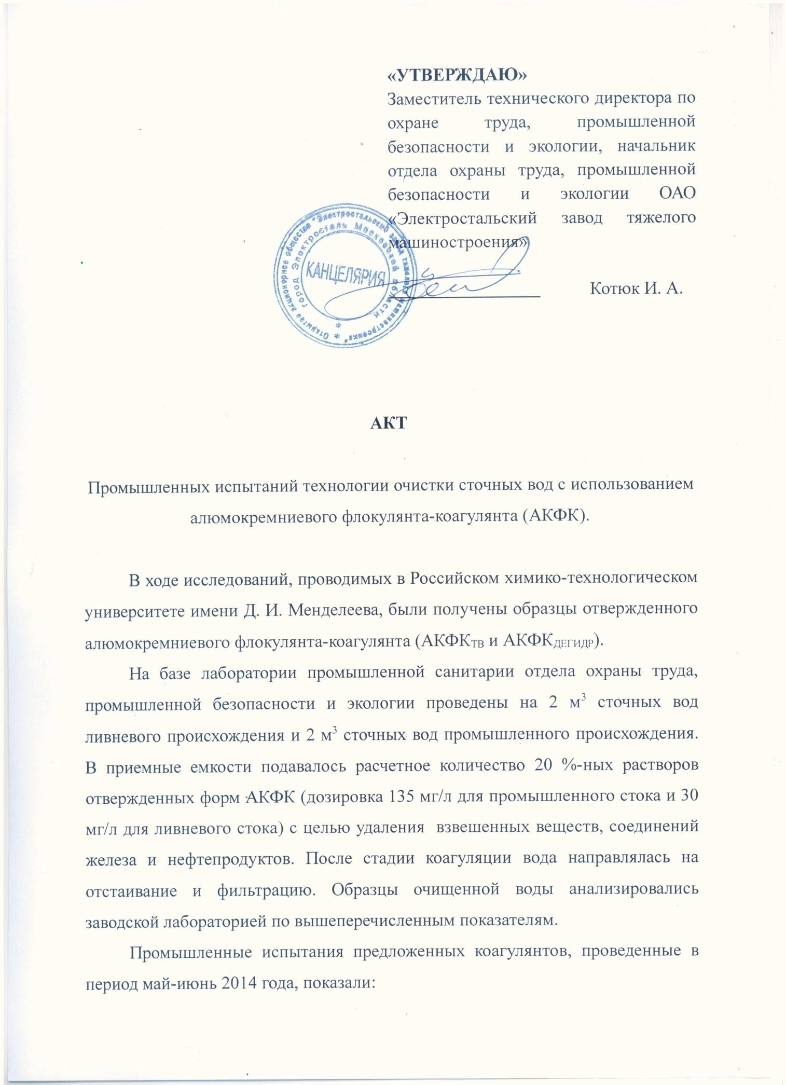

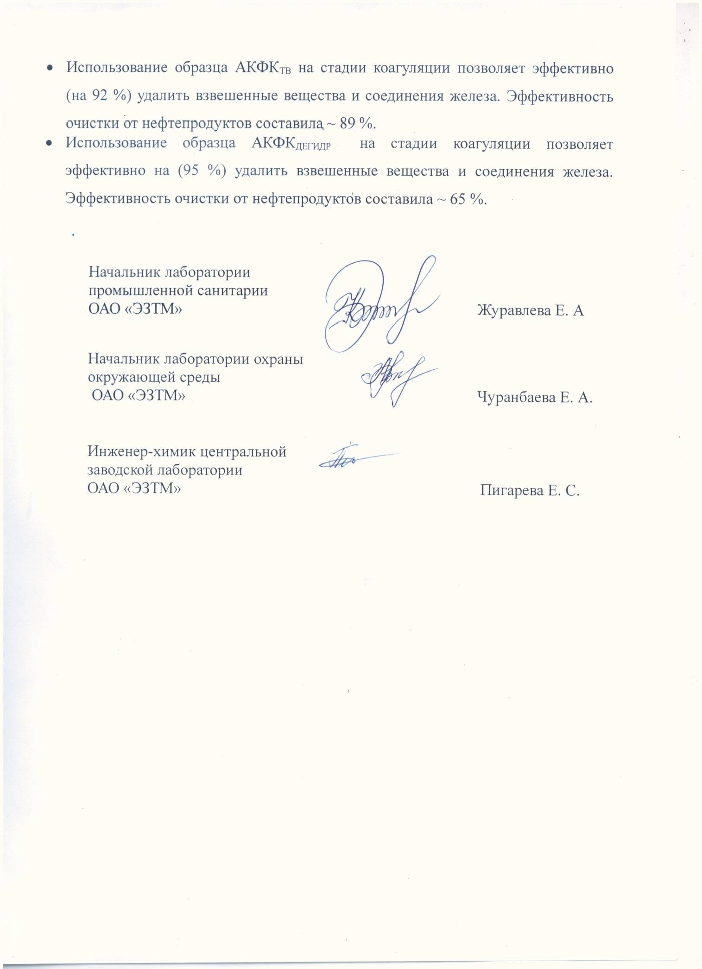

**ПРИЛОЖЕНИЕ 3**

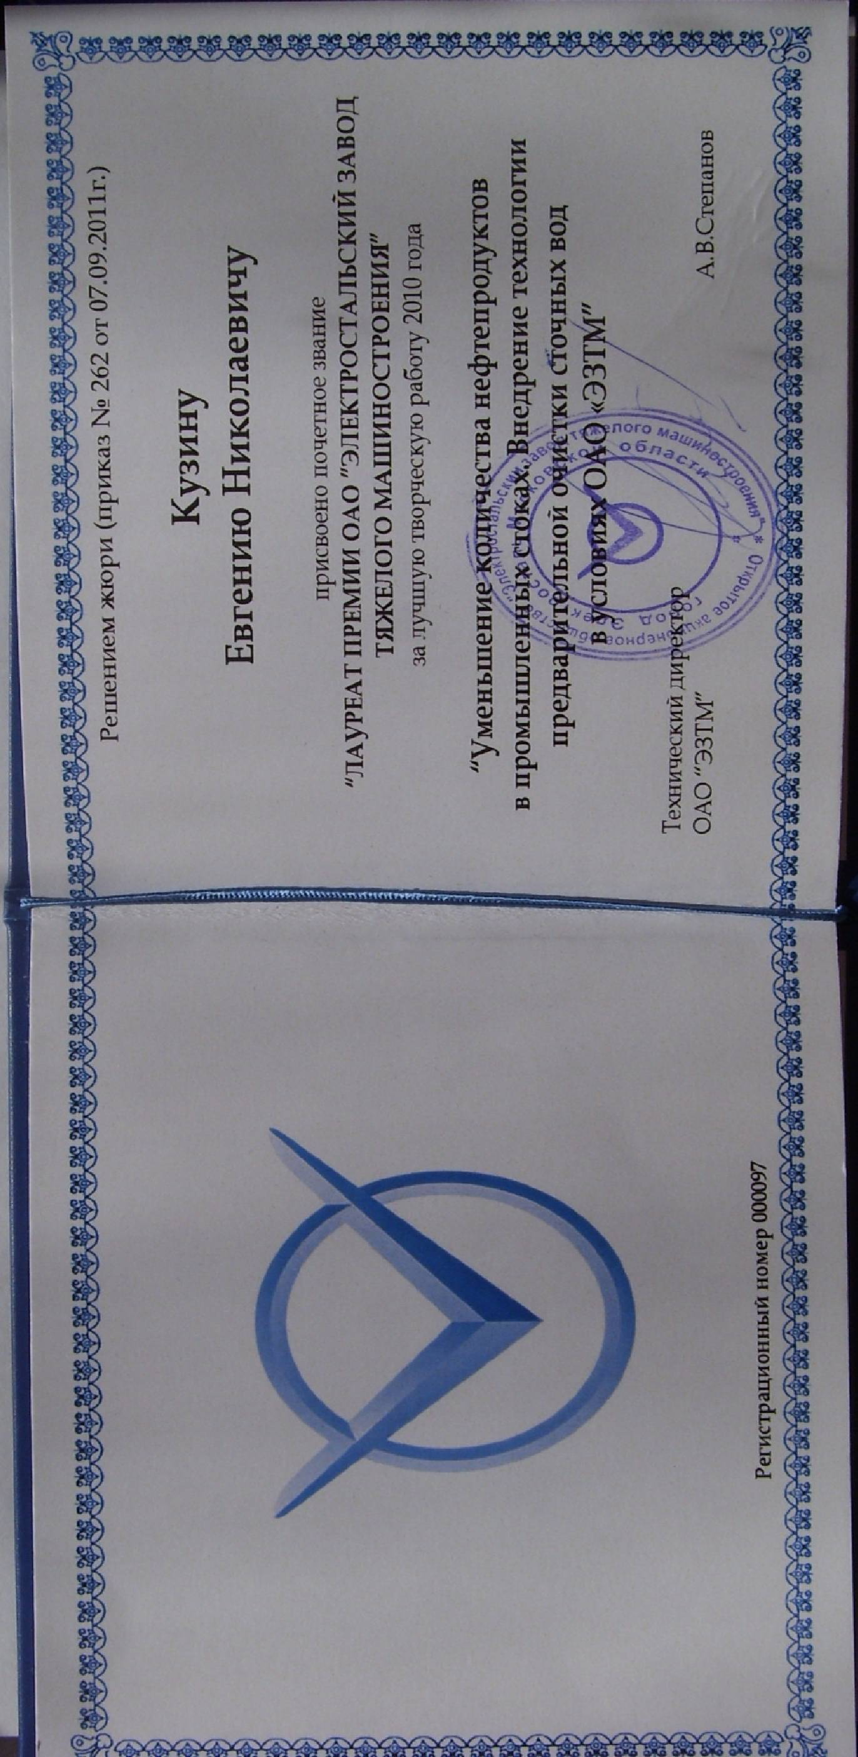

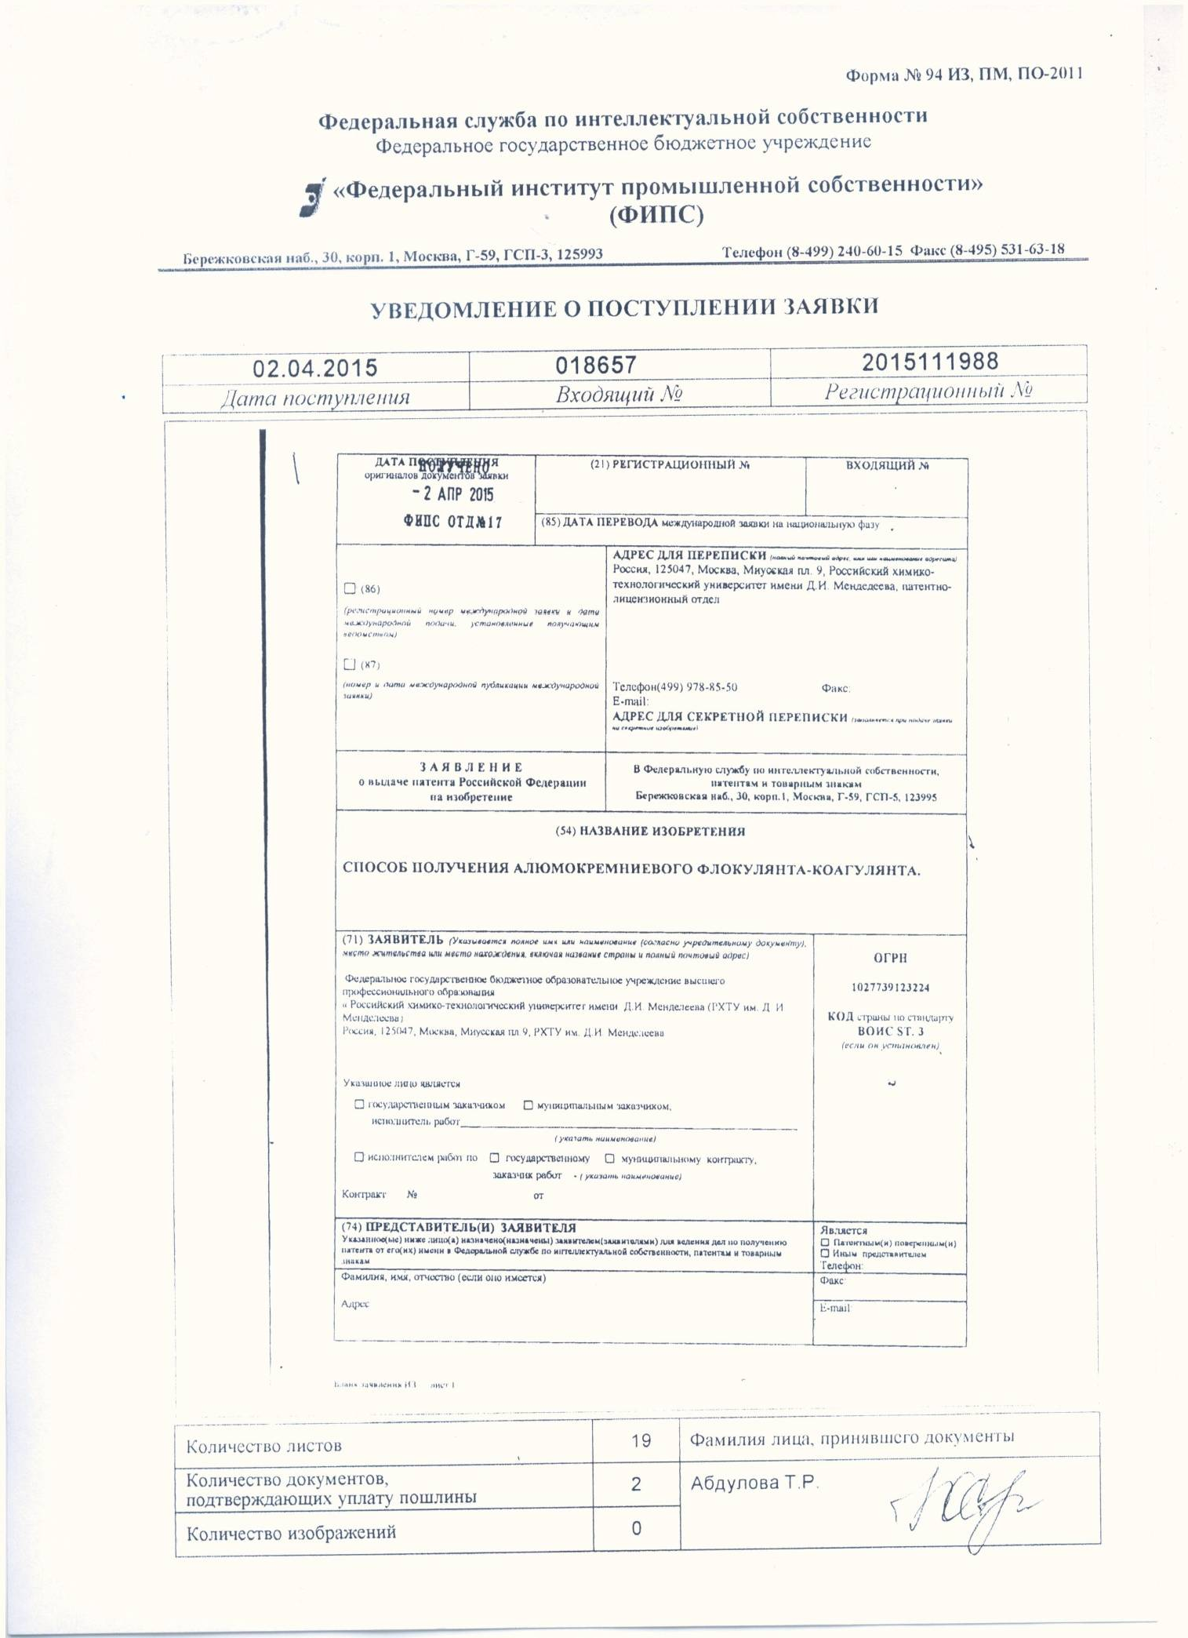**ПРИЛОЖЕНИЕ 4**